Oferta: Balneo 2020

CUPRINS:
Baile Felix
HOTEL: Lotus Therm 5 *
HOTEL: Aqua President 4 *
HOTEL: International 4 *
HOTEL: President 4 *
HOTEL: President SPA 4 *
HOTEL: Nufarul 3 *
HOTEL: Padis 3 *
HOTEL: Poienita 3 *
HOTEL: Termal 3 *
HOTEL: Muncel 2 *
HOTEL: Mures 2 *

Baile Felix
HOTEL: Lotus Therm 5 *
Destinatie: Balneo 2020
Statiune: Baile Felix
Profil: Tratament

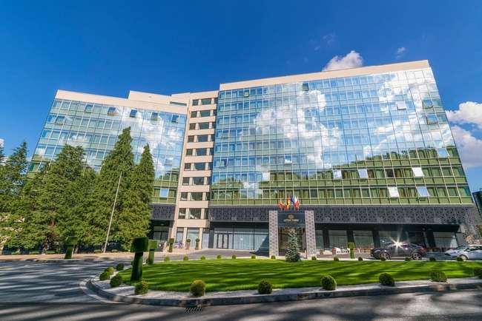 | 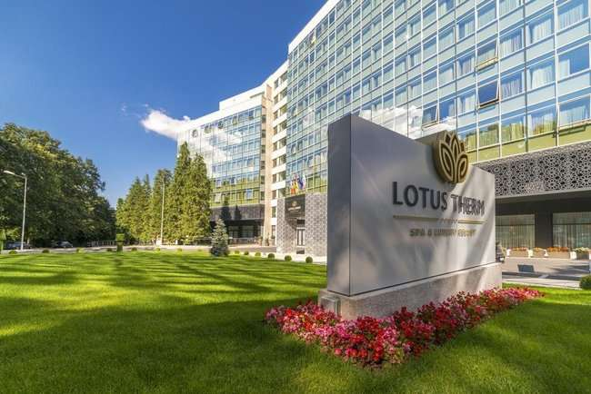 | 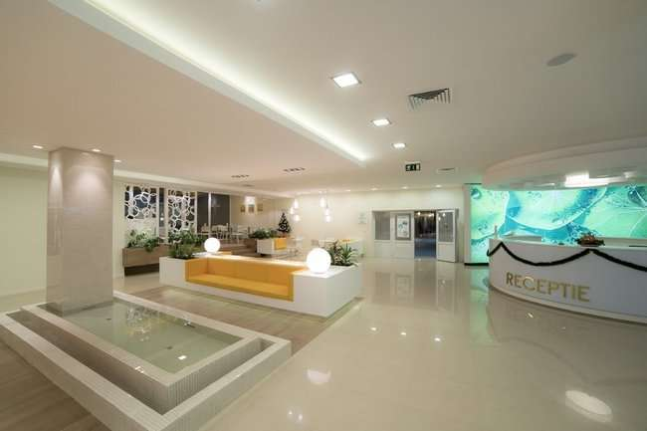 | 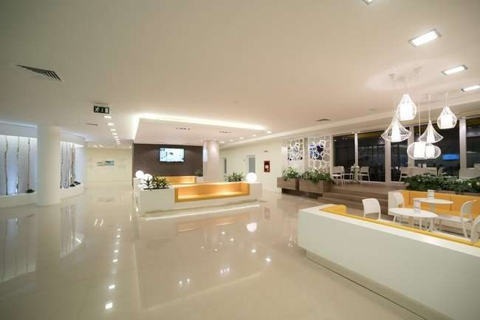

Info Hotel:
Lotus Therm SPA & Luxury Resort are o capacitate de 180 camere si 262 de locuri de cazare (79
camere single, 37 camere double, 3 camere pentru persoane cu dizabilitati, 39
apartamente standard, 8 suite si 6 apartamente speciale  VIP, Honeymoon, Gold,
Blue), Lotus Therm Spa&Luxury Resort este cel mai spectaculos hotel din
regiunea de vest a tarii. Etajul 7 al hotelului este alcatuit exclusiv din
apartamentul VIP, care are terasa proprie. In zona receptiei Lotus Therm
Spa&Luxury Resort va intampina Crystal Cafe - modern si ospitalier - este
un bar de zi destinat intalnirilor formale si informale.
Zona SPA:
Lotus Therm
Spa&Luxury Resort include un aquapark inedit. Aquapark Felixarium este
construit si proiectat la cele mai inalte standarde si ofera distractie si
surprize, indiferent de varsta.
Hotelul dispune de 14 piscine interioare si exterioare cu
recirculare si apa termala, jacuzzi, pesteri, cascade, 2 tobogane, zone de luat
masa , teren de beach volley, locuri de joaca pentru copii, centrul GOLD SPA cu
3 tipuri de saune (cu infrarosu, uscata, umeda), camera de gheata,
dus-aventura, cabinete de masaj si camera de relaxare. Insa atractia principala
ramane cupola retractabila de deasupra celor 10 piscine interioare care lasa la
vedere un impresionant spectacol celest, diurn sau nocturn.
Programe de
divertisment:
Aquazumba, Aquagym, Pilates, echipa de animatie si ateliere
de creativitate pentru copii
Baza de tratament:
Centrul de tratament balnear si Wellness&SPA, Nelumbo Med-SPA,
este perfect conectat cu hotelul de 5 stele pentru ca intimitatea oaspetilor
nostri este suprema. Servicii si terapii: hidroterapie, impachetari si bai cu
namol, impachetari cu parafina, electroterapie, hidrokinetoterapie,
kinetoterapie, masaje, cosmetica, saune si o fantana cu gheata pentru curajosii
care vor sa se racoreasca.
Capacitate restaurant
: 180 locuri
Zone relaxare:
Funlandia - Conceput ca un spatiu de joaca pentru o altfel
de relaxare, Funlandia este locul unde toti membrii familiei isi gasesc
activitati pe gustul fiecaruia. Air hockey, mesele de biliard si jocurile
interactive te vor face sa te simti pur si simplu bine, indiferent de varsta!
Varsta recomandata: 0,1  99 ani.
Versatile si neconventionale, cele 3 saloane ale hotelului
Lotus Therm Spa&Luxury Resort se adapteaza (Salon Topaz capacitate 100
locuri / Salon Opal capacitate 150 locuri / Salon Onizx capacitate 200 locuri) cu
usurinta unor evenimente diverse. Dotari: aer conditionat, videoproiector,
ecran de proiectie, flipchart, instalatie de sonorizare, Internet wireless.

Tarife camera Single (cu Acces Sauna umeda, sauna uscata, sala fitness si fantana de gheata , Acces Aquapark Felixarium, 1 terapie spa / persoana / sejur, Cina( bufet), Mic dejun (bufet)) serii de 4 nopti
Preturile sunt de persoana / sejur

08.01  12.01 | 15.01  19.01 | 22.01  26.01 | 29.01  02.02 | 05.02  09.02 | 12.02  16.02 | 19.02  23.02 | 26.02  01.03 | 04.03  08.03 | 11.03  15.03
2171 RON | 2171 RON | 2171 RON | 2171 RON | 2171 RON | 2171 RON | 2171 RON | 2171 RON | 2171 RON | 2171 RON

18.03  22.03 | 25.03  29.03 | 01.04  05.04 | 08.04  12.04 | 15.04  19.04 | 22.04  26.04 | 29.04  03.05 | 06.05  10.05 | 13.05  17.05 | 20.05  24.05
2171 RON | 2171 RON | 2256 RON | 2256 RON | 2256 RON | 2256 RON | 2256 RON | 2256 RON | 2256 RON | 2256 RON

27.05  31.05 | 03.06  07.06
2256 RON | 2256 RON

Tarife camera Dubla (cu Cina( bufet), Mic dejun (bufet), 1 terapie spa / persoana / sejur, Acces Aquapark Felixarium, Acces Sauna umeda, sauna uscata, sala fitness si fantana de gheata ) serii de 4 nopti
Preturile sunt de persoana / sejur

08.01  12.01 | 15.01  19.01 | 22.01  26.01 | 29.01  02.02 | 05.02  09.02 | 12.02  16.02 | 19.02  23.02 | 26.02  01.03 | 04.03  08.03 | 11.03  15.03
1537 RON | 1537 RON | 1537 RON | 1537 RON | 1537 RON | 1537 RON | 1537 RON | 1537 RON | 1537 RON | 1537 RON

18.03  22.03 | 25.03  29.03 | 01.04  05.04 | 08.04  12.04 | 15.04  19.04 | 22.04  26.04 | 29.04  03.05 | 06.05  10.05 | 13.05  17.05 | 20.05  24.05
1537 RON | 1537 RON | 1586 RON | 1586 RON | 1586 RON | 1586 RON | 1586 RON | 1586 RON | 1586 RON | 1586 RON

27.05  31.05 | 03.06  07.06
1586 RON | 1586 RON

Tarife camera Apartament (cu 1 terapie spa / persoana / sejur, Mic dejun (bufet), Cina( bufet), Acces Sauna umeda, sauna uscata, sala fitness si fantana de gheata , Acces Aquapark Felixarium) serii de 4 nopti
Preturile sunt de persoana / sejur

08.01  12.01 | 15.01  19.01 | 22.01  26.01 | 29.01  02.02 | 05.02  09.02 | 12.02  16.02 | 19.02  23.02 | 26.02  01.03 | 04.03  08.03 | 11.03  15.03
2385 RON | 2385 RON | 2385 RON | 2385 RON | 2385 RON | 2385 RON | 2385 RON | 2385 RON | 2385 RON | 2385 RON

18.03  22.03 | 25.03  29.03 | 01.04  05.04 | 08.04  12.04 | 15.04  19.04 | 22.04  26.04 | 29.04  03.05 | 06.05  10.05 | 13.05  17.05 | 20.05  24.05
2385 RON | 2385 RON | 2480 RON | 2480 RON | 2480 RON | 2480 RON | 2480 RON | 2480 RON | 2480 RON | 2480 RON

27.05  31.05 | 03.06  07.06
2480 RON | 2480 RON

Tarife camera Suita (cu 1 terapie spa / persoana / sejur, Mic dejun (bufet), Cina( bufet), Acces Sauna umeda, sauna uscata, sala fitness si fantana de gheata , Acces Aquapark Felixarium) serii de 4 nopti
Preturile sunt de persoana / sejur

08.01  12.01 | 15.01  19.01 | 22.01  26.01 | 29.01  02.02 | 05.02  09.02 | 12.02  16.02 | 19.02  23.02 | 26.02  01.03 | 04.03  08.03 | 11.03  15.03
2171 RON | 2171 RON | 2171 RON | 2171 RON | 2171 RON | 2171 RON | 2171 RON | 2171 RON | 2171 RON | 2171 RON

18.03  22.03 | 25.03  29.03 | 01.04  05.04 | 08.04  12.04 | 15.04  19.04 | 22.04  26.04 | 29.04  03.05 | 06.05  10.05 | 13.05  17.05 | 20.05  24.05
2171 RON | 2171 RON | 2256 RON | 2256 RON | 2256 RON | 2256 RON | 2256 RON | 2256 RON | 2256 RON | 2256 RON

27.05  31.05 | 03.06  07.06
2256 RON | 2256 RON

Tarife camera Apartament 1 pers. (cu Cina( bufet), Mic dejun (bufet), 1 terapie spa / persoana / sejur, Acces Aquapark Felixarium, Acces Sauna umeda, sauna uscata, sala fitness si fantana de gheata ) serii de 4 nopti
Preturile sunt de persoana / sejur

08.01  12.01 | 15.01  19.01 | 22.01  26.01 | 29.01  02.02 | 05.02  09.02 | 12.02  16.02 | 19.02  23.02 | 26.02  01.03 | 04.03  08.03 | 11.03  15.03
4226 RON | 4226 RON | 4226 RON | 4226 RON | 4226 RON | 4226 RON | 4226 RON | 4226 RON | 4226 RON | 4226 RON

18.03  22.03 | 25.03  29.03 | 01.04  05.04 | 08.04  12.04 | 15.04  19.04 | 22.04  26.04 | 29.04  03.05 | 06.05  10.05 | 13.05  17.05 | 20.05  24.05
4226 RON | 4226 RON | 4415 RON | 4415 RON | 4415 RON | 4415 RON | 4415 RON | 4415 RON | 4415 RON | 4415 RON

27.05  31.05 | 03.06  07.06
4415 RON | 4415 RON

Tarife camera Single (cu Acces Sauna umeda, sauna uscata, sala fitness si fantana de gheata , Acces Aquapark Felixarium, 1 terapie spa / persoana / sejur, Cina( bufet), Mic dejun (bufet)) serii de 4 nopti
Preturile sunt de persoana / sejur

16.09  20.09 | 23.09  27.09 | 30.09  04.10 | 07.10  11.10 | 14.10  18.10 | 21.10  25.10 | 28.10  01.11 | 04.11  08.11 | 11.11  15.11 | 18.11  22.11
2256 RON | 2256 RON | 2256 RON | 2256 RON | 2192 RON | 2171 RON | 2171 RON | 2171 RON | 2171 RON | 2171 RON

25.11  29.11 | 02.12  06.12 | 09.12  13.12
2171 RON | 2171 RON | 2171 RON

Tarife camera Dubla (cu Acces Sauna umeda, sauna uscata, sala fitness si fantana de gheata , 1 terapie spa / persoana / sejur, Cina( bufet), Mic dejun (bufet), Acces Aquapark Felixarium) serii de 4 nopti
Preturile sunt de persoana / sejur

16.09  20.09 | 23.09  27.09 | 30.09  04.10 | 07.10  11.10 | 14.10  18.10 | 21.10  25.10 | 28.10  01.11 | 04.11  08.11 | 11.11  15.11 | 18.11  22.11
1586 RON | 1586 RON | 1586 RON | 1586 RON | 1549 RON | 1537 RON | 1537 RON | 1537 RON | 1537 RON | 1537 RON

25.11  29.11 | 02.12  06.12 | 09.12  13.12
1537 RON | 1537 RON | 1537 RON

Tarife camera Apartament (cu Cina( bufet), 1 terapie spa / persoana / sejur, Acces Sauna umeda, sauna uscata, sala fitness si fantana de gheata , Acces Aquapark Felixarium, Mic dejun (bufet)) serii de 4 nopti
Preturile sunt de persoana / sejur

16.09  20.09 | 23.09  27.09 | 30.09  04.10 | 07.10  11.10 | 14.10  18.10 | 21.10  25.10 | 28.10  01.11 | 04.11  08.11 | 11.11  15.11 | 18.11  22.11
2480 RON | 2480 RON | 2480 RON | 2480 RON | 2409 RON | 2385 RON | 2385 RON | 2385 RON | 2385 RON | 2385 RON

25.11  29.11 | 02.12  06.12 | 09.12  13.12
2385 RON | 2385 RON | 2385 RON

Tarife camera Suita (cu Cina( bufet), 1 terapie spa / persoana / sejur, Acces Sauna umeda, sauna uscata, sala fitness si fantana de gheata , Acces Aquapark Felixarium, Mic dejun (bufet)) serii de 4 nopti
Preturile sunt de persoana / sejur

16.09  20.09 | 23.09  27.09 | 30.09  04.10 | 07.10  11.10 | 14.10  18.10 | 21.10  25.10 | 28.10  01.11 | 04.11  08.11 | 11.11  15.11 | 18.11  22.11
2256 RON | 2256 RON | 2256 RON | 2256 RON | 2192 RON | 2171 RON | 2171 RON | 2171 RON | 2171 RON | 2171 RON

25.11  29.11 | 02.12  06.12 | 09.12  13.12
2171 RON | 2171 RON | 2171 RON

Tarife camera Apartament 1 pers. (cu Acces Sauna umeda, sauna uscata, sala fitness si fantana de gheata , 1 terapie spa / persoana / sejur, Cina( bufet), Mic dejun (bufet), Acces Aquapark Felixarium) serii de 4 nopti
Preturile sunt de persoana / sejur

16.09  20.09 | 23.09  27.09 | 30.09  04.10 | 07.10  11.10 | 14.10  18.10 | 21.10  25.10 | 28.10  01.11 | 04.11  08.11 | 11.11  15.11 | 18.11  22.11
4415 RON | 4415 RON | 4415 RON | 4415 RON | 4273 RON | 4226 RON | 4226 RON | 4226 RON | 4226 RON | 4226 RON

25.11  29.11 | 02.12  06.12 | 09.12  13.12
4226 RON | 4226 RON | 4226 RON

Tarife camera Single (cu Acces Aquapark Felixarium, Cina( bufet), Mic dejun (bufet)) serii de 5 nopti
Preturile sunt de persoana / sejur

05.01  30.03 | 30.03  04.04 | 04.04  13.06 | 13.06  18.06 | 18.06  11.09 | 11.09  16.09 | 16.09  11.10 | 11.10  16.10 | 16.10  20.12
2575 RON | 2639 RON | 2681 RON | 2762 RON | 2817 RON | 2790 RON | 2681 RON | 2660 RON | 2575 RON

Tarife camera Dubla (cu Acces Sauna umeda, sauna uscata, sala fitness si fantana de gheata , Acces Aquapark Felixarium, Cina( bufet), Mic dejun (bufet)) serii de 5 nopti
Preturile sunt de persoana / sejur

05.01  30.03 | 30.03  04.04 | 04.04  13.06 | 13.06  18.06 | 18.06  11.09 | 11.09  16.09 | 16.09  11.10 | 11.10  16.10 | 16.10  20.12
1812 RON | 1849 RON | 1874 RON | 1925 RON | 1959 RON | 1942 RON | 1874 RON | 1861 RON | 1812 RON

Tarife camera Apartament (cu Acces Sauna umeda, sauna uscata, sala fitness si fantana de gheata , Acces Aquapark Felixarium, Cina( bufet), Mic dejun (bufet)) serii de 5 nopti
Preturile sunt de persoana / sejur

05.01  30.03 | 30.03  04.04 | 04.04  13.06 | 13.06  18.06 | 18.06  11.09 | 11.09  16.09 | 16.09  11.10 | 11.10  16.10 | 16.10  20.12
2834 RON | 2901 RON | 2946 RON | 3038 RON | 3099 RON | 3069 RON | 2946 RON | 2924 RON | 2834 RON

Tarife camera Suita (cu Acces Aquapark Felixarium, Mic dejun (bufet), Cina( bufet)) serii de 5 nopti
Preturile sunt de persoana / sejur

05.01  30.03 | 30.03  04.04 | 04.04  13.06 | 13.06  18.06 | 18.06  11.09 | 11.09  16.09 | 16.09  11.10 | 11.10  16.10 | 16.10  20.12
2575 RON | 2639 RON | 2681 RON | 2762 RON | 2817 RON | 2790 RON | 2681 RON | 2660 RON | 2575 RON

Tarife camera Single (cu Tratament Gerovital/zi, Acces Sauna umeda, sauna uscata, sala fitness si fantana de gheata , Acces Aquapark Felixarium, Cina( bufet), Mic dejun (bufet)) serii de 5 nopti
Preturile sunt de persoana / sejur

05.01  30.03 | 30.03  04.04 | 04.04  13.06 | 13.06  18.06 | 18.06  11.09 | 11.09  16.09 | 16.09  11.10 | 11.10  16.10 | 16.10  20.12
2999 RON | 3045 RON | 3076 RON | 3122 RON | 3152 RON | 3137 RON | 3076 RON | 3061 RON | 2999 RON

Tarife camera Dubla (cu Mic dejun (bufet), Acces Sauna umeda, sauna uscata, sala fitness si fantana de gheata , Acces Aquapark Felixarium, Tratament Gerovital/zi, Cina( bufet)) serii de 5 nopti
Preturile sunt de persoana / sejur

05.01  30.03 | 30.03  04.04 | 04.04  13.06 | 13.06  18.06 | 18.06  11.09 | 11.09  16.09 | 16.09  11.10 | 11.10  16.10 | 16.10  20.12
2275 RON | 2299 RON | 2316 RON | 2348 RON | 2369 RON | 2358 RON | 2316 RON | 2308 RON | 2275 RON

Tarife camera Apartament (cu Tratament Gerovital/zi, Mic dejun (bufet), Cina( bufet), Acces Aquapark Felixarium, Acces Sauna umeda, sauna uscata, sala fitness si fantana de gheata ) serii de 5 nopti
Preturile sunt de persoana / sejur

05.01  30.03 | 30.03  04.04 | 04.04  13.06 | 13.06  18.06 | 18.06  11.09 | 11.09  16.09 | 16.09  11.10 | 11.10  16.10 | 16.10  20.12
3317 RON | 3374 RON | 3412 RON | 3458 RON | 3488 RON | 3473 RON | 3412 RON | 3393 RON | 3317 RON

Tarife camera Apartament 1 pers. (cu Tratament Gerovital/zi, Acces Sauna umeda, sauna uscata, sala fitness si fantana de gheata , Acces Aquapark Felixarium, Cina( bufet), Mic dejun (bufet)) serii de 5 nopti
Preturile sunt de persoana / sejur

05.01  30.03 | 30.03  04.04 | 04.04  13.06 | 13.06  18.06 | 18.06  11.09 | 11.09  16.09 | 16.09  11.10 | 11.10  16.10 | 16.10  20.12
5439 RON | 5552 RON | 5627 RON | 5719 RON | 5781 RON | 5750 RON | 5627 RON | 5590 RON | 5439 RON

Tarife camera Single (cu Mic dejun (bufet), Cina( bufet), Acces Aquapark Felixarium, Acces Sauna umeda, sauna uscata, sala fitness si fantana de gheata , Tratament Ozonoterapie/zi) serii de 5 nopti
Preturile sunt de persoana / sejur

05.01  30.03 | 30.03  04.04 | 04.04  13.06 | 13.06  18.06 | 18.06  11.09 | 11.09  16.09 | 16.09  11.10 | 11.10  16.10 | 16.10  20.12
3011 RON | 3050 RON | 3076 RON | 3122 RON | 3152 RON | 3137 RON | 3076 RON | 3063 RON | 3011 RON

Tarife camera Dubla (cu Cina( bufet), Tratament Ozonoterapie/zi, Acces Aquapark Felixarium, Acces Sauna umeda, sauna uscata, sala fitness si fantana de gheata , Mic dejun (bufet)) serii de 5 nopti
Preturile sunt de persoana / sejur

05.01  30.03 | 30.03  04.04 | 04.04  13.06 | 13.06  18.06 | 18.06  11.09 | 11.09  16.09 | 16.09  11.10 | 11.10  16.10 | 16.10  20.12
2286 RON | 2304 RON | 2316 RON | 2348 RON | 2369 RON | 2358 RON | 2316 RON | 2310 RON | 2286 RON

Tarife camera Apartament (cu Acces Sauna umeda, sauna uscata, sala fitness si fantana de gheata , Acces Aquapark Felixarium, Cina( bufet), Mic dejun (bufet), Tratament Ozonoterapie/zi) serii de 5 nopti
Preturile sunt de persoana / sejur

05.01  30.03 | 30.03  04.04 | 04.04  13.06 | 13.06  18.06 | 18.06  11.09 | 11.09  16.09 | 16.09  11.10 | 11.10  16.10 | 16.10  20.12
3323 RON | 3376 RON | 3412 RON | 3458 RON | 3488 RON | 3473 RON | 3412 RON | 3394 RON | 3323 RON

Tarife camera Apartament 1 pers. (cu Acces Aquapark Felixarium, Acces Sauna umeda, sauna uscata, sala fitness si fantana de gheata , Tratament Ozonoterapie/zi, Cina( bufet), Mic dejun (bufet)) serii de 5 nopti
Preturile sunt de persoana / sejur

05.01  30.03 | 30.03  04.04 | 04.04  13.06 | 13.06  18.06 | 18.06  11.09 | 11.09  16.09 | 16.09  11.10 | 11.10  16.10 | 16.10  20.12
5451 RON | 5557 RON | 5627 RON | 5719 RON | 5781 RON | 5750 RON | 5627 RON | 5592 RON | 5451 RON

Tarife camera Single (cu Mic dejun (bufet), Cina( bufet), Acces Aquapark Felixarium, Acces Sauna umeda, sauna uscata, sala fitness si fantana de gheata , 1 procedura SPA/zi in NELUMBO MED-SPA) serii de 5 nopti
Preturile sunt de persoana / sejur

05.01  30.03 | 30.03  04.04 | 04.04  13.06 | 13.06  18.06 | 18.06  11.09 | 11.09  16.09 | 16.09  11.10 | 11.10  16.10 | 16.10  20.12
2752 RON | 2794 RON | 2823 RON | 2868 RON | 2899 RON | 2884 RON | 2823 RON | 2808 RON | 2752 RON

Tarife camera Dubla (cu Mic dejun (bufet), Cina( bufet), 1 procedura SPA/zi in NELUMBO MED-SPA, Acces Aquapark Felixarium, Acces Sauna umeda, sauna uscata, sala fitness si fantana de gheata ) serii de 5 nopti
Preturile sunt de persoana / sejur

05.01  30.03 | 30.03  04.04 | 04.04  13.06 | 13.06  18.06 | 18.06  11.09 | 11.09  16.09 | 16.09  11.10 | 11.10  16.10 | 16.10  20.12
2015 RON | 2044 RON | 2062 RON | 2089 RON | 2107 RON | 2098 RON | 2062 RON | 2053 RON | 2015 RON

Tarife camera Apartament (cu 1 procedura SPA/zi in NELUMBO MED-SPA, Mic dejun (bufet), Cina( bufet), Acces Aquapark Felixarium, Acces Sauna umeda, sauna uscata, sala fitness si fantana de gheata ) serii de 5 nopti
Preturile sunt de persoana / sejur

05.01  30.03 | 30.03  04.04 | 04.04  13.06 | 13.06  18.06 | 18.06  11.09 | 11.09  16.09 | 16.09  11.10 | 11.10  16.10 | 16.10  20.12
2996 RON | 3046 RON | 3079 RON | 3128 RON | 3161 RON | 3145 RON | 3079 RON | 3062 RON | 2996 RON

Tarife camera Suita (cu 1 procedura SPA/zi in NELUMBO MED-SPA, Acces Sauna umeda, sauna uscata, sala fitness si fantana de gheata , Acces Aquapark Felixarium, Cina( bufet), Mic dejun (bufet)) serii de 5 nopti
Preturile sunt de persoana / sejur

05.01  30.03 | 30.03  04.04 | 04.04  13.06 | 13.06  18.06 | 18.06  11.09 | 11.09  16.09 | 16.09  11.10 | 11.10  16.10 | 16.10  20.12
2752 RON | 2794 RON | 2823 RON | 2868 RON | 2899 RON | 2884 RON | 2823 RON | 2808 RON | 2752 RON

Tarife camera Apartament 1 pers. (cu 1 procedura SPA/zi in NELUMBO MED-SPA, Acces Sauna umeda, sauna uscata, sala fitness si fantana de gheata , Acces Aquapark Felixarium, Cina( bufet), Mic dejun (bufet)) serii de 5 nopti
Preturile sunt de persoana / sejur

05.01  30.03 | 30.03  04.04 | 04.04  13.06 | 13.06  18.06 | 18.06  11.09 | 11.09  16.09 | 16.09  11.10 | 11.10  16.10 | 16.10  20.12
5091 RON | 5190 RON | 5256 RON | 5355 RON | 5421 RON | 5388 RON | 5256 RON | 5223 RON | 5091 RON

Tarife camera Single (cu Consultatie medicala initiala de specialitate, 3 proceduri/pers/zi, Acces Sauna umeda, sauna uscata, sala fitness si fantana de gheata , Acces Aquapark Felixarium, Cina( bufet), Mic dejun (bufet)) serii de 7 nopti
Preturile sunt de persoana / sejur

05.01  29.03 | 29.03  05.04 | 05.04  14.06 | 14.06  21.06 | 21.06  13.09 | 13.09  20.09 | 20.09  11.10 | 11.10  18.10 | 18.10  20.12
3886 RON | 4063 RON | 3976 RON | 4061 RON | 4075 RON | 4005 RON | 3976 RON | 3937 RON | 3886 RON

Tarife camera Dubla (cu Consultatie medicala initiala de specialitate, 3 proceduri/pers/zi, Acces Sauna umeda, sauna uscata, sala fitness si fantana de gheata , Acces Aquapark Felixarium, Cina( bufet), Mic dejun (bufet)) serii de 7 nopti
Preturile sunt de persoana / sejur

05.01  29.03 | 29.03  05.04 | 05.04  14.06 | 14.06  21.06 | 21.06  13.09 | 13.09  20.09 | 20.09  11.10 | 11.10  18.10 | 18.10  20.12
2949 RON | 3078 RON | 3007 RON | 3060 RON | 3069 RON | 3025 RON | 3007 RON | 2982 RON | 2949 RON

Tarife camera Apartament (cu Consultatie medicala initiala de specialitate, 3 proceduri/pers/zi, Acces Sauna umeda, sauna uscata, sala fitness si fantana de gheata , Acces Aquapark Felixarium, Cina( bufet), Mic dejun (bufet)) serii de 7 nopti
Preturile sunt de persoana / sejur

05.01  29.03 | 29.03  05.04 | 05.04  14.06 | 14.06  21.06 | 21.06  13.09 | 13.09  20.09 | 20.09  11.10 | 11.10  18.10 | 18.10  20.12
4199 RON | 4392 RON | 4298 RON | 4397 RON | 4413 RON | 4331 RON | 4298 RON | 4256 RON | 4199 RON

Tarife camera Suita (cu Acces Sauna umeda, sauna uscata, sala fitness si fantana de gheata , Acces Aquapark Felixarium, Consultatie medicala initiala de specialitate, 3 proceduri/pers/zi, Cina( bufet), Mic dejun (bufet)) serii de 7 nopti
Preturile sunt de persoana / sejur

05.01  29.03 | 29.03  05.04 | 05.04  14.06 | 14.06  21.06 | 21.06  13.09 | 13.09  20.09 | 20.09  11.10 | 11.10  18.10 | 18.10  20.12
3886 RON | 4063 RON | 3976 RON | 4061 RON | 4075 RON | 4005 RON | 3976 RON | 3937 RON | 3886 RON

Tarife camera Apartament 1 pers. (cu Acces Sauna umeda, sauna uscata, sala fitness si fantana de gheata , Acces Aquapark Felixarium, Consultatie medicala initiala de specialitate, 3 proceduri/pers/zi, Cina( bufet), Mic dejun (bufet)) serii de 7 nopti
Preturile sunt de persoana / sejur

05.01  29.03 | 29.03  05.04 | 05.04  14.06 | 14.06  21.06 | 21.06  13.09 | 13.09  20.09 | 20.09  11.10 | 11.10  18.10 | 18.10  20.12
6806 RON | 7140 RON | 7004 RON | 7202 RON | 7235 RON | 7070 RON | 7004 RON | 6919 RON | 6806 RON

HOTEL: Aqua President 4 *
Destinatie: Balneo 2020
Statiune: Baile Felix
Profil: Tratament

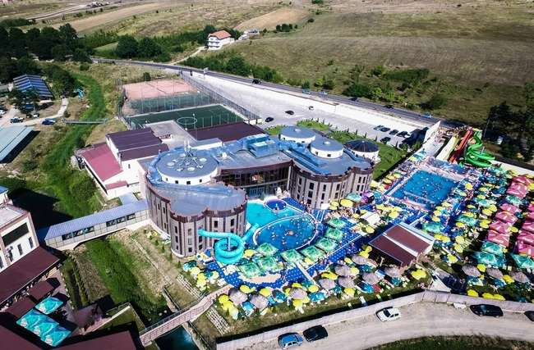 | 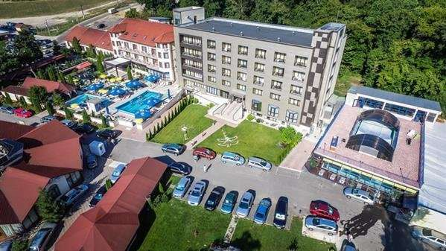 | 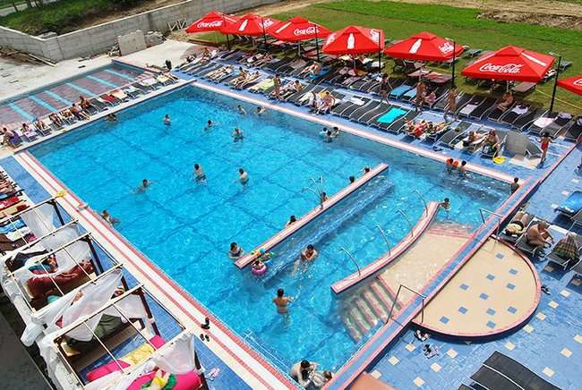 | 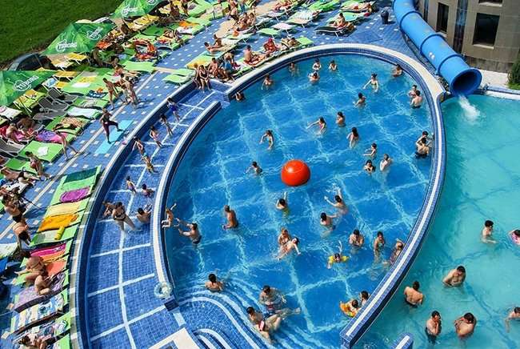

Info Hotel:
FacilitatiHotel Aqua President 4*-Baile Felix dispune de urmatoarele facilitati:<br style="box-sizing: border-box;">Fitness/Wellness/Sport:<br style="box-sizing: border-box;">piscina in aer liber -5 piscine exterioare, piscina acoperita -13 piscine interioare, piscina cu apa termala, SPA -masaj, bazin cu valuri, grota mediteraneeana, zona de relaxare si linistire, sauna turceasca, sauna finlandeza , teren sport mixt -minifotbal, squash, sala fitness. Folosirea saunelor in cadrul Aqua Park-ului este gratuita.<br style="box-sizing: border-box;"><br style="box-sizing: border-box;">Tratament:<br style="box-sizing: border-box;">Sauna finlandeza este o odaie mica supraincalzita (70°C - 90°), prevazuta cu banci, ea este alaturi de mai multe bazine. Sauna poate fi folosita ca sauna cu aer uscat sau sauna cu vapori care pot sa contina extracte diferite.<br style="box-sizing: border-box;">Sauna are un efect de calire a organismului contra racelii, sau de ameliorare a unor tulburari neurovegetative. Ridicarea temperaturii corporale pana la 39° C, are un efect asemanator cu cel al starilor febrile, stare in care sunt omorati agentii patogeni care nu pot suporta temperaturi peste 37° C. Corpul supraincalzit din sauna, vine in contact cu o baie rece, care are un efect de relaxare a musculaturii, scaderea tensiunii sanguine, activare a circulatiei sangelui, sistemului imunitar, respiratiei si schimburilor de substante cu eliminarea de substante nocive din organism prin transpiratie<br style="box-sizing: border-box;"><br style="box-sizing: border-box;">Sauna turceasca sau hamam-ul modern este o incapere spatioasa cu lumina slaba. Plafonul este in formA de cupola cu sistem de iluminat incorporat sau panouri din sticla. Podeaua si peretii hamam-ului sunt incalziti, de asemenea si bancile. De obicei incaperea este finisata cu pietre, marmura, ceramica sau mozaic de sticla. In Hamam incalzirea se produce la o temperatura de 50°C cu umiditate ridicatata 70 - 90 %. Corpul transpira abundent si este pregatit pentru masaj.<br style="box-sizing: border-box;"><br style="box-sizing: border-box;">Baile turcesti au avut cel mai mare succes in epoca Victoriana si au reprezentat un factor foarte important in viata oamenilor din Orientul Mijlociu, fiind nu numai un loc de curatare si relaxare ci si unul de socializare si curatare ritualica, de purificare a sufletului. Baia turceasca ajuta la eliminarea toxinelor din organism prin racirea si incalzirea controlata a sangelui. Hamam-urile dau o stare de bine, de relaxare, dilata porii si lasa o piele mai frumoasa, mai luminoasa si mai elastica.<br style="box-sizing: border-box;"><br style="box-sizing: border-box;">Distractie:<br style="box-sizing: border-box;">sala de jocuri -biliard, ping pong, bowling, snooker, darts, icehokey.<br style="box-sizing: border-box;">
CamereHotel Aqua President 4*-Baile Felix dispune de 28 de camere dotate cu aer conditionat (climatizare centrala), TV, minibar, baie cu dus, uscator de par.<br style="box-sizing: border-box;">Camere standard:<br style="box-sizing: border-box;">In suprafata de circa 25 mp, dispun de loc de cazare pentru 2 persoane, aer conditionat, minibar, TV LCD, baie cu dus. Se poate introduce maxim un pat suplimentar rabatabil (recomandabil pentru copii de pana in 12 ani).<br style="box-sizing: border-box;">Camere superioare: <br style="box-sizing: border-box;">Camere spatioase, cu suprafete de circa 41 mp, dotate cu un pat matrimonial si o canapea extensibila, pot acomoda in conditii de confort 2 adulti si 2 copii. Se poate introduce maxim un pat suplimentar rabatabil (recomandabil pentru copii de pana in 12 ani). Dispun de cada / dus, TV LCD, aer conditionat, minibar.

Tarife camera Dubla Standard (cu Acces AquaPark, Fisa Cont 50 lei/pers/zi, Mic dejun (bufet)) serii de 7 nopti
Preturile sunt de persoana / sejur

05.01  29.03 | 29.03  05.04 | 05.04  31.05
289 EUR | 296 EUR | 289 EUR

Tarife camera Single Superior (cu Acces AquaPark, Fisa Cont 50 lei/pers/zi, Mic dejun (bufet)) serii de 7 nopti
Preturile sunt de persoana / sejur

05.01  29.03 | 29.03  05.04 | 05.04  31.05
487 EUR | 499 EUR | 487 EUR

Tarife camera Single Standard (cu Acces AquaPark, Fisa Cont 50 lei/pers/zi, Mic dejun (bufet)) serii de 7 nopti
Preturile sunt de persoana / sejur

05.01  29.03 | 29.03  05.04 | 05.04  31.05
470 EUR | 482 EUR | 470 EUR

Tarife camera Dubla superior (cu Mic dejun (bufet), Fisa Cont 50 lei/pers/zi, Acces AquaPark) serii de 7 nopti
Preturile sunt de persoana / sejur

05.01  29.03 | 29.03  05.04 | 05.04  31.05
330 EUR | 338 EUR | 330 EUR

Tarife camera Apartament 3 persoane (cu Acces AquaPark, Fisa Cont 50 lei/pers/zi, Mic dejun (bufet)) serii de 7 nopti
Preturile sunt de persoana / sejur

05.01  29.03 | 29.03  05.04 | 05.04  31.05
495 EUR | 507 EUR | 495 EUR

Tarife camera Dubla Standard (cu Acces AquaPark, Fisa Cont 50 lei/pers/zi, Mic dejun (bufet)) serii de 7 nopti
Preturile sunt de persoana / sejur

15.09
22.12
289 EUR

Tarife camera Single Superior (cu Acces AquaPark, Fisa Cont 50 lei/pers/zi, Mic dejun (bufet)) serii de 7 nopti
Preturile sunt de persoana / sejur

15.09
22.12
487 EUR

Tarife camera Single Standard (cu Mic dejun (bufet), Fisa Cont 50 lei/pers/zi, Acces AquaPark) serii de 7 nopti
Preturile sunt de persoana / sejur

15.09
22.12
470 EUR

Tarife camera Dubla superior (cu Acces AquaPark, Fisa Cont 50 lei/pers/zi, Mic dejun (bufet)) serii de 7 nopti
Preturile sunt de persoana / sejur

15.09
22.12
330 EUR

Tarife camera Apartament 3 persoane (cu Mic dejun (bufet), Fisa Cont 50 lei/pers/zi, Acces AquaPark) serii de 7 nopti
Preturile sunt de persoana / sejur

15.09
22.12
495 EUR

Tarife camera Dubla Standard (cu Acces AquaPark, Fisa Cont 50 lei/pers/zi, Mic dejun (bufet)) serii de 7 nopti
Preturile sunt de persoana / sejur

05.01  29.03 | 29.03  05.04 | 05.04  31.05
264 EUR | 271 EUR | 264 EUR

Tarife camera Single Superior (cu Acces AquaPark, Fisa Cont 50 lei/pers/zi, Mic dejun (bufet)) serii de 7 nopti
Preturile sunt de persoana / sejur

05.01  29.03 | 29.03  05.04 | 05.04  31.05
462 EUR | 474 EUR | 462 EUR

Tarife camera Single Standard (cu Acces AquaPark, Fisa Cont 50 lei/pers/zi, Mic dejun (bufet)) serii de 7 nopti
Preturile sunt de persoana / sejur

05.01  29.03 | 29.03  05.04 | 05.04  31.05
445 EUR | 457 EUR | 445 EUR

Tarife camera Dubla superior (cu Mic dejun (bufet), Fisa Cont 50 lei/pers/zi, Acces AquaPark) serii de 7 nopti
Preturile sunt de persoana / sejur

05.01  29.03 | 29.03  05.04 | 05.04  31.05
305 EUR | 313 EUR | 305 EUR

Tarife camera Apartament 3 persoane (cu Acces AquaPark, Fisa Cont 50 lei/pers/zi, Mic dejun (bufet)) serii de 7 nopti
Preturile sunt de persoana / sejur

05.01  29.03 | 29.03  05.04 | 05.04  31.05
474 EUR | 486 EUR | 474 EUR

Tarife camera Dubla Standard (cu Acces AquaPark, Fisa Cont 50 lei/pers/zi, Mic dejun (bufet)) serii de 7 nopti
Preturile sunt de persoana / sejur

15.09
22.12
264 EUR

Tarife camera Single Superior (cu Acces AquaPark, Fisa Cont 50 lei/pers/zi, Mic dejun (bufet)) serii de 7 nopti
Preturile sunt de persoana / sejur

15.09
22.12
462 EUR

Tarife camera Single Standard (cu Mic dejun (bufet), Fisa Cont 50 lei/pers/zi, Acces AquaPark) serii de 7 nopti
Preturile sunt de persoana / sejur

15.09
22.12
445 EUR

Tarife camera Dubla superior (cu Acces AquaPark, Fisa Cont 50 lei/pers/zi, Mic dejun (bufet)) serii de 7 nopti
Preturile sunt de persoana / sejur

15.09
22.12
305 EUR

Tarife camera Apartament 3 persoane (cu Mic dejun (bufet), Fisa Cont 50 lei/pers/zi, Acces AquaPark) serii de 7 nopti
Preturile sunt de persoana / sejur

15.09
22.12
474 EUR

Tarife camera Dubla Standard (cu Acces AquaPark, Fisa cont 100 lei/zi/pers, Mic dejun (bufet)) serii de 7 nopti
Preturile sunt de persoana / sejur

05.01  29.03 | 29.03  05.04 | 05.04  31.05
388 EUR | 398 EUR | 388 EUR

Tarife camera Single Superior (cu Acces AquaPark, Fisa cont 100 lei/zi/pers, Mic dejun (bufet)) serii de 7 nopti
Preturile sunt de persoana / sejur

05.01  29.03 | 29.03  05.04 | 05.04  31.05
586 EUR | 601 EUR | 586 EUR

Tarife camera Single Standard (cu Acces AquaPark, Fisa cont 100 lei/zi/pers, Mic dejun (bufet)) serii de 7 nopti
Preturile sunt de persoana / sejur

05.01  29.03 | 29.03  05.04 | 05.04  31.05
569 EUR | 584 EUR | 569 EUR

Tarife camera Dubla superior (cu Mic dejun (bufet), Fisa cont 100 lei/zi/pers, Acces AquaPark) serii de 7 nopti
Preturile sunt de persoana / sejur

05.01  29.03 | 29.03  05.04 | 05.04  31.05
429 EUR | 440 EUR | 429 EUR

Tarife camera Apartament 3 persoane (cu Acces AquaPark, Fisa cont 100 lei/zi/pers, Mic dejun (bufet)) serii de 7 nopti
Preturile sunt de persoana / sejur

05.01  29.03 | 29.03  05.04 | 05.04  31.05
639 EUR | 655 EUR | 639 EUR

Tarife camera Dubla Standard (cu Acces AquaPark, Fisa cont 100 lei/zi/pers, Mic dejun (bufet)) serii de 7 nopti
Preturile sunt de persoana / sejur

15.09
22.12
388 EUR

Tarife camera Single Superior (cu Mic dejun (bufet), Fisa cont 100 lei/zi/pers, Acces AquaPark) serii de 7 nopti
Preturile sunt de persoana / sejur

15.09
22.12
586 EUR

Tarife camera Single Standard (cu Mic dejun (bufet), Fisa cont 100 lei/zi/pers, Acces AquaPark) serii de 7 nopti
Preturile sunt de persoana / sejur

15.09
22.12
569 EUR

Tarife camera Dubla superior (cu Acces AquaPark, Fisa cont 100 lei/zi/pers, Mic dejun (bufet)) serii de 7 nopti
Preturile sunt de persoana / sejur

15.09
22.12
429 EUR

Tarife camera Apartament 3 persoane (cu Acces AquaPark, Fisa cont 100 lei/zi/pers, Mic dejun (bufet)) serii de 7 nopti
Preturile sunt de persoana / sejur

15.09
22.12
639 EUR

Tarife camera Dubla Standard (cu Acces AquaPark, Fisa Cont 50 lei/pers/zi, Mic dejun (bufet)) serii de 5 nopti
Preturile sunt de persoana / sejur

05.01
29.05
230 EUR

Tarife camera Single Superior (cu Acces AquaPark, Fisa Cont 50 lei/pers/zi, Mic dejun (bufet)) serii de 5 nopti
Preturile sunt de persoana / sejur

05.01
29.05
371 EUR

Tarife camera Single Standard (cu Fisa Cont 50 lei/pers/zi, Acces AquaPark, Mic dejun (bufet)) serii de 5 nopti
Preturile sunt de persoana / sejur

05.01
29.05
359 EUR

Tarife camera Dubla superior (cu Mic dejun (bufet), Acces AquaPark, Fisa Cont 50 lei/pers/zi) serii de 5 nopti
Preturile sunt de persoana / sejur

05.01
29.05
259 EUR

Tarife camera Apartament 3 persoane (cu Acces AquaPark, Fisa Cont 50 lei/pers/zi, Mic dejun (bufet)) serii de 5 nopti
Preturile sunt de persoana / sejur

05.01
29.05
368 EUR

Tarife camera Dubla Standard (cu Acces AquaPark, Fisa Cont 50 lei/pers/zi, Mic dejun (bufet)) serii de 5 nopti
Preturile sunt de persoana / sejur

15.09
19.12
230 EUR

Tarife camera Single Superior (cu Mic dejun (bufet), Fisa Cont 50 lei/pers/zi, Acces AquaPark) serii de 5 nopti
Preturile sunt de persoana / sejur

15.09
19.12
371 EUR

Tarife camera Single Standard (cu Mic dejun (bufet), Fisa Cont 50 lei/pers/zi, Acces AquaPark) serii de 5 nopti
Preturile sunt de persoana / sejur

15.09
19.12
359 EUR

Tarife camera Dubla superior (cu Mic dejun (bufet), Acces AquaPark, Fisa Cont 50 lei/pers/zi) serii de 5 nopti
Preturile sunt de persoana / sejur

15.09
19.12
259 EUR

Tarife camera Apartament 3 persoane (cu Fisa Cont 50 lei/pers/zi, Acces AquaPark, Mic dejun (bufet)) serii de 5 nopti
Preturile sunt de persoana / sejur

15.09
19.12
368 EUR

Tarife camera Dubla Standard (cu Acces AquaPark, Fisa cont 100 lei/zi/pers, Mic dejun (bufet)) serii de 7 nopti
Preturile sunt de persoana / sejur

05.01  29.03 | 29.03  05.04 | 05.04  31.05
330 EUR | 338 EUR | 330 EUR

Tarife camera Single Superior (cu Acces AquaPark, Fisa cont 100 lei/zi/pers, Mic dejun (bufet)) serii de 7 nopti
Preturile sunt de persoana / sejur

05.01  29.03 | 29.03  05.04 | 05.04  31.05
528 EUR | 541 EUR | 528 EUR

Tarife camera Single Standard (cu Acces AquaPark, Fisa cont 100 lei/zi/pers, Mic dejun (bufet)) serii de 7 nopti
Preturile sunt de persoana / sejur

05.01  29.03 | 29.03  05.04 | 05.04  31.05
511 EUR | 524 EUR | 511 EUR

Tarife camera Dubla superior (cu Mic dejun (bufet), Fisa cont 100 lei/zi/pers, Acces AquaPark) serii de 7 nopti
Preturile sunt de persoana / sejur

05.01  29.03 | 29.03  05.04 | 05.04  31.05
371 EUR | 381 EUR | 371 EUR

Tarife camera Apartament 3 persoane (cu Acces AquaPark, Fisa cont 100 lei/zi/pers, Mic dejun (bufet)) serii de 7 nopti
Preturile sunt de persoana / sejur

05.01  29.03 | 29.03  05.04 | 05.04  31.05
598 EUR | 613 EUR | 598 EUR

Tarife camera Dubla Standard (cu Acces AquaPark, Fisa cont 100 lei/zi/pers, Mic dejun (bufet)) serii de 7 nopti
Preturile sunt de persoana / sejur

15.09
22.12
330 EUR

Tarife camera Single Superior (cu Acces AquaPark, Fisa cont 100 lei/zi/pers, Mic dejun (bufet)) serii de 7 nopti
Preturile sunt de persoana / sejur

15.09
22.12
528 EUR

Tarife camera Single Standard (cu Mic dejun (bufet), Fisa cont 100 lei/zi/pers, Acces AquaPark) serii de 7 nopti
Preturile sunt de persoana / sejur

15.09
22.12
511 EUR

Tarife camera Dubla superior (cu Acces AquaPark, Fisa cont 100 lei/zi/pers, Mic dejun (bufet)) serii de 7 nopti
Preturile sunt de persoana / sejur

15.09
22.12
371 EUR

Tarife camera Apartament 3 persoane (cu Fisa cont 100 lei/zi/pers, Mic dejun (bufet), Acces AquaPark) serii de 7 nopti
Preturile sunt de persoana / sejur

15.09
22.12
598 EUR

Tarife camera Dubla Standard (cu Acces AquaPark, Fisa cont 100 lei/zi/pers, Mic dejun (bufet)) serii de 5 nopti
Preturile sunt de persoana / sejur

05.01
29.05
253 EUR

Tarife camera Single Superior (cu Acces AquaPark, Fisa cont 100 lei/zi/pers, Mic dejun (bufet)) serii de 5 nopti
Preturile sunt de persoana / sejur

05.01
29.05
395 EUR

Tarife camera Single Standard (cu Acces AquaPark, Fisa cont 100 lei/zi/pers, Mic dejun (bufet)) serii de 5 nopti
Preturile sunt de persoana / sejur

05.01
29.05
383 EUR

Tarife camera Dubla superior (cu Mic dejun (bufet), Fisa cont 100 lei/zi/pers, Acces AquaPark) serii de 5 nopti
Preturile sunt de persoana / sejur

05.01
29.05
283 EUR

Tarife camera Apartament 3 persoane (cu Acces AquaPark, Fisa cont 100 lei/zi/pers, Mic dejun (bufet)) serii de 5 nopti
Preturile sunt de persoana / sejur

05.01
29.05
442 EUR

Tarife camera Dubla Standard (cu Acces AquaPark, Fisa cont 100 lei/zi/pers, Mic dejun (bufet)) serii de 5 nopti
Preturile sunt de persoana / sejur

15.09
19.12
253 EUR

Tarife camera Single Superior (cu Mic dejun (bufet), Fisa cont 100 lei/zi/pers, Acces AquaPark) serii de 5 nopti
Preturile sunt de persoana / sejur

15.09
19.12
395 EUR

Tarife camera Single Standard (cu Mic dejun (bufet), Fisa cont 100 lei/zi/pers, Acces AquaPark) serii de 5 nopti
Preturile sunt de persoana / sejur

15.09
19.12
383 EUR

Tarife camera Dubla superior (cu Mic dejun (bufet), Fisa cont 100 lei/zi/pers, Acces AquaPark) serii de 5 nopti
Preturile sunt de persoana / sejur

15.09
19.12
283 EUR

Tarife camera Apartament 3 persoane (cu Acces AquaPark, Fisa cont 100 lei/zi/pers, Mic dejun (bufet)) serii de 5 nopti
Preturile sunt de persoana / sejur

15.09
19.12
442 EUR

Tarife camera Dubla Standard (cu Acces AquaPark, Demipensiune-bufet suedez) serii de 5 nopti
Preturile sunt de persoana / sejur

31.05  05.06 | 07.06  12.06 | 14.06  19.06 | 21.06  26.06 | 28.06  03.07 | 05.07  10.07 | 12.07  17.07 | 19.07  24.07 | 26.07  31.07 | 02.08  07.08
236 EUR | 236 EUR | 236 EUR | 236 EUR | 236 EUR | 236 EUR | 236 EUR | 236 EUR | 236 EUR | 236 EUR

09.08  14.08 | 16.08  21.08 | 23.08  28.08 | 30.08  04.09
236 EUR | 236 EUR | 236 EUR | 236 EUR

Tarife camera Single Superior (cu Acces AquaPark, Demipensiune-bufet suedez) serii de 5 nopti
Preturile sunt de persoana / sejur

31.05  05.06 | 07.06  12.06 | 14.06  19.06 | 21.06  26.06 | 28.06  03.07 | 05.07  10.07 | 12.07  17.07 | 19.07  24.07 | 26.07  31.07 | 02.08  07.08
401 EUR | 401 EUR | 401 EUR | 401 EUR | 401 EUR | 401 EUR | 401 EUR | 401 EUR | 401 EUR | 401 EUR

09.08  14.08 | 16.08  21.08 | 23.08  28.08 | 30.08  04.09
401 EUR | 401 EUR | 401 EUR | 401 EUR

Tarife camera Single Standard (cu Demipensiune-bufet suedez, Acces AquaPark) serii de 5 nopti
Preturile sunt de persoana / sejur

31.05  05.06 | 07.06  12.06 | 14.06  19.06 | 21.06  26.06 | 28.06  03.07 | 05.07  10.07 | 12.07  17.07 | 19.07  24.07 | 26.07  31.07 | 02.08  07.08
365 EUR | 365 EUR | 365 EUR | 365 EUR | 365 EUR | 365 EUR | 365 EUR | 365 EUR | 365 EUR | 365 EUR

09.08  14.08 | 16.08  21.08 | 23.08  28.08 | 30.08  04.09
365 EUR | 365 EUR | 365 EUR | 365 EUR

Tarife camera Dubla superior (cu Acces AquaPark, Demipensiune-bufet suedez) serii de 5 nopti
Preturile sunt de persoana / sejur

31.05  05.06 | 07.06  12.06 | 14.06  19.06 | 21.06  26.06 | 28.06  03.07 | 05.07  10.07 | 12.07  17.07 | 19.07  24.07 | 26.07  31.07 | 02.08  07.08
265 EUR | 265 EUR | 265 EUR | 265 EUR | 265 EUR | 265 EUR | 265 EUR | 265 EUR | 265 EUR | 265 EUR

09.08  14.08 | 16.08  21.08 | 23.08  28.08 | 30.08  04.09
265 EUR | 265 EUR | 265 EUR | 265 EUR

Tarife camera Apartament 3 persoane (cu Acces AquaPark, Demipensiune-bufet suedez) serii de 5 nopti
Preturile sunt de persoana / sejur

31.05  05.06 | 07.06  12.06 | 14.06  19.06 | 21.06  26.06 | 28.06  03.07 | 05.07  10.07 | 12.07  17.07 | 19.07  24.07 | 26.07  31.07 | 02.08  07.08
412 EUR | 412 EUR | 412 EUR | 412 EUR | 412 EUR | 412 EUR | 412 EUR | 412 EUR | 412 EUR | 412 EUR

09.08  14.08 | 16.08  21.08 | 23.08  28.08 | 30.08  04.09
412 EUR | 412 EUR | 412 EUR | 412 EUR

Tarife camera Dubla Standard (cu Acces AquaPark, Light All Inclusive - bufet suedez pentru mic dejun, pranz si cina; apa, suc, cafea incluse in cadrul meselor) serii de 5 nopti
Preturile sunt de persoana / sejur

31.05  05.06 | 07.06  12.06 | 14.06  19.06 | 21.06  26.06 | 28.06  03.07 | 05.07  10.07 | 12.07  17.07 | 19.07  24.07 | 26.07  31.07 | 02.08  07.08
301 EUR | 301 EUR | 301 EUR | 301 EUR | 301 EUR | 301 EUR | 301 EUR | 301 EUR | 301 EUR | 301 EUR

09.08  14.08 | 16.08  21.08 | 23.08  28.08 | 30.08  04.09 | 06.09  11.09
301 EUR | 301 EUR | 301 EUR | 301 EUR | 301 EUR

Tarife camera Single Superior (cu Acces AquaPark, Light All Inclusive - bufet suedez pentru mic dejun, pranz si cina; apa, suc, cafea incluse in cadrul meselor) serii de 5 nopti
Preturile sunt de persoana / sejur

31.05  05.06 | 07.06  12.06 | 14.06  19.06 | 21.06  26.06 | 28.06  03.07 | 05.07  10.07 | 12.07  17.07 | 19.07  24.07 | 26.07  31.07 | 02.08  07.08
466 EUR | 466 EUR | 466 EUR | 466 EUR | 466 EUR | 466 EUR | 466 EUR | 466 EUR | 466 EUR | 466 EUR

09.08  14.08 | 16.08  21.08 | 23.08  28.08 | 30.08  04.09 | 06.09  11.09
466 EUR | 466 EUR | 466 EUR | 466 EUR | 466 EUR

Tarife camera Single Standard (cu Acces AquaPark, Light All Inclusive - bufet suedez pentru mic dejun, pranz si cina; apa, suc, cafea incluse in cadrul meselor) serii de 5 nopti
Preturile sunt de persoana / sejur

31.05  05.06 | 07.06  12.06 | 14.06  19.06 | 21.06  26.06 | 28.06  03.07 | 05.07  10.07 | 12.07  17.07 | 19.07  24.07 | 26.07  31.07 | 02.08  07.08
430 EUR | 430 EUR | 430 EUR | 430 EUR | 430 EUR | 430 EUR | 430 EUR | 430 EUR | 430 EUR | 430 EUR

09.08  14.08 | 16.08  21.08 | 23.08  28.08 | 30.08  04.09 | 06.09  11.09
430 EUR | 430 EUR | 430 EUR | 430 EUR | 430 EUR

Tarife camera Dubla superior (cu Acces AquaPark, Light All Inclusive - bufet suedez pentru mic dejun, pranz si cina; apa, suc, cafea incluse in cadrul meselor) serii de 5 nopti
Preturile sunt de persoana / sejur

31.05  05.06 | 07.06  12.06 | 14.06  19.06 | 21.06  26.06 | 28.06  03.07 | 05.07  10.07 | 12.07  17.07 | 19.07  24.07 | 26.07  31.07 | 02.08  07.08
330 EUR | 330 EUR | 330 EUR | 330 EUR | 330 EUR | 330 EUR | 330 EUR | 330 EUR | 330 EUR | 330 EUR

09.08  14.08 | 16.08  21.08 | 23.08  28.08 | 30.08  04.09 | 06.09  11.09
330 EUR | 330 EUR | 330 EUR | 330 EUR | 330 EUR

Tarife camera Apartament 3 persoane (cu Light All Inclusive - bufet suedez pentru mic dejun, pranz si cina; apa, suc, cafea incluse in cadrul meselor, Acces AquaPark) serii de 5 nopti
Preturile sunt de persoana / sejur

31.05  05.06 | 07.06  12.06 | 14.06  19.06 | 21.06  26.06 | 28.06  03.07 | 05.07  10.07 | 12.07  17.07 | 19.07  24.07 | 26.07  31.07 | 02.08  07.08
507 EUR | 507 EUR | 507 EUR | 507 EUR | 507 EUR | 507 EUR | 507 EUR | 507 EUR | 507 EUR | 507 EUR

09.08  14.08 | 16.08  21.08 | 23.08  28.08 | 30.08  04.09 | 06.09  11.09
507 EUR | 507 EUR | 507 EUR | 507 EUR | 507 EUR

Tarife camera Dubla Standard (cu Acces AquaPark, Demipensiune-bufet suedez) serii de 7 nopti
Preturile sunt de persoana / sejur

31.05
13.09
324 EUR

Tarife camera Single Superior (cu Acces AquaPark, Demipensiune-bufet suedez) serii de 7 nopti
Preturile sunt de persoana / sejur

31.05
13.09
561 EUR

Tarife camera Single Standard (cu Acces AquaPark, Demipensiune-bufet suedez) serii de 7 nopti
Preturile sunt de persoana / sejur

31.05
13.09
506 EUR

Tarife camera Dubla superior (cu Acces AquaPark, Demipensiune-bufet suedez) serii de 7 nopti
Preturile sunt de persoana / sejur

31.05
13.09
371 EUR

Tarife camera Apartament 3 persoane (cu Demipensiune-bufet suedez, Acces AquaPark) serii de 7 nopti
Preturile sunt de persoana / sejur

31.05
13.09
554 EUR

Tarife camera Dubla Standard (cu Acces AquaPark, Light All Inclusive - bufet suedez pentru mic dejun, pranz si cina; apa, suc, cafea incluse in cadrul meselor) serii de 7 nopti
Preturile sunt de persoana / sejur

31.05
13.09
418 EUR

Tarife camera Single Superior (cu Acces AquaPark, Light All Inclusive - bufet suedez pentru mic dejun, pranz si cina; apa, suc, cafea incluse in cadrul meselor) serii de 7 nopti
Preturile sunt de persoana / sejur

31.05
13.09
655 EUR

Tarife camera Single Standard (cu Acces AquaPark, Light All Inclusive - bufet suedez pentru mic dejun, pranz si cina; apa, suc, cafea incluse in cadrul meselor) serii de 7 nopti
Preturile sunt de persoana / sejur

31.05
13.09
600 EUR

Tarife camera Dubla superior (cu Acces AquaPark, Light All Inclusive - bufet suedez pentru mic dejun, pranz si cina; apa, suc, cafea incluse in cadrul meselor) serii de 7 nopti
Preturile sunt de persoana / sejur

31.05
13.09
466 EUR

Tarife camera Apartament 3 persoane (cu Light All Inclusive - bufet suedez pentru mic dejun, pranz si cina; apa, suc, cafea incluse in cadrul meselor, Acces AquaPark) serii de 7 nopti
Preturile sunt de persoana / sejur

31.05
13.09
689 EUR

HOTEL: International 4 *
Destinatie: Balneo 2020
Statiune: Baile Felix
Profil: Tratament

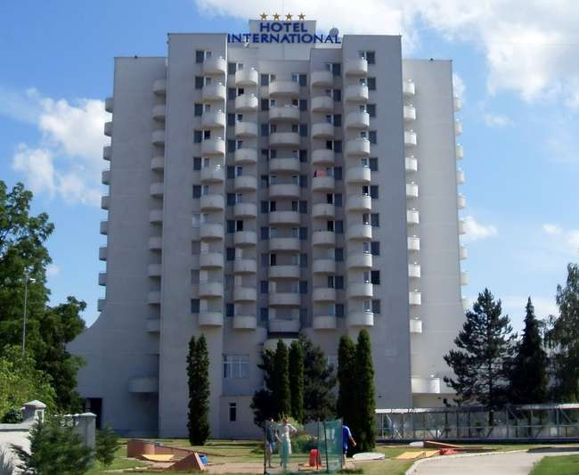 | 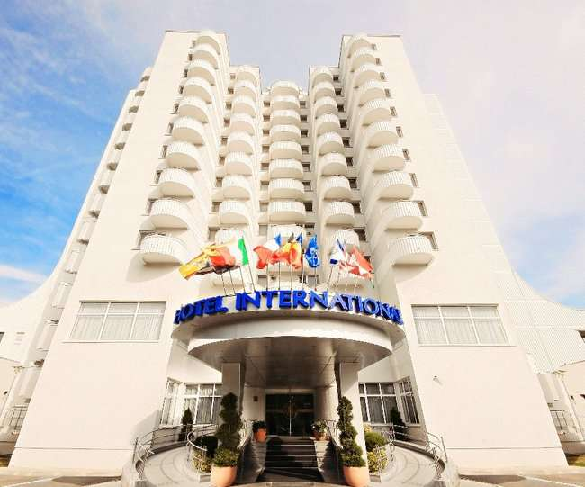 | 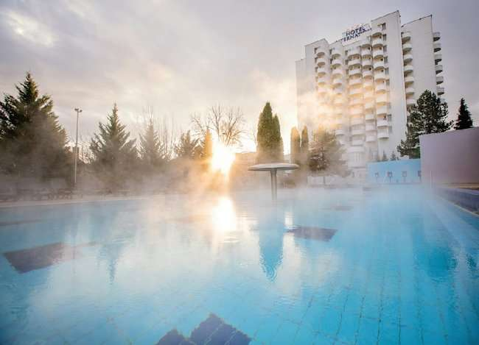 | 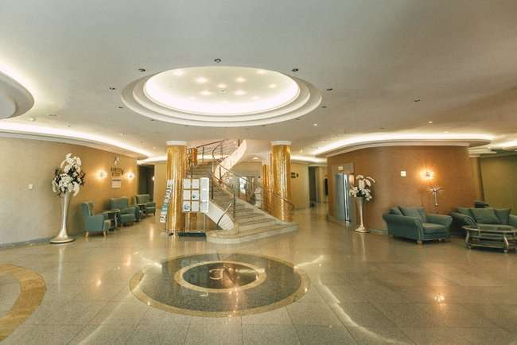

Info Hotel:
Camere
Hotelul International dispune de 110 camere duble modernizate in
2018 (din care 3 camere sunt pentru persoane cu dizabilitati), 80 camere single si
20 de apartamente. Camerele sunt dotate cu balcon, minibar, telefon,
televiziune prin cablu, conexiune internet, seif, aer conditionat, uscator de
par si halat de baie
Piscine
Piscine
interioare si exterioare cu apa termala curativa.Doua piscine interioare cu masaj subacval si caderi de apa; trei piscine in aer liber: piscina de inot, de relaxare si pentru copii si spatiu de plaja generos.
Alte Facilitati : sauna, salina, sala de fitness, loc de joaca pentru copii,
biliard, tenis de masa, magazin, lobby bar 15 locuri,
braserie 190 locuri, snack bar, pool bar, parcare.
In sezon se asigura program de animatie: spuma party, aquagym, aquazumba,
nordic walking, jocuri pentru copii.
Restaurant
Restaurantul
dispune de 260 de locuri in saloane, 80 locuri pe terasa acoperita. Sistem
masa: Mic dejun bufet suedez, in sezon mic dejun si cina bufet suedez, meniu a
la carte. Divertisment in sezon: seri tematice si muzica live.
Centru de Tratament balnear si Wellness&SPA
Centru
de Tratament Balnear si Wellness&SPA: Este singura unitate hoteliera din
Romania careia i-a fost acordata sigla EUROPESPA-med, care atesta indeplinirea
standardelor Asociatiei Europene a Statiunilor Balneare (ESPA) referitoare la
infrastructura generala a terapiilor, igienei si securitatii turistilor.
Proceduri medicale
Consultatie
medicala initiala, Consultatie medicala de control
TECAR
TERAPIA
Aerosol,
Drenaj limfatic, Determinarea glicemiei, Injectie
ELECTROTERAPIE:
Curenti Diadinamici, Curenti Interferentiali, Curent Trabert, TENS,
Magnetodiaflux, Microunde, Unde Scurte, Ultrasunet, Laser, Galvanizare, MEGA
HIDROTERAPIE:
Baie Galvanica, Baie Stanger, Dus Caracalla, Dus Subacval, Dus Ciclonic, Dus
Vichy, Dus Scotian, Afuziuni alternante, Terapia Kneipp
TERMOTERAPIE:
Baie namol, Impachetare cu namol, Parafina
Kinetoterapie
individualizata
Kinetoterapie
individuala asistata (manipulari manuale)
Hidrokinetoterapie
individuala
Hidrokinetorapie
in grup
Tractiuni
vertebrale subacvale
Proceduri SPA
Tratament
corporal de remodelare BIO MER Salty Lagoon SPA Therapy, Terapia KNEIPP, Pachet
FITNESS FACIAL, Masaj reflexogen, Masaj suedez (masaj terapeutic), Masaj
NIRVANA (masaj de relaxare cu ulei aromatic), Masaj SCULPTURA AFRODITEI (masaj
anticelulitic), Masaj tonizant, Masaj cu bete de bambus, Electrostimulare
anticelulitica, Dus Scotian, Dus cyclonic, Dus Caracalla, Dus Vichy, Dus
Subacval, NOU! Baie cu alge si saruri minerale, NOU! Baie relaxanta cu alge si
uleiuri esentiale, Bai de plante, Bai Cleopatra (bai termale cu lapte si
miere), Culoar de mers cu pietre de rau.
Cosmetica:
Tratament
SIREIA de hidratare (BIO MER High Natural Cosmetics), NOU! Tratament SIREIA de
regenerare (BIO MER High Natural Cosmetics), NOU! Tratament SIREIA anti-aging
(BIO MER High Natural Cosmetics), NOU! Tratament MARINE CELL sebum control (BIO
MER High Natural Cosmetics), NOU! Tratament MARINE CELL lift AN D refill (BIO
MER High Natural Cosmetics), NOU! Pachet tratamente SIREIA (BIO MER High
Natural Cosmetics), NOU! Pachet tratamente MARINE CELL si SIREIA (BIO MER High
Natural Cosmetics), NOU! Pachet tratamente SIREIA anti-aging (BIO MER High
Natural Cosmetics), Tratament facial de curatare profunda, Tratament facial
clasic, Tratament facial pentru domni, Tratament antiacneic, Tratament
antioxidant cu vitamina A si E, Tratament facial aromaterapie, Tratament de
revitalizare, Tratament pentru ochi, Masaj fata si decolteu, Masaj fata si
decolteu+masca, Masaj fata si decolteu+masca+gomaj

Tarife camera Single (cu Acces gratuit la piscina (acces piscina, sezlong gratuit, sala de fitness si sauna), Cina (bufet), Mic dejun (bufet)) serii de 5 nopti
Preturile sunt de persoana / sejur

07.01  27.03 | 27.03  01.04 | 01.04  15.06 | 15.06  13.09 | 13.09  18.09 | 18.09  13.10 | 13.10  18.10 | 18.10  22.12
1567 RON | 1627 RON | 1727 RON | 2239 RON | 1932 RON | 1727 RON | 1631 RON | 1567 RON

Tarife camera Dubla (cu Mic dejun (bufet), Cina (bufet), Acces gratuit la piscina (acces piscina, sezlong gratuit, sala de fitness si sauna)) serii de 5 nopti
Preturile sunt de persoana / sejur

07.01  27.03 | 27.03  01.04 | 01.04  15.06 | 15.06  13.09 | 13.09  18.09 | 18.09  13.10 | 13.10  18.10 | 18.10  22.12
1149 RON | 1193 RON | 1249 RON | 1668 RON | 1417 RON | 1249 RON | 1189 RON | 1149 RON

Tarife camera Single (cu !!!Este necesar bilet de trimitere de la medic, Consultatie medicala initiala de specialitate, Acces gratuit la piscina (acces piscina, sezlong gratuit, sala de fitness si sauna), 3 proceduri/pers/zi, Cina (bufet), Mic dejun (bufet)) serii de 5 nopti
Preturile sunt de persoana / sejur

07.01  27.03 | 27.03  01.04 | 01.04  15.06 | 15.06  13.09 | 13.09  18.09 | 18.09  13.10 | 13.10  18.10 | 18.10  22.12
1768 RON | 1835 RON | 1915 RON | 2410 RON | 2113 RON | 1915 RON | 1827 RON | 1768 RON

Tarife camera Dubla (cu Mic dejun (bufet), Cina (bufet), 3 proceduri/pers/zi, Acces gratuit la piscina (acces piscina, sezlong gratuit, sala de fitness si sauna), Consultatie medicala initiala de specialitate, !!!Este necesar bilet de trimitere de la medic) serii de 5 nopti
Preturile sunt de persoana / sejur

07.01  27.03 | 27.03  01.04 | 01.04  15.06 | 15.06  13.09 | 13.09  18.09 | 18.09  13.10 | 13.10  18.10 | 18.10  22.12
1391 RON | 1443 RON | 1485 RON | 1886 RON | 1645 RON | 1485 RON | 1428 RON | 1391 RON

Tarife camera Single (cu Acces gratuit la piscina (acces piscina, sezlong gratuit, sala de fitness si sauna), 1 terapie spa / persoana / sejur, Cina (bufet), Mic dejun (bufet)) serii de 2 nopti
Preturile sunt de persoana / sejur

04.01  01.04 | 01.04  14.06
707 RON | 783 RON

Tarife camera Dubla (cu Mic dejun (bufet), Cina (bufet), 1 terapie spa / persoana / sejur, Acces gratuit la piscina (acces piscina, sezlong gratuit, sala de fitness si sauna)) serii de 2 nopti
Preturile sunt de persoana / sejur

04.01  01.04 | 01.04  14.06
530 RON | 577 RON

Tarife camera Single (cu Acces gratuit la piscina (acces piscina, sezlong gratuit, sala de fitness si sauna), 1 terapie spa / persoana / sejur, Cina (bufet), Mic dejun (bufet)) serii de 3 nopti
Preturile sunt de persoana / sejur

05.01  29.03 | 29.03  01.04 | 01.04  12.06
1049 RON | 1128 RON | 1162 RON

Tarife camera Dubla (cu Mic dejun (bufet), Cina (bufet), Acces gratuit la piscina (acces piscina, sezlong gratuit, sala de fitness si sauna), 1 terapie spa / persoana / sejur) serii de 3 nopti
Preturile sunt de persoana / sejur

05.01  29.03 | 29.03  01.04 | 01.04  12.06
784 RON | 843 RON | 854 RON

Tarife camera Single (cu Acces gratuit la piscina (acces piscina, sezlong gratuit, sala de fitness si sauna), 1 terapie spa / persoana / sejur, Cina (bufet), Mic dejun (bufet)) serii de 4 nopti
Preturile sunt de persoana / sejur

06.01  30.03 | 30.03  03.04 | 03.04  14.06
1391 RON | 1466 RON | 1541 RON

Tarife camera Dubla (cu Mic dejun (bufet), Cina (bufet), 1 terapie spa / persoana / sejur, Acces gratuit la piscina (acces piscina, sezlong gratuit, sala de fitness si sauna)) serii de 4 nopti
Preturile sunt de persoana / sejur

06.01  30.03 | 30.03  03.04 | 03.04  14.06
1037 RON | 1084 RON | 1131 RON

Tarife camera Camera Dubla (cu Mic dejun (bufet), Cina (bufet), Acces gratuit la piscina (acces piscina, sezlong gratuit, sala de fitness si sauna)) serii de 5 nopti
Preturile sunt de persoana / sejur

07.01  27.03 | 27.03  01.04 | 01.04  15.06 | 15.06  13.09 | 13.09  18.09 | 18.09  13.10 | 13.10  18.10 | 18.10  22.12
1149 RON | 1193 RON | 1249 RON | 1668 RON | 1417 RON | 1249 RON | 1189 RON | 1149 RON

Tarife camera Camera Dubla (cu Acces gratuit la piscina (acces piscina, sezlong gratuit, sala de fitness si sauna), 3 proceduri/pers/zi, Cina (bufet), Mic dejun (bufet), !!!Este necesar bilet de trimitere de la medic, Consultatie medicala initiala de specialitate) serii de 5 nopti
Preturile sunt de persoana / sejur

07.01  27.03 | 27.03  01.04 | 01.04  15.06 | 15.06  13.09 | 13.09  18.09 | 18.09  13.10 | 13.10  18.10 | 18.10  22.12
1391 RON | 1443 RON | 1485 RON | 1886 RON | 1645 RON | 1485 RON | 1428 RON | 1391 RON

HOTEL: President 4 *
Destinatie: Balneo 2020
Statiune: Baile Felix
Profil: Tratament

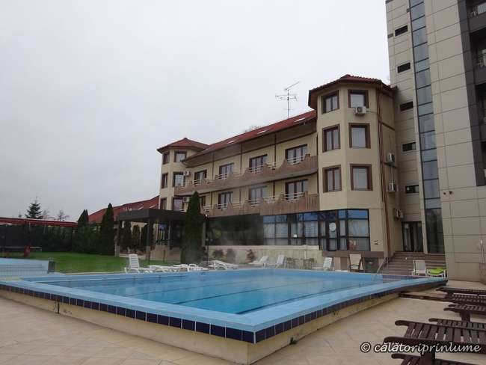 | 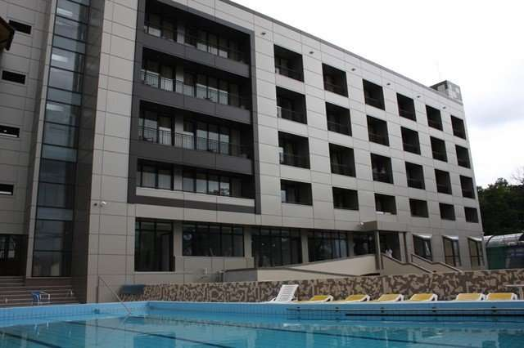 | 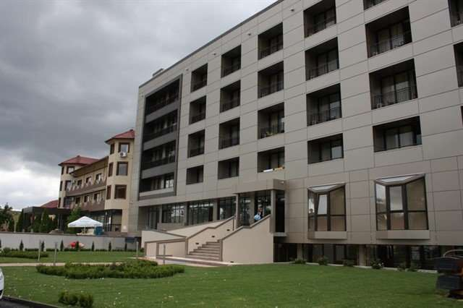 | 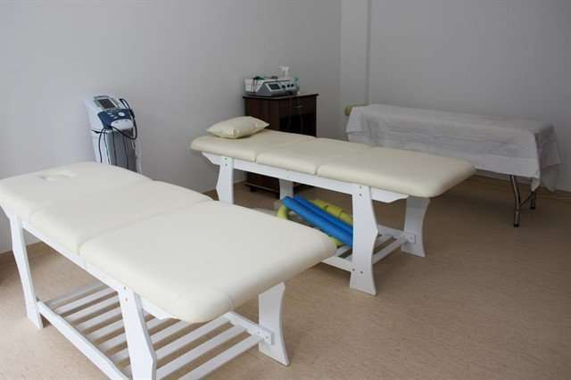

Info Hotel:
Situare: Hotelul President 4* este situat in statiunea Baile Felix, la liziera paduriiintr-un cadru natural deosebit.
Hotelul President va pune la dispozitie 104 de camere, din care 6 sunt apartamente. 56 de camere si 4 apartamente sunt situate in aripa noua a complexului finalizata in luna iunie 2011 intr-un cadru modern si elegant. 81 dintre camere dispun de balcoane orientate fie spre padure, fie spre curtea complexului. Complexul President este un cadru perfect atat pentru un concediu cu familia cat si pentru organizarea de conferinte, team-building-uri sau chiar evenimente festive (nunti, botezuri, zile onomastice, etc.). <br style="" open="" sans";="" font-size:="" 15px;="" text-align:="" justify;="" background-color:="" rgb(0,="" 0,="" 0);"="">
In cadrul centrului de sanatate a Hotelului President, personalul medical de specialitate va pune la dispozitie urmatoarele tratamente: electroterapie, unde scurte, ultrasonoterapie, laserterapia, magnetoterapie, masaj terapeutic, termoterapie, hidroterapie, kinetoterapie, elongatii.

Situata exact in spatele hotelului este padurea Felix, ce se intide pe cateva zeci de hectare, brazdata de alei pe care va veti putea plimba sau practica trekking-ul.
Padurea gazduieste si o pista de zgura pentru jogging si reprezinta locul ideal unde se pot organiza activitati recreative.

Restaurant: Restaurantul ofera preparate din bucataria internationala si are o terasa de vara traditionala.

Sala de conferinte: 4 sali de conferinta de diverse capacitati, intre 20 si 350 persoane.

Servicii fara plata: parcare, internet.

Servicii cu plata:masaj, biliard, echitatie, tenis de masa.

Facilitati copii: Copiii cu varsta cuprinsa intre 0 si 7 ani beneficiaza de gratuitate la cazare, fara pat suplimentar.

Animale de companie: Nu este permis accesul cu animale de companie.

Atractii in zona: Dealul Somneu, Rezervatia Naturala Paraul Peta, Lacul cu Nuferi.

Tarife camera Dubla Standard (cu Light All inclusive- MD, pranz, cina sub forma bufet suedez+ apa, suc, cafea incluse in cadrul meselor, 1 intrare gratuita la Aqua Park/sejur, 25% reducere acces Aqua Park) serii de 7 nopti
Preturile sunt de persoana / sejur

31.05
13.09
483 EUR

Tarife camera Single Superior (cu 1 intrare gratuita la Aqua Park/sejur, 25% reducere acces Aqua Park, Light All inclusive- MD, pranz, cina sub forma bufet suedez+ apa, suc, cafea incluse in cadrul meselor) serii de 7 nopti
Preturile sunt de persoana / sejur

31.05
13.09
733 EUR

Tarife camera Single Standard (cu Light All inclusive- MD, pranz, cina sub forma bufet suedez+ apa, suc, cafea incluse in cadrul meselor, 1 intrare gratuita la Aqua Park/sejur, 25% reducere acces Aqua Park) serii de 7 nopti
Preturile sunt de persoana / sejur

31.05
13.09
673 EUR

Tarife camera Dubla superior (cu 25% reducere acces Aqua Park, 1 intrare gratuita la Aqua Park/sejur, Light All inclusive- MD, pranz, cina sub forma bufet suedez+ apa, suc, cafea incluse in cadrul meselor) serii de 7 nopti
Preturile sunt de persoana / sejur

31.05
13.09
524 EUR

Tarife camera Dubla mansarda (cu 1 intrare gratuita la Aqua Park/sejur, 25% reducere acces Aqua Park, Light All inclusive- MD, pranz, cina sub forma bufet suedez+ apa, suc, cafea incluse in cadrul meselor) serii de 7 nopti
Preturile sunt de persoana / sejur

31.05
13.09
459 EUR

Tarife camera Apartament superior (3 persoane) (cu 25% reducere acces Aqua Park, 1 intrare gratuita la Aqua Park/sejur, Light All inclusive- MD, pranz, cina sub forma bufet suedez+ apa, suc, cafea incluse in cadrul meselor) serii de 7 nopti
Preturile sunt de persoana / sejur

31.05
13.09
813 EUR

Tarife camera Apartament superior (4 persoane) (cu Light All inclusive- MD, pranz, cina sub forma bufet suedez+ apa, suc, cafea incluse in cadrul meselor, 1 intrare gratuita la Aqua Park/sejur, 25% reducere acces Aqua Park) serii de 7 nopti
Preturile sunt de persoana / sejur

31.05
13.09
905 EUR

Tarife camera Dubla Standard (cu Light All inclusive- MD, pranz, cina sub forma bufet suedez+ apa, suc, cafea incluse in cadrul meselor, 1 intrare gratuita la Aqua Park/sejur, 25% reducere acces Aqua Park) serii de 5 nopti
Preturile sunt de persoana / sejur

31.05  05.06 | 07.06  12.06 | 14.06  19.06 | 21.06  26.06 | 28.06  03.07 | 05.07  10.07 | 12.07  17.07 | 19.07  24.07 | 26.07  31.07 | 02.08  07.08
359 EUR | 359 EUR | 359 EUR | 359 EUR | 359 EUR | 359 EUR | 359 EUR | 359 EUR | 359 EUR | 359 EUR

09.08  14.08 | 16.08  21.08 | 23.08  28.08 | 30.08  04.09 | 06.09  11.09
359 EUR | 359 EUR | 359 EUR | 359 EUR | 359 EUR

Tarife camera Single Superior (cu 25% reducere acces Aqua Park, 1 intrare gratuita la Aqua Park/sejur, Light All inclusive- MD, pranz, cina sub forma bufet suedez+ apa, suc, cafea incluse in cadrul meselor) serii de 5 nopti
Preturile sunt de persoana / sejur

31.05  05.06 | 07.06  12.06 | 14.06  19.06 | 21.06  26.06 | 28.06  03.07 | 05.07  10.07 | 12.07  17.07 | 19.07  24.07 | 26.07  31.07 | 02.08  07.08
542 EUR | 542 EUR | 542 EUR | 542 EUR | 542 EUR | 542 EUR | 542 EUR | 542 EUR | 542 EUR | 542 EUR

09.08  14.08 | 16.08  21.08 | 23.08  28.08 | 30.08  04.09 | 06.09  11.09
542 EUR | 542 EUR | 542 EUR | 542 EUR | 542 EUR

Tarife camera Single Standard (cu Light All inclusive- MD, pranz, cina sub forma bufet suedez+ apa, suc, cafea incluse in cadrul meselor, 1 intrare gratuita la Aqua Park/sejur, 25% reducere acces Aqua Park) serii de 5 nopti
Preturile sunt de persoana / sejur

31.05  05.06 | 07.06  12.06 | 14.06  19.06 | 21.06  26.06 | 28.06  03.07 | 05.07  10.07 | 12.07  17.07 | 19.07  24.07 | 26.07  31.07 | 02.08  07.08
495 EUR | 495 EUR | 495 EUR | 495 EUR | 495 EUR | 495 EUR | 495 EUR | 495 EUR | 495 EUR | 495 EUR

09.08  14.08 | 16.08  21.08 | 23.08  28.08 | 30.08  04.09 | 06.09  11.09
495 EUR | 495 EUR | 495 EUR | 495 EUR | 495 EUR

Tarife camera Dubla superior (cu 25% reducere acces Aqua Park, 1 intrare gratuita la Aqua Park/sejur, Light All inclusive- MD, pranz, cina sub forma bufet suedez+ apa, suc, cafea incluse in cadrul meselor) serii de 5 nopti
Preturile sunt de persoana / sejur

31.05  05.06 | 07.06  12.06 | 14.06  19.06 | 21.06  26.06 | 28.06  03.07 | 05.07  10.07 | 12.07  17.07 | 19.07  24.07 | 26.07  31.07 | 02.08  07.08
389 EUR | 389 EUR | 389 EUR | 389 EUR | 389 EUR | 389 EUR | 389 EUR | 389 EUR | 389 EUR | 389 EUR

09.08  14.08 | 16.08  21.08 | 23.08  28.08 | 30.08  04.09 | 06.09  11.09
389 EUR | 389 EUR | 389 EUR | 389 EUR | 389 EUR

Tarife camera Dubla mansarda (cu 25% reducere acces Aqua Park, Light All inclusive- MD, pranz, cina sub forma bufet suedez+ apa, suc, cafea incluse in cadrul meselor, 1 intrare gratuita la Aqua Park/sejur) serii de 5 nopti
Preturile sunt de persoana / sejur

31.05  05.06 | 07.06  12.06 | 14.06  19.06 | 21.06  26.06 | 28.06  03.07 | 05.07  10.07 | 12.07  17.07 | 19.07  24.07 | 26.07  31.07 | 02.08  07.08
341 EUR | 341 EUR | 341 EUR | 341 EUR | 341 EUR | 341 EUR | 341 EUR | 341 EUR | 341 EUR | 341 EUR

09.08  14.08 | 16.08  21.08 | 23.08  28.08 | 30.08  04.09 | 06.09  11.09
341 EUR | 341 EUR | 341 EUR | 341 EUR | 341 EUR

Tarife camera Apartament superior (3 persoane) (cu 25% reducere acces Aqua Park, 1 intrare gratuita la Aqua Park/sejur, Light All inclusive- MD, pranz, cina sub forma bufet suedez+ apa, suc, cafea incluse in cadrul meselor) serii de 5 nopti
Preturile sunt de persoana / sejur

31.05  05.06 | 07.06  12.06 | 14.06  19.06 | 21.06  26.06 | 28.06  03.07 | 05.07  10.07 | 12.07  17.07 | 19.07  24.07 | 26.07  31.07 | 02.08  07.08
598 EUR | 598 EUR | 598 EUR | 598 EUR | 598 EUR | 598 EUR | 598 EUR | 598 EUR | 598 EUR | 598 EUR

09.08  14.08 | 16.08  21.08 | 23.08  28.08 | 30.08  04.09 | 06.09  11.09
598 EUR | 598 EUR | 598 EUR | 598 EUR | 598 EUR

Tarife camera Apartament superior (4 persoane) (cu Light All inclusive- MD, pranz, cina sub forma bufet suedez+ apa, suc, cafea incluse in cadrul meselor, 1 intrare gratuita la Aqua Park/sejur, 25% reducere acces Aqua Park) serii de 5 nopti
Preturile sunt de persoana / sejur

31.05  05.06 | 07.06  12.06 | 14.06  19.06 | 21.06  26.06 | 28.06  03.07 | 05.07  10.07 | 12.07  17.07 | 19.07  24.07 | 26.07  31.07 | 02.08  07.08
663 EUR | 663 EUR | 663 EUR | 663 EUR | 663 EUR | 663 EUR | 663 EUR | 663 EUR | 663 EUR | 663 EUR

09.08  14.08 | 16.08  21.08 | 23.08  28.08 | 30.08  04.09 | 06.09  11.09
663 EUR | 663 EUR | 663 EUR | 663 EUR | 663 EUR

Tarife camera Dubla Standard (cu 25% reducere acces Aqua Park, 1 intrare gratuita la Aqua Park/sejur, Demipensiune-bufet suedez) serii de 7 nopti
Preturile sunt de persoana / sejur

31.05
13.09
377 EUR

Tarife camera Single Superior (cu Demipensiune-bufet suedez, 25% reducere acces Aqua Park, 1 intrare gratuita la Aqua Park/sejur) serii de 7 nopti
Preturile sunt de persoana / sejur

31.05
13.09
633 EUR

Tarife camera Single Standard (cu 25% reducere acces Aqua Park, 1 intrare gratuita la Aqua Park/sejur, Demipensiune-bufet suedez) serii de 7 nopti
Preturile sunt de persoana / sejur

31.05
13.09
567 EUR

Tarife camera Dubla superior (cu Demipensiune-bufet suedez, 1 intrare gratuita la Aqua Park/sejur, 25% reducere acces Aqua Park) serii de 7 nopti
Preturile sunt de persoana / sejur

31.05
13.09
424 EUR

Tarife camera Dubla mansarda (cu Demipensiune-bufet suedez, 25% reducere acces Aqua Park, 1 intrare gratuita la Aqua Park/sejur) serii de 7 nopti
Preturile sunt de persoana / sejur

31.05
13.09
358 EUR

Tarife camera Apartament superior (3 persoane) (cu 25% reducere acces Aqua Park, 1 intrare gratuita la Aqua Park/sejur, Demipensiune-bufet suedez) serii de 7 nopti
Preturile sunt de persoana / sejur

31.05
13.09
681 EUR

Tarife camera Apartament superior (4 persoane) (cu Demipensiune-bufet suedez, 25% reducere acces Aqua Park, 1 intrare gratuita la Aqua Park/sejur) serii de 7 nopti
Preturile sunt de persoana / sejur

31.05
13.09
728 EUR

Tarife camera Single Superior (cu Fisa Cont 50 lei/pers/zi, Mic dejun (bufet), Acces la piscina interioara a Hotelului President (piscina, jacuzzi, sauna), 1 intrare gratuita la Aqua Park/sejur, 25% reducere acces Aqua Park) serii de 5 nopti
Preturile sunt de persoana / sejur

08.01  28.03 | 28.03  02.04 | 02.04  27.05
348 EUR | 361 EUR | 348 EUR

Tarife camera Single Standard (cu 1 intrare gratuita la Aqua Park/sejur, 25% reducere acces Aqua Park, Acces la piscina interioara a Hotelului President (piscina, jacuzzi, sauna), Mic dejun (bufet), Fisa Cont 50 lei/pers/zi) serii de 5 nopti
Preturile sunt de persoana / sejur

08.01  28.03 | 28.03  02.04 | 02.04  27.05
312 EUR | 324 EUR | 312 EUR

Tarife camera Dubla superior (cu Acces la piscina interioara a Hotelului President (piscina, jacuzzi, sauna), Mic dejun (bufet), Fisa Cont 50 lei/pers/zi, 25% reducere acces Aqua Park, 1 intrare gratuita la Aqua Park/sejur) serii de 5 nopti
Preturile sunt de persoana / sejur

08.01  28.03 | 28.03  02.04 | 02.04  27.05
224 EUR | 232 EUR | 224 EUR

Tarife camera Dubla mansarda (cu Acces la piscina interioara a Hotelului President (piscina, jacuzzi, sauna), Fisa Cont 50 lei/pers/zi, Mic dejun (bufet), 1 intrare gratuita la Aqua Park/sejur, 25% reducere acces Aqua Park) serii de 5 nopti
Preturile sunt de persoana / sejur

08.01  28.03 | 28.03  02.04 | 02.04  27.05
196 EUR | 203 EUR | 196 EUR

Tarife camera Apartament superior (3 persoane) (cu 1 intrare gratuita la Aqua Park/sejur, Fisa Cont 50 lei/pers/zi, Mic dejun (bufet), 25% reducere acces Aqua Park, Acces la piscina interioara a Hotelului President (piscina, jacuzzi, sauna)) serii de 5 nopti
Preturile sunt de persoana / sejur

08.01  28.03 | 28.03  02.04 | 02.04  27.05
460 EUR | 477 EUR | 460 EUR

Tarife camera Apartament superior (4 persoane) (cu 25% reducere acces Aqua Park, Acces la piscina interioara a Hotelului President (piscina, jacuzzi, sauna), Fisa Cont 50 lei/pers/zi, Mic dejun (bufet), 1 intrare gratuita la Aqua Park/sejur) serii de 5 nopti
Preturile sunt de persoana / sejur

08.01  28.03 | 28.03  02.04 | 02.04  27.05
501 EUR | 520 EUR | 501 EUR

Tarife camera Dubla Standard (cu 25% reducere acces Aqua Park, Acces la piscina interioara a Hotelului President (piscina, jacuzzi, sauna), 1 intrare gratuita la Aqua Park/sejur, Fisa Cont 50 lei/pers/zi, Mic dejun (bufet)) serii de 5 nopti
Preturile sunt de persoana / sejur

15.09
19.12
206 EUR

Tarife camera Single Superior (cu Acces la piscina interioara a Hotelului President (piscina, jacuzzi, sauna), Mic dejun (bufet), Fisa Cont 50 lei/pers/zi, 1 intrare gratuita la Aqua Park/sejur, 25% reducere acces Aqua Park) serii de 5 nopti
Preturile sunt de persoana / sejur

15.09
19.12
348 EUR

Tarife camera Single Standard (cu Acces la piscina interioara a Hotelului President (piscina, jacuzzi, sauna), Fisa Cont 50 lei/pers/zi, Mic dejun (bufet), 1 intrare gratuita la Aqua Park/sejur, 25% reducere acces Aqua Park) serii de 5 nopti
Preturile sunt de persoana / sejur

15.09
19.12
312 EUR

Tarife camera Dubla superior (cu Acces la piscina interioara a Hotelului President (piscina, jacuzzi, sauna), 1 intrare gratuita la Aqua Park/sejur, Mic dejun (bufet), Fisa Cont 50 lei/pers/zi, 25% reducere acces Aqua Park) serii de 5 nopti
Preturile sunt de persoana / sejur

15.09
19.12
224 EUR

Tarife camera Dubla mansarda (cu 25% reducere acces Aqua Park, 1 intrare gratuita la Aqua Park/sejur, Mic dejun (bufet), Fisa Cont 50 lei/pers/zi, Acces la piscina interioara a Hotelului President (piscina, jacuzzi, sauna)) serii de 5 nopti
Preturile sunt de persoana / sejur

15.09
19.12
196 EUR

Tarife camera Apartament superior (3 persoane) (cu 1 intrare gratuita la Aqua Park/sejur, 25% reducere acces Aqua Park, Acces la piscina interioara a Hotelului President (piscina, jacuzzi, sauna), Mic dejun (bufet), Fisa Cont 50 lei/pers/zi) serii de 5 nopti
Preturile sunt de persoana / sejur

15.09
19.12
460 EUR

Tarife camera Apartament superior (4 persoane) (cu 1 intrare gratuita la Aqua Park/sejur, Fisa Cont 50 lei/pers/zi, Mic dejun (bufet), 25% reducere acces Aqua Park, Acces la piscina interioara a Hotelului President (piscina, jacuzzi, sauna)) serii de 5 nopti
Preturile sunt de persoana / sejur

15.09
19.12
501 EUR

Tarife camera Dubla Standard (cu 25% reducere acces Aqua Park, 1 intrare gratuita la Aqua Park/sejur, Fisa cont 100 lei/zi/pers, Mic dejun (bufet)) serii de 5 nopti
Preturile sunt de persoana / sejur

08.01  28.03 | 28.03  02.04 | 02.04  27.05
253 EUR | 263 EUR | 253 EUR

Tarife camera Single Superior (cu 1 intrare gratuita la Aqua Park/sejur, Fisa cont 100 lei/zi/pers, Mic dejun (bufet), 25% reducere acces Aqua Park) serii de 5 nopti
Preturile sunt de persoana / sejur

08.01  28.03 | 28.03  02.04 | 02.04  27.05
395 EUR | 410 EUR | 395 EUR

Tarife camera Single Standard (cu Fisa cont 100 lei/zi/pers, Mic dejun (bufet), 25% reducere acces Aqua Park, 1 intrare gratuita la Aqua Park/sejur) serii de 5 nopti
Preturile sunt de persoana / sejur

08.01  28.03 | 28.03  02.04 | 02.04  27.05
359 EUR | 373 EUR | 359 EUR

Tarife camera Dubla superior (cu 25% reducere acces Aqua Park, 1 intrare gratuita la Aqua Park/sejur, Mic dejun (bufet), Fisa cont 100 lei/zi/pers) serii de 5 nopti
Preturile sunt de persoana / sejur

08.01  28.03 | 28.03  02.04 | 02.04  27.05
271 EUR | 281 EUR | 271 EUR

Tarife camera Dubla mansarda (cu Mic dejun (bufet), Fisa cont 100 lei/zi/pers, 1 intrare gratuita la Aqua Park/sejur, 25% reducere acces Aqua Park) serii de 5 nopti
Preturile sunt de persoana / sejur

08.01  28.03 | 28.03  02.04 | 02.04  27.05
241 EUR | 250 EUR | 241 EUR

Tarife camera Apartament superior (3 persoane) (cu Mic dejun (bufet), Fisa cont 100 lei/zi/pers, 1 intrare gratuita la Aqua Park/sejur, 25% reducere acces Aqua Park) serii de 5 nopti
Preturile sunt de persoana / sejur

08.01  28.03 | 28.03  02.04 | 02.04  27.05
551 EUR | 572 EUR | 551 EUR

Tarife camera Apartament superior (4 persoane) (cu 25% reducere acces Aqua Park, 1 intrare gratuita la Aqua Park/sejur, Mic dejun (bufet), Fisa cont 100 lei/zi/pers) serii de 5 nopti
Preturile sunt de persoana / sejur

08.01  28.03 | 28.03  02.04 | 02.04  27.05
622 EUR | 645 EUR | 622 EUR

Tarife camera Dubla Standard (cu Mic dejun (bufet), Fisa cont 100 lei/zi/pers, 25% reducere acces Aqua Park, 1 intrare gratuita la Aqua Park/sejur) serii de 5 nopti
Preturile sunt de persoana / sejur

15.09
19.12
253 EUR

Tarife camera Single Superior (cu Fisa cont 100 lei/zi/pers, Mic dejun (bufet), 1 intrare gratuita la Aqua Park/sejur, 25% reducere acces Aqua Park) serii de 5 nopti
Preturile sunt de persoana / sejur

15.09
19.12
395 EUR

Tarife camera Single Standard (cu Fisa cont 100 lei/zi/pers, Mic dejun (bufet), 25% reducere acces Aqua Park, 1 intrare gratuita la Aqua Park/sejur) serii de 5 nopti
Preturile sunt de persoana / sejur

15.09
19.12
359 EUR

Tarife camera Dubla superior (cu Fisa cont 100 lei/zi/pers, Mic dejun (bufet), 25% reducere acces Aqua Park, 1 intrare gratuita la Aqua Park/sejur) serii de 5 nopti
Preturile sunt de persoana / sejur

15.09
19.12
271 EUR

Tarife camera Dubla mansarda (cu 25% reducere acces Aqua Park, 1 intrare gratuita la Aqua Park/sejur, Fisa cont 100 lei/zi/pers, Mic dejun (bufet)) serii de 5 nopti
Preturile sunt de persoana / sejur

15.09
19.12
241 EUR

Tarife camera Apartament superior (3 persoane) (cu Fisa cont 100 lei/zi/pers, Mic dejun (bufet), 1 intrare gratuita la Aqua Park/sejur, 25% reducere acces Aqua Park) serii de 5 nopti
Preturile sunt de persoana / sejur

15.09
19.12
551 EUR

Tarife camera Apartament superior (4 persoane) (cu Mic dejun (bufet), Fisa cont 100 lei/zi/pers, 1 intrare gratuita la Aqua Park/sejur, 25% reducere acces Aqua Park) serii de 5 nopti
Preturile sunt de persoana / sejur

15.09
19.12
622 EUR

Tarife camera Dubla Standard (cu Mic dejun (bufet), Fisa Cont 50 lei/pers/zi, 25% reducere acces Aqua Park, 1 intrare gratuita la Aqua Park/sejur) serii de 5 nopti
Preturile sunt de persoana / sejur

08.01  28.03 | 28.03  02.04 | 02.04  27.05
230 EUR | 239 EUR | 230 EUR

Tarife camera Single Superior (cu Fisa Cont 50 lei/pers/zi, Mic dejun (bufet), 1 intrare gratuita la Aqua Park/sejur, 25% reducere acces Aqua Park) serii de 5 nopti
Preturile sunt de persoana / sejur

08.01  28.03 | 28.03  02.04 | 02.04  27.05
371 EUR | 385 EUR | 371 EUR

Tarife camera Single Standard (cu Fisa Cont 50 lei/pers/zi, Mic dejun (bufet), 25% reducere acces Aqua Park, 1 intrare gratuita la Aqua Park/sejur) serii de 5 nopti
Preturile sunt de persoana / sejur

08.01  28.03 | 28.03  02.04 | 02.04  27.05
336 EUR | 349 EUR | 336 EUR

Tarife camera Dubla superior (cu 25% reducere acces Aqua Park, 1 intrare gratuita la Aqua Park/sejur, Fisa Cont 50 lei/pers/zi, Mic dejun (bufet)) serii de 5 nopti
Preturile sunt de persoana / sejur

08.01  28.03 | 28.03  02.04 | 02.04  27.05
247 EUR | 257 EUR | 247 EUR

Tarife camera Dubla mansarda (cu Mic dejun (bufet), Fisa Cont 50 lei/pers/zi, 1 intrare gratuita la Aqua Park/sejur, 25% reducere acces Aqua Park) serii de 5 nopti
Preturile sunt de persoana / sejur

08.01  28.03 | 28.03  02.04 | 02.04  27.05
218 EUR | 227 EUR | 218 EUR

Tarife camera Apartament superior (3 persoane) (cu 25% reducere acces Aqua Park, 1 intrare gratuita la Aqua Park/sejur, Mic dejun (bufet), Fisa Cont 50 lei/pers/zi) serii de 5 nopti
Preturile sunt de persoana / sejur

08.01  28.03 | 28.03  02.04 | 02.04  27.05
492 EUR | 511 EUR | 492 EUR

Tarife camera Apartament superior (4 persoane) (cu Mic dejun (bufet), Fisa Cont 50 lei/pers/zi, 1 intrare gratuita la Aqua Park/sejur, 25% reducere acces Aqua Park) serii de 5 nopti
Preturile sunt de persoana / sejur

08.01  28.03 | 28.03  02.04 | 02.04  27.05
539 EUR | 560 EUR | 539 EUR

Tarife camera Dubla Standard (cu 1 intrare gratuita la Aqua Park/sejur, Mic dejun (bufet), Fisa Cont 50 lei/pers/zi, 25% reducere acces Aqua Park) serii de 5 nopti
Preturile sunt de persoana / sejur

15.09
19.12
230 EUR

Tarife camera Single Superior (cu 25% reducere acces Aqua Park, 1 intrare gratuita la Aqua Park/sejur, Mic dejun (bufet), Fisa Cont 50 lei/pers/zi) serii de 5 nopti
Preturile sunt de persoana / sejur

15.09
19.12
371 EUR

Tarife camera Single Standard (cu 1 intrare gratuita la Aqua Park/sejur, Fisa Cont 50 lei/pers/zi, Mic dejun (bufet), 25% reducere acces Aqua Park) serii de 5 nopti
Preturile sunt de persoana / sejur

15.09
19.12
336 EUR

Tarife camera Dubla superior (cu 1 intrare gratuita la Aqua Park/sejur, 25% reducere acces Aqua Park, Fisa Cont 50 lei/pers/zi, Mic dejun (bufet)) serii de 5 nopti
Preturile sunt de persoana / sejur

15.09
19.12
247 EUR

Tarife camera Dubla mansarda (cu 25% reducere acces Aqua Park, 1 intrare gratuita la Aqua Park/sejur, Fisa Cont 50 lei/pers/zi, Mic dejun (bufet)) serii de 5 nopti
Preturile sunt de persoana / sejur

15.09
19.12
218 EUR

Tarife camera Apartament superior (3 persoane) (cu Mic dejun (bufet), Fisa Cont 50 lei/pers/zi, 25% reducere acces Aqua Park, 1 intrare gratuita la Aqua Park/sejur) serii de 5 nopti
Preturile sunt de persoana / sejur

15.09
19.12
492 EUR

Tarife camera Apartament superior (4 persoane) (cu 25% reducere acces Aqua Park, Mic dejun (bufet), Fisa Cont 50 lei/pers/zi, 1 intrare gratuita la Aqua Park/sejur) serii de 5 nopti
Preturile sunt de persoana / sejur

15.09
19.12
539 EUR

Tarife camera Dubla Standard (cu Mic dejun (bufet), Fisa cont 100 lei/pers./zi, 1 intrare gratuita la Aqua Park/sejur, 25% reducere acces Aqua Park) serii de 5 nopti
Preturile sunt de persoana / sejur

08.01  28.03 | 28.03  02.04 | 02.04  27.05
277 EUR | 287 EUR | 277 EUR

Tarife camera Single Superior (cu Fisa cont 100 lei/pers./zi, Mic dejun (bufet), 1 intrare gratuita la Aqua Park/sejur, 25% reducere acces Aqua Park) serii de 5 nopti
Preturile sunt de persoana / sejur

08.01  28.03 | 28.03  02.04 | 02.04  27.05
418 EUR | 434 EUR | 418 EUR

Tarife camera Single Standard (cu Fisa cont 100 lei/zi/pers, Mic dejun (bufet), 1 intrare gratuita la Aqua Park/sejur, 25% reducere acces Aqua Park) serii de 5 nopti
Preturile sunt de persoana / sejur

08.01  28.03 | 28.03  02.04 | 02.04  27.05
383 EUR | 398 EUR | 383 EUR

Tarife camera Dubla superior (cu Fisa cont 100 lei/pers./zi, 25% reducere acces Aqua Park, 1 intrare gratuita la Aqua Park/sejur, Mic dejun (bufet)) serii de 5 nopti
Preturile sunt de persoana / sejur

08.01  28.03 | 28.03  02.04 | 02.04  27.05
295 EUR | 306 EUR | 295 EUR

Tarife camera Dubla mansarda (cu Mic dejun (bufet), Fisa cont 100 lei/pers./zi, 1 intrare gratuita la Aqua Park/sejur, 25% reducere acces Aqua Park) serii de 5 nopti
Preturile sunt de persoana / sejur

08.01  28.03 | 28.03  02.04 | 02.04  27.05
263 EUR | 273 EUR | 263 EUR

Tarife camera Apartament superior (3 persoane) (cu Fisa cont 100 lei/zi/pers, Mic dejun (bufet), 25% reducere acces Aqua Park, 1 intrare gratuita la Aqua Park/sejur) serii de 5 nopti
Preturile sunt de persoana / sejur

08.01  28.03 | 28.03  02.04 | 02.04  27.05
583 EUR | 605 EUR | 583 EUR

Tarife camera Apartament superior (4 persoane) (cu Mic dejun (bufet), 25% reducere acces Aqua Park, 1 intrare gratuita la Aqua Park/sejur, Fisa cont 100 lei/pers./zi) serii de 5 nopti
Preturile sunt de persoana / sejur

08.01  28.03 | 28.03  02.04 | 02.04  27.05
660 EUR | 685 EUR | 660 EUR

Tarife camera Dubla Standard (cu Fisa cont 100 lei/pers./zi, Mic dejun (bufet), 25% reducere acces Aqua Park, 1 intrare gratuita la Aqua Park/sejur) serii de 5 nopti
Preturile sunt de persoana / sejur

15.09
19.12
277 EUR

Tarife camera Single Superior (cu Mic dejun (bufet), 25% reducere acces Aqua Park, 1 intrare gratuita la Aqua Park/sejur, Fisa cont 100 lei/pers./zi) serii de 5 nopti
Preturile sunt de persoana / sejur

15.09
19.12
418 EUR

Tarife camera Single Standard (cu Mic dejun (bufet), 1 intrare gratuita la Aqua Park/sejur, 25% reducere acces Aqua Park, Fisa cont 100 lei/pers./zi) serii de 5 nopti
Preturile sunt de persoana / sejur

15.09
19.12
383 EUR

Tarife camera Dubla superior (cu Fisa cont 100 lei/zi/pers, Mic dejun (bufet), 25% reducere acces Aqua Park, 1 intrare gratuita la Aqua Park/sejur) serii de 5 nopti
Preturile sunt de persoana / sejur

15.09
19.12
295 EUR

Tarife camera Dubla mansarda (cu 25% reducere acces Aqua Park, 1 intrare gratuita la Aqua Park/sejur, Fisa cont 100 lei/pers./zi, Mic dejun (bufet)) serii de 5 nopti
Preturile sunt de persoana / sejur

15.09
19.12
263 EUR

Tarife camera Apartament superior (3 persoane) (cu 1 intrare gratuita la Aqua Park/sejur, 25% reducere acces Aqua Park, Fisa cont 100 lei/pers./zi, Mic dejun (bufet)) serii de 5 nopti
Preturile sunt de persoana / sejur

15.09
19.12
583 EUR

Tarife camera Apartament superior (4 persoane) (cu Mic dejun (bufet), Fisa cont 100 lei/pers./zi, 25% reducere acces Aqua Park, 1 intrare gratuita la Aqua Park/sejur) serii de 5 nopti
Preturile sunt de persoana / sejur

15.09
19.12
660 EUR

Tarife camera Dubla Standard (cu 25% reducere acces Aqua Park, 1 intrare gratuita la Aqua Park/sejur, Acces la piscina interioara a Hotelului President (piscina, jacuzzi, sauna), Fisa Cont 50 lei/pers/zi, Mic dejun (bufet)) serii de 7 nopti
Preturile sunt de persoana / sejur

10.01  27.03 | 27.03  03.04 | 03.04  29.05
256 EUR | 261 EUR | 256 EUR

Tarife camera Single Superior (cu Fisa Cont 50 lei/pers/zi, Acces la piscina interioara a Hotelului President (piscina, jacuzzi, sauna), Mic dejun (bufet), 25% reducere acces Aqua Park, 1 intrare gratuita la Aqua Park/sejur) serii de 7 nopti
Preturile sunt de persoana / sejur

10.01  27.03 | 27.03  03.04 | 03.04  29.05
448 EUR | 457 EUR | 448 EUR

Tarife camera Single Standard (cu Acces la piscina interioara a Hotelului President (piscina, jacuzzi, sauna), Fisa Cont 50 lei/pers/zi, 1 intrare gratuita la Aqua Park/sejur, 25% reducere acces Aqua Park, Mic dejun (bufet)) serii de 7 nopti
Preturile sunt de persoana / sejur

10.01  27.03 | 27.03  03.04 | 03.04  29.05
400 EUR | 408 EUR | 400 EUR

Tarife camera Dubla superior (cu Mic dejun (bufet), Fisa Cont 50 lei/pers/zi, Acces la piscina interioara a Hotelului President (piscina, jacuzzi, sauna), 1 intrare gratuita la Aqua Park/sejur, 25% reducere acces Aqua Park) serii de 7 nopti
Preturile sunt de persoana / sejur

10.01  27.03 | 27.03  03.04 | 03.04  29.05
280 EUR | 286 EUR | 280 EUR

Tarife camera Dubla mansarda (cu Acces la piscina interioara a Hotelului President (piscina, jacuzzi, sauna), 25% reducere acces Aqua Park, 1 intrare gratuita la Aqua Park/sejur, Fisa Cont 50 lei/pers/zi, Mic dejun (bufet)) serii de 7 nopti
Preturile sunt de persoana / sejur

10.01  27.03 | 27.03  03.04 | 03.04  29.05
243 EUR | 248 EUR | 243 EUR

Tarife camera Apartament superior (3 persoane) (cu Fisa Cont 50 lei/pers/zi, Mic dejun (bufet), Acces la piscina interioara a Hotelului President (piscina, jacuzzi, sauna), 25% reducere acces Aqua Park, 1 intrare gratuita la Aqua Park/sejur) serii de 7 nopti
Preturile sunt de persoana / sejur

10.01  13.03 | 06.03  20.03 | 13.03  27.03 | 20.03  27.03 | 27.03  03.04 | 27.03  03.04 | 03.04  10.04 | 03.04  17.04 | 10.04  24.04 | 17.04  01.05
604 EUR | 604 EUR | 604 EUR | 604 EUR | 617 EUR | 617 EUR | 604 EUR | 604 EUR | 604 EUR | 604 EUR

24.04  08.05 | 01.05  15.05 | 08.05  22.05 | 15.05  29.05 | 22.05  29.05
604 EUR | 604 EUR | 604 EUR | 604 EUR | 604 EUR

Tarife camera Apartament superior (4 persoane) (cu 1 intrare gratuita la Aqua Park/sejur, 25% reducere acces Aqua Park, Fisa Cont 50 lei/pers/zi, Acces la piscina interioara a Hotelului President (piscina, jacuzzi, sauna), Mic dejun (bufet)) serii de 7 nopti
Preturile sunt de persoana / sejur

10.01  27.03 | 27.03  03.04 | 03.04  29.05
660 EUR | 674 EUR | 660 EUR

Tarife camera Dubla Standard (cu Mic dejun (bufet), Fisa Cont 50 lei/pers/zi, 25% reducere acces Aqua Park, 1 intrare gratuita la Aqua Park/sejur, Acces la piscina interioara a Hotelului President (piscina, jacuzzi, sauna)) serii de 7 nopti
Preturile sunt de persoana / sejur

15.09
22.12
264 EUR

Tarife camera Single Superior (cu 25% reducere acces Aqua Park, Acces la piscina interioara a Hotelului President (piscina, jacuzzi, sauna), Fisa Cont 50 lei/pers/zi, Mic dejun (bufet), 1 intrare gratuita la Aqua Park/sejur) serii de 7 nopti
Preturile sunt de persoana / sejur

15.09
22.12
462 EUR

Tarife camera Single Standard (cu Mic dejun (bufet), Fisa Cont 50 lei/pers/zi, 1 intrare gratuita la Aqua Park/sejur, 25% reducere acces Aqua Park, Acces la piscina interioara a Hotelului President (piscina, jacuzzi, sauna)) serii de 7 nopti
Preturile sunt de persoana / sejur

15.09
22.12
412 EUR

Tarife camera Dubla superior (cu Acces la piscina interioara a Hotelului President (piscina, jacuzzi, sauna), 1 intrare gratuita la Aqua Park/sejur, Mic dejun (bufet), Fisa Cont 50 lei/pers/zi, 25% reducere acces Aqua Park) serii de 7 nopti
Preturile sunt de persoana / sejur

15.09
22.12
289 EUR

Tarife camera Dubla mansarda (cu Acces la piscina interioara a Hotelului President (piscina, jacuzzi, sauna), Mic dejun (bufet), 25% reducere acces Aqua Park, 1 intrare gratuita la Aqua Park/sejur, Fisa Cont 50 lei/pers/zi) serii de 7 nopti
Preturile sunt de persoana / sejur

15.09
22.12
251 EUR

Tarife camera Apartament superior (3 persoane) (cu Fisa Cont 50 lei/pers/zi, Mic dejun (bufet), Acces la piscina interioara a Hotelului President (piscina, jacuzzi, sauna), 1 intrare gratuita la Aqua Park/sejur, 25% reducere acces Aqua Park) serii de 7 nopti
Preturile sunt de persoana / sejur

15.09
22.12
623 EUR

Tarife camera Apartament superior (4 persoane) (cu 25% reducere acces Aqua Park, 1 intrare gratuita la Aqua Park/sejur, Mic dejun (bufet), Fisa Cont 50 lei/pers/zi, Acces la piscina interioara a Hotelului President (piscina, jacuzzi, sauna)) serii de 7 nopti
Preturile sunt de persoana / sejur

15.09
22.12
681 EUR

Tarife camera Dubla Standard (cu Fisa cont 100 lei/pers./zi, Mic dejun (bufet), 25% reducere acces Aqua Park, 1 intrare gratuita la Aqua Park/sejur) serii de 7 nopti
Preturile sunt de persoana / sejur

10.01  27.03 | 27.03  03.04 | 03.04  29.05
330 EUR | 338 EUR | 330 EUR

Tarife camera Single Superior (cu 1 intrare gratuita la Aqua Park/sejur, Fisa cont 100 lei/zi/pers, Mic dejun (bufet), 25% reducere acces Aqua Park) serii de 7 nopti
Preturile sunt de persoana / sejur

10.01  27.03 | 27.03  03.04 | 03.04  29.05
528 EUR | 541 EUR | 528 EUR

Tarife camera Single Standard (cu Fisa cont 100 lei/zi/pers, Mic dejun (bufet), 25% reducere acces Aqua Park, 1 intrare gratuita la Aqua Park/sejur) serii de 7 nopti
Preturile sunt de persoana / sejur

10.01  27.03 | 27.03  03.04 | 03.04  29.05
478 EUR | 491 EUR | 478 EUR

Tarife camera Dubla superior (cu 25% reducere acces Aqua Park, 1 intrare gratuita la Aqua Park/sejur, Fisa cont 100 lei/zi/pers, Mic dejun (bufet)) serii de 7 nopti
Preturile sunt de persoana / sejur

10.01  27.03 | 27.03  03.04 | 03.04  29.05
355 EUR | 364 EUR | 355 EUR

Tarife camera Dubla mansarda (cu Mic dejun (bufet), Fisa cont 100 lei/pers./zi, 25% reducere acces Aqua Park, 1 intrare gratuita la Aqua Park/sejur) serii de 7 nopti
Preturile sunt de persoana / sejur

10.01  27.03 | 27.03  03.04 | 03.04  29.05
313 EUR | 321 EUR | 313 EUR

Tarife camera Apartament superior (3 persoane) (cu Mic dejun (bufet), Fisa cont 100 lei/pers./zi, 1 intrare gratuita la Aqua Park/sejur, 25% reducere acces Aqua Park) serii de 7 nopti
Preturile sunt de persoana / sejur

10.01  27.03 | 27.03  03.04 | 03.04  29.05
751 EUR | 770 EUR | 751 EUR

Tarife camera Apartament superior (4 persoane) (cu 1 intrare gratuita la Aqua Park/sejur, 25% reducere acces Aqua Park, Mic dejun (bufet), Fisa cont 100 lei/zi/pers) serii de 7 nopti
Preturile sunt de persoana / sejur

10.01  27.03 | 27.03  03.04 | 03.04  29.05
850 EUR | 871 EUR | 850 EUR

Tarife camera Dubla Standard (cu Fisa cont 100 lei/pers./zi, Mic dejun (bufet), 1 intrare gratuita la Aqua Park/sejur, 25% reducere acces Aqua Park) serii de 7 nopti
Preturile sunt de persoana / sejur

15.09
22.12
330 EUR

Tarife camera Single Superior (cu Fisa cont 100 lei/pers./zi, 25% reducere acces Aqua Park, 1 intrare gratuita la Aqua Park/sejur, Mic dejun (bufet)) serii de 7 nopti
Preturile sunt de persoana / sejur

15.09
22.12
528 EUR

Tarife camera Single Standard (cu Fisa cont 100 lei/pers./zi, Mic dejun (bufet), 25% reducere acces Aqua Park, 1 intrare gratuita la Aqua Park/sejur) serii de 7 nopti
Preturile sunt de persoana / sejur

15.09
22.12
561 EUR

Tarife camera Dubla superior (cu Fisa cont 100 lei/pers./zi, Mic dejun (bufet), 25% reducere acces Aqua Park, 1 intrare gratuita la Aqua Park/sejur) serii de 7 nopti
Preturile sunt de persoana / sejur

15.09
22.12
355 EUR

Tarife camera Dubla mansarda (cu 25% reducere acces Aqua Park, 1 intrare gratuita la Aqua Park/sejur, Fisa cont 100 lei/pers./zi, Mic dejun (bufet)) serii de 7 nopti
Preturile sunt de persoana / sejur

15.09
22.12
313 EUR

Tarife camera Apartament superior (3 persoane) (cu Fisa cont 100 lei/zi/pers, Mic dejun (bufet), 1 intrare gratuita la Aqua Park/sejur, 25% reducere acces Aqua Park) serii de 7 nopti
Preturile sunt de persoana / sejur

15.09
22.12
751 EUR

Tarife camera Apartament superior (4 persoane) (cu Mic dejun (bufet), Fisa cont 100 lei/zi/pers, 1 intrare gratuita la Aqua Park/sejur, 25% reducere acces Aqua Park) serii de 7 nopti
Preturile sunt de persoana / sejur

15.09
22.12
850 EUR

Tarife camera Dubla Standard (cu Demipensiune Bufet, 25% reducere acces Aqua Park, 1 intrare gratuita la Aqua Park/sejur) serii de 5 nopti
Preturile sunt de persoana / sejur

31.05  05.06 | 07.06  12.06 | 14.06  19.06 | 21.06  26.06 | 28.06  03.07 | 05.07  10.07 | 12.07  17.07 | 19.07  24.07 | 26.07  31.07 | 02.08  07.08
289 EUR | 289 EUR | 289 EUR | 289 EUR | 289 EUR | 289 EUR | 289 EUR | 289 EUR | 289 EUR | 289 EUR

09.08  14.08 | 16.08  21.08 | 23.08  28.08 | 30.08  04.09 | 06.09  11.09
289 EUR | 289 EUR | 289 EUR | 289 EUR | 289 EUR

Tarife camera Single Superior (cu Demipensiune Bufet, 25% reducere acces Aqua Park, 1 intrare gratuita la Aqua Park/sejur) serii de 5 nopti
Preturile sunt de persoana / sejur

31.05  05.06 | 07.06  12.06 | 14.06  19.06 | 21.06  26.06 | 28.06  03.07 | 05.07  10.07 | 12.07  17.07 | 19.07  24.07 | 26.07  31.07 | 02.08  07.08
471 EUR | 471 EUR | 471 EUR | 471 EUR | 471 EUR | 471 EUR | 471 EUR | 471 EUR | 471 EUR | 471 EUR

09.08  14.08 | 16.08  21.08 | 23.08  28.08 | 30.08  04.09 | 06.09  11.09
471 EUR | 471 EUR | 471 EUR | 471 EUR | 471 EUR

Tarife camera Single Standard (cu Demipensiune Bufet, 25% reducere acces Aqua Park, 1 intrare gratuita la Aqua Park/sejur) serii de 5 nopti
Preturile sunt de persoana / sejur

31.05  05.06 | 07.06  12.06 | 14.06  19.06 | 21.06  26.06 | 28.06  03.07 | 05.07  10.07 | 12.07  17.07 | 19.07  24.07 | 26.07  31.07 | 02.08  07.08
424 EUR | 424 EUR | 424 EUR | 424 EUR | 424 EUR | 424 EUR | 424 EUR | 424 EUR | 424 EUR | 424 EUR

09.08  14.08 | 16.08  21.08 | 23.08  28.08 | 30.08  04.09 | 06.09  11.09
424 EUR | 424 EUR | 424 EUR | 424 EUR | 424 EUR

Tarife camera Dubla superior (cu 1 intrare gratuita la Aqua Park/sejur, 25% reducere acces Aqua Park, Demipensiune Bufet) serii de 5 nopti
Preturile sunt de persoana / sejur

31.05  05.06 | 07.06  12.06 | 14.06  19.06 | 21.06  26.06 | 28.06  03.07 | 05.07  10.07 | 12.07  17.07 | 19.07  24.07 | 26.07  31.07 | 02.08  07.08
318 EUR | 318 EUR | 318 EUR | 318 EUR | 318 EUR | 318 EUR | 318 EUR | 318 EUR | 318 EUR | 318 EUR

09.08  14.08 | 16.08  21.08 | 23.08  28.08 | 30.08  04.09 | 06.09  11.09
318 EUR | 318 EUR | 318 EUR | 318 EUR | 318 EUR

Tarife camera Dubla mansarda (cu Demipensiune Bufet, 1 intrare gratuita la Aqua Park/sejur, 25% reducere acces Aqua Park) serii de 5 nopti
Preturile sunt de persoana / sejur

31.05  05.06 | 07.06  12.06 | 14.06  19.06 | 21.06  26.06 | 28.06  03.07 | 05.07  10.07 | 12.07  17.07 | 19.07  24.07 | 26.07  31.07 | 02.08  07.08
274 EUR | 274 EUR | 274 EUR | 274 EUR | 274 EUR | 274 EUR | 274 EUR | 274 EUR | 274 EUR | 274 EUR

09.08  14.08 | 16.08  21.08 | 23.08  28.08 | 30.08  04.09 | 06.09  11.09
274 EUR | 274 EUR | 274 EUR | 274 EUR | 274 EUR

Tarife camera Apartament superior (3 persoane) (cu 1 intrare gratuita la Aqua Park/sejur, 25% reducere acces Aqua Park President, Demipensiune Bufet) serii de 5 nopti
Preturile sunt de persoana / sejur

31.05  05.06 | 07.06  12.06 | 14.06  19.06 | 21.06  26.06 | 28.06  03.07 | 05.07  10.07 | 12.07  17.07 | 19.07  24.07 | 26.07  31.07 | 02.08  07.08
501 EUR | 501 EUR | 501 EUR | 501 EUR | 501 EUR | 501 EUR | 501 EUR | 501 EUR | 501 EUR | 501 EUR

09.08  14.08 | 16.08  21.08 | 23.08  28.08 | 30.08  04.09 | 06.09  11.09
501 EUR | 501 EUR | 501 EUR | 501 EUR | 501 EUR

Tarife camera Apartament superior (4 persoane) (cu 1 intrare gratuita la Aqua Park/sejur, 25% reducere acces Aqua Park, Demipensiune Bufet) serii de 5 nopti
Preturile sunt de persoana / sejur

31.05  05.06 | 07.06  12.06 | 14.06  19.06 | 21.06  26.06 | 28.06  03.07 | 05.07  10.07 | 12.07  17.07 | 19.07  24.07 | 26.07  31.07 | 02.08  07.08
536 EUR | 536 EUR | 536 EUR | 536 EUR | 536 EUR | 536 EUR | 536 EUR | 536 EUR | 536 EUR | 536 EUR

09.08  14.08 | 16.08  21.08 | 23.08  28.08 | 30.08  04.09 | 06.09  11.09
536 EUR | 536 EUR | 536 EUR | 536 EUR | 536 EUR

HOTEL: President SPA 4 *
Destinatie: Balneo 2020
Statiune: Baile Felix
Profil: Nici un profil

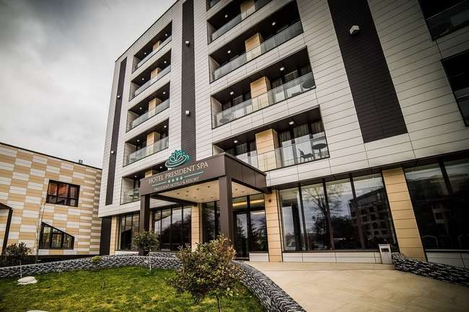 | 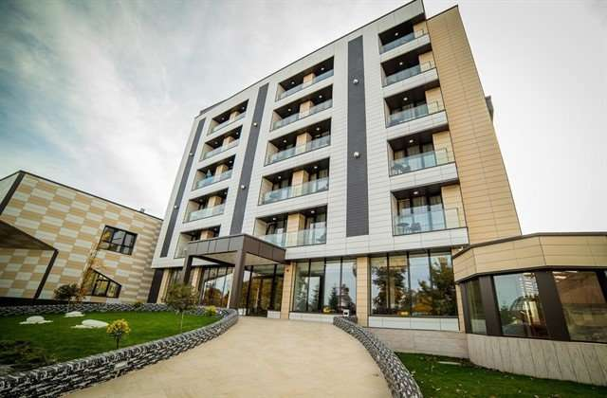 | 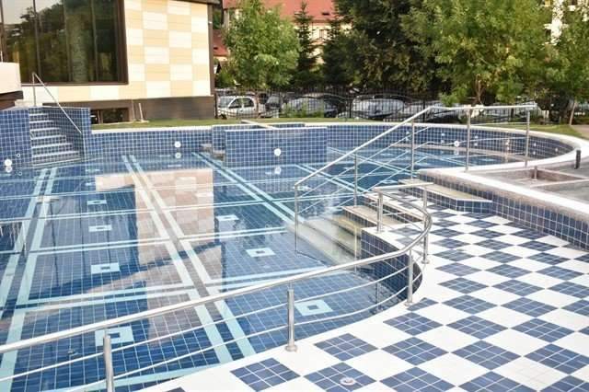 | 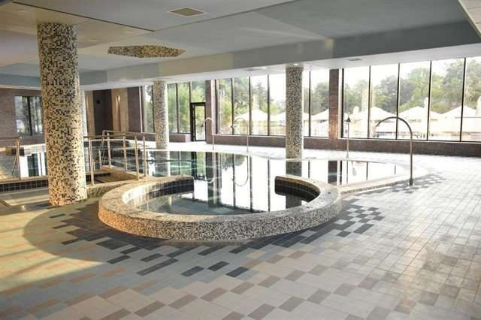

Info Hotel:
Hotel President SPA 4* este amplasat in Baile Felix, comuna Sanmartin, DE79 ORADEA-DEVA, km. 10 (800 m de centru statiunii).<b open="" sans",="" sans-serif;="" font-size:="" 13px;="" background-color:="" rgb(255,="" 255,="" 255);"="" style="box-sizing: border-box; color: rgb(42, 49, 44);">

<b open="" sans",="" sans-serif;="" font-size:="" 13px;="" background-color:="" rgb(255,="" 255,="" 255);"="" style="box-sizing: border-box; color: rgb(42, 49, 44);">Facilitati generale hotel: restaurant (masa se serveste la restaurantul Aqua President), parcare proprie pazita, loc de joaca pentru copii, internet.<br style="box-sizing: border-box;" open="" sans",="" sans-serif;="" font-size:="" 13px;="" background-color:="" rgb(255,="" 255,="" 255);"=""><b open="" sans",="" sans-serif;="" font-size:="" 13px;="" background-color:="" rgb(255,="" 255,="" 255);"="" style="box-sizing: border-box; color: rgb(42, 49, 44);">

<b open="" sans",="" sans-serif;="" font-size:="" 13px;="" background-color:="" rgb(255,="" 255,="" 255);"="" style="box-sizing: border-box; color: rgb(42, 49, 44);">Camere: 50 camere din care 45 duble si 5 apartamente dotate cu A/C, TV si minibar.

Dotari camere:aer conditionat -climatizare, TV -smart, minibar, seif, baie cu dus, balcon, internet, uscator de par<b open="" sans",="" sans-serif;="" font-size:="" 13px;="" background-color:="" rgb(255,="" 255,="" 255);"="" style="background-color: rgb(233, 234, 235); font-family: Arial, Helvetica, sans-serif; box-sizing: border-box; color: rgb(42, 49, 44);">

<b open="" sans",="" sans-serif;="" font-size:="" 13px;="" background-color:="" rgb(255,="" 255,="" 255);"="" style="background-color: rgb(233, 234, 235); font-family: Arial, Helvetica, sans-serif; box-sizing: border-box; color: rgb(42, 49, 44);">Facilitati SPA: piscina interioara si una exterioara cu bar integrat, ambele cu apa termala, o zona dedicata pentru servicii SPA, sauna, jacuzzi, salon de masaj, salon de cosmetica si manichiura/pedichiura.<br style="box-sizing: border-box; color: rgb(109, 111, 111); font-family: " open="" sans",="" sans-serif;="" font-size:="" 13px;="" background-color:="" rgb(255,="" 255,="" 255);"="">
Servicii masa:Turistii cazati in cadrul hotelului, vor servi mesele in cadrul restaurantului AquaPresident. Restaurantul ofera intr-o ambianta placuta preparate culinare delicioase, din bucataria romaneasca si internationala.

Tratament : procedurile de tratament de efectueaza la baza de tratament de la Hotel President.

Tarife camera Single Superior (cu Acces AquaPark, Demipensiune-bufet suedez, Acces la SPA (piscina, jacuzzi, sauna)) serii de 5 nopti
Preturile sunt de persoana / sejur

01.06
14.09
477 EUR

Tarife camera Dubla superior (cu Acces AquaPark, Demipensiune-bufet suedez, Acces la SPA (piscina, jacuzzi, sauna)) serii de 5 nopti
Preturile sunt de persoana / sejur

01.06
14.09
324 EUR

Tarife camera Apartament (4 persoane) (cu Acces AquaPark, Demipensiune-bufet suedez, Acces la SPA (piscina, jacuzzi, sauna)) serii de 5 nopti
Preturile sunt de persoana / sejur

01.06
14.09
539 EUR

Tarife camera Apartament 3 persoane (cu Acces la SPA (piscina, jacuzzi, sauna), Demipensiune-bufet suedez, Acces AquaPark) serii de 5 nopti
Preturile sunt de persoana / sejur

01.06
14.09
504 EUR

Tarife camera Single Superior (cu Light All Inclusive - bufet suedez pentru mic dejun, pranz si cina; apa, suc, cafea incluse in cadrul meselor, Acces AquaPark, Acces la SPA (piscina, jacuzzi, sauna)) serii de 5 nopti
Preturile sunt de persoana / sejur

31.05  05.06 | 07.06  12.06 | 14.06  19.06 | 21.06  26.06 | 28.06  03.07 | 05.07  10.07 | 12.07  17.07 | 19.07  24.07 | 26.07  31.07 | 02.08  07.08
548 EUR | 548 EUR | 548 EUR | 548 EUR | 548 EUR | 548 EUR | 548 EUR | 548 EUR | 548 EUR | 548 EUR

09.08  14.08 | 16.08  21.08 | 23.08  28.08 | 30.08  04.09 | 06.09  11.09
548 EUR | 548 EUR | 548 EUR | 548 EUR | 548 EUR

Tarife camera Dubla superior (cu Light All Inclusive - bufet suedez pentru mic dejun, pranz si cina; apa, suc, cafea incluse in cadrul meselor, Acces AquaPark, Acces la SPA (piscina, jacuzzi, sauna)) serii de 5 nopti
Preturile sunt de persoana / sejur

31.05  05.06 | 07.06  12.06 | 14.06  19.06 | 21.06  26.06 | 28.06  03.07 | 05.07  10.07 | 12.07  17.07 | 19.07  24.07 | 26.07  31.07 | 02.08  07.08
395 EUR | 395 EUR | 395 EUR | 395 EUR | 395 EUR | 395 EUR | 395 EUR | 395 EUR | 395 EUR | 395 EUR

09.08  14.08 | 16.08  21.08 | 23.08  28.08 | 30.08  04.09 | 06.09  11.09
395 EUR | 395 EUR | 395 EUR | 395 EUR | 395 EUR

Tarife camera Apartament (4 persoane) (cu Acces la SPA (piscina, jacuzzi, sauna), Light All Inclusive - bufet suedez pentru mic dejun, pranz si cina; apa, suc, cafea incluse in cadrul meselor, Acces AquaPark) serii de 5 nopti
Preturile sunt de persoana / sejur

31.05  05.06 | 07.06  12.06 | 14.06  19.06 | 21.06  26.06 | 28.06  03.07 | 05.07  10.07 | 12.07  17.07 | 19.07  24.07 | 26.07  31.07 | 02.08  07.08
666 EUR | 666 EUR | 666 EUR | 666 EUR | 666 EUR | 666 EUR | 666 EUR | 666 EUR | 666 EUR | 666 EUR

09.08  14.08 | 16.08  21.08 | 23.08  28.08 | 30.08  04.09 | 06.09  11.09
666 EUR | 666 EUR | 666 EUR | 666 EUR | 666 EUR

Tarife camera Apartament 3 persoane (cu Acces la SPA (piscina, jacuzzi, sauna), Acces AquaPark, Light All Inclusive - bufet suedez pentru mic dejun, pranz si cina; apa, suc, cafea incluse in cadrul meselor) serii de 5 nopti
Preturile sunt de persoana / sejur

31.05  05.06 | 07.06  12.06 | 14.06  19.06 | 21.06  26.06 | 28.06  03.07 | 05.07  10.07 | 12.07  17.07 | 19.07  24.07 | 26.07  31.07 | 02.08  07.08
601 EUR | 601 EUR | 601 EUR | 601 EUR | 601 EUR | 601 EUR | 601 EUR | 601 EUR | 601 EUR | 601 EUR

09.08  14.08 | 16.08  21.08 | 23.08  28.08 | 30.08  04.09 | 06.09  11.09
601 EUR | 601 EUR | 601 EUR | 601 EUR | 601 EUR

Tarife camera Single Superior (cu Acces AquaPark, Acces la SPA (piscina, jacuzzi, sauna), Demipensiune-bufet suedez) serii de 7 nopti
Preturile sunt de persoana / sejur

31.05
13.09
639 EUR

Tarife camera Dubla superior (cu Acces AquaPark, Acces la SPA (piscina, jacuzzi, sauna), Demipensiune-bufet suedez) serii de 7 nopti
Preturile sunt de persoana / sejur

31.05
13.09
430 EUR

Tarife camera Apartament (4 persoane) (cu Acces AquaPark, Acces la SPA (piscina, jacuzzi, sauna), Demipensiune-bufet suedez) serii de 7 nopti
Preturile sunt de persoana / sejur

31.05
13.09
731 EUR

Tarife camera Apartament 3 persoane (cu Demipensiune-bufet suedez, Acces la SPA (piscina, jacuzzi, sauna), Acces AquaPark) serii de 7 nopti
Preturile sunt de persoana / sejur

31.05
13.09
684 EUR

Tarife camera Single Superior (cu Light All Inclusive - bufet suedez pentru mic dejun, pranz si cina; apa, suc, cafea incluse in cadrul meselor, Acces AquaPark, Acces la SPA (piscina, jacuzzi, sauna)) serii de 7 nopti
Preturile sunt de persoana / sejur

31.05
13.09
739 EUR

Tarife camera Dubla superior (cu Light All Inclusive - bufet suedez pentru mic dejun, pranz si cina; apa, suc, cafea incluse in cadrul meselor, Acces AquaPark, Acces la SPA (piscina, jacuzzi, sauna)) serii de 7 nopti
Preturile sunt de persoana / sejur

31.05
13.09
530 EUR

Tarife camera Apartament (4 persoane) (cu Acces la SPA (piscina, jacuzzi, sauna), Light All Inclusive - bufet suedez pentru mic dejun, pranz si cina; apa, suc, cafea incluse in cadrul meselor, Acces AquaPark) serii de 7 nopti
Preturile sunt de persoana / sejur

31.05
13.09
907 EUR

Tarife camera Apartament 3 persoane (cu Acces la SPA (piscina, jacuzzi, sauna), Acces AquaPark, Light All Inclusive - bufet suedez pentru mic dejun, pranz si cina; apa, suc, cafea incluse in cadrul meselor) serii de 7 nopti
Preturile sunt de persoana / sejur

31.05
13.09
816 EUR

Tarife camera Single Superior (cu Mic dejun, Fisa Cont 50 lei/pers/zi, Acces la SPA (piscina, jacuzzi, sauna), Acces AquaPark) serii de 7 nopti
Preturile sunt de persoana / sejur

05.01  29.03 | 29.03  05.04 | 05.04  31.05
528 EUR | 541 EUR | 528 EUR

Tarife camera Dubla superior (cu Acces AquaPark, Mic dejun, Fisa Cont 50 lei/pers/zi, Acces la SPA (piscina, jacuzzi, sauna)) serii de 7 nopti
Preturile sunt de persoana / sejur

05.01  29.03 | 29.03  05.04 | 05.04  31.05
355 EUR | 364 EUR | 355 EUR

Tarife camera Apartament (4 persoane) (cu Mic dejun, Fisa Cont 50 lei/pers/zi, Acces la SPA (piscina, jacuzzi, sauna), Acces AquaPark) serii de 7 nopti
Preturile sunt de persoana / sejur

05.01  29.03 | 29.03  05.04 | 05.04  31.05
759 EUR | 778 EUR | 759 EUR

Tarife camera Apartament 3 persoane (cu Fisa Cont 50 lei/pers/zi, Acces AquaPark, Acces la SPA (piscina, jacuzzi, sauna), Mic dejun) serii de 7 nopti
Preturile sunt de persoana / sejur

05.01  29.03 | 29.03  05.04 | 05.04  31.05
693 EUR | 710 EUR | 693 EUR

Tarife camera Single Superior (cu Mic dejun, Fisa Cont 50 lei/pers/zi, Acces la SPA (piscina, jacuzzi, sauna), Acces AquaPark) serii de 7 nopti
Preturile sunt de persoana / sejur

15.09
22.12
528 EUR

Tarife camera Dubla superior (cu Fisa Cont 50 lei/pers/zi, Acces AquaPark, Acces la SPA (piscina, jacuzzi, sauna), Mic dejun) serii de 7 nopti
Preturile sunt de persoana / sejur

15.09
22.12
355 EUR

Tarife camera Apartament (4 persoane) (cu Fisa Cont 50 lei/pers/zi, Acces la SPA (piscina, jacuzzi, sauna), Mic dejun, Acces AquaPark) serii de 7 nopti
Preturile sunt de persoana / sejur

15.09
22.12
759 EUR

Tarife camera Apartament 3 persoane (cu Mic dejun, Fisa Cont 50 lei/pers/zi, Acces AquaPark, Acces la SPA (piscina, jacuzzi, sauna)) serii de 7 nopti
Preturile sunt de persoana / sejur

15.09
22.12
693 EUR

Tarife camera Single Superior (cu Fisa cont 100 lei/zi/pers, Acces AquaPark, Acces la SPA (piscina, jacuzzi, sauna)) serii de 7 nopti
Preturile sunt de persoana / sejur

05.01  29.03 | 29.03  05.04 | 05.04  31.05
594 EUR | 609 EUR | 594 EUR

Tarife camera Dubla superior (cu Fisa cont 100 lei/zi/pers, Acces AquaPark, Acces la SPA (piscina, jacuzzi, sauna)) serii de 7 nopti
Preturile sunt de persoana / sejur

05.01  29.03 | 29.03  05.04 | 05.04  31.05
421 EUR | 431 EUR | 421 EUR

Tarife camera Apartament (4 persoane) (cu Acces la SPA (piscina, jacuzzi, sauna), Fisa cont 100 lei/zi/pers, Acces AquaPark) serii de 7 nopti
Preturile sunt de persoana / sejur

05.01  29.03 | 29.03  05.04 | 05.04  31.05
928 EUR | 952 EUR | 928 EUR

Tarife camera Apartament 3 persoane (cu Fisa cont 100 lei/zi/pers, Acces la SPA (piscina, jacuzzi, sauna), Acces AquaPark) serii de 7 nopti
Preturile sunt de persoana / sejur

05.01  29.03 | 29.03  05.04 | 05.04  31.05
821 EUR | 842 EUR | 821 EUR

Tarife camera Single Superior (cu Fisa cont 100 lei/zi/pers, Acces AquaPark, Acces la SPA (piscina, jacuzzi, sauna)) serii de 7 nopti
Preturile sunt de persoana / sejur

15.09  01.12 | 24.11  08.12 | 01.12  15.12 | 08.12  22.12 | 15.12  22.12
594 EUR | 594 EUR | 594 EUR | 594 EUR | 594 EUR

Tarife camera Dubla superior (cu Acces AquaPark, Fisa cont 100 lei/zi/pers, Acces la SPA (piscina, jacuzzi, sauna)) serii de 7 nopti
Preturile sunt de persoana / sejur

15.09
22.12
421 EUR

Tarife camera Apartament (4 persoane) (cu Acces AquaPark, Acces la SPA (piscina, jacuzzi, sauna), Fisa cont 100 lei/zi/pers) serii de 7 nopti
Preturile sunt de persoana / sejur

15.09
22.12
928 EUR

Tarife camera Apartament 3 persoane (cu Acces la SPA (piscina, jacuzzi, sauna), Acces AquaPark, Fisa cont 100 lei/zi/pers) serii de 7 nopti
Preturile sunt de persoana / sejur

15.09
22.12
821 EUR

Tarife camera Single Superior (cu Mic dejun, Fisa Cont 50 lei/pers/zi, Acces la SPA (piscina, jacuzzi, sauna), Acces AquaPark) serii de 5 nopti
Preturile sunt de persoana / sejur

05.01
29.05
354 EUR

Tarife camera Dubla superior (cu Mic dejun, Acces AquaPark, Acces la SPA (piscina, jacuzzi, sauna), Fisa Cont 50 lei/pers/zi) serii de 5 nopti
Preturile sunt de persoana / sejur

05.01
29.05
230 EUR

Tarife camera Apartament (4 persoane) (cu Acces la SPA (piscina, jacuzzi, sauna), Fisa Cont 50 lei/pers/zi, Mic dejun, Acces AquaPark) serii de 5 nopti
Preturile sunt de persoana / sejur

05.01
29.05
504 EUR

Tarife camera Apartament 3 persoane (cu Fisa Cont 50 lei/pers/zi, Mic dejun, Acces la SPA (piscina, jacuzzi, sauna), Acces AquaPark) serii de 5 nopti
Preturile sunt de persoana / sejur

05.01
29.05
463 EUR

Tarife camera Single Superior (cu Mic dejun, Acces AquaPark, Acces la SPA (piscina, jacuzzi, sauna), Fisa Cont 50 lei/pers/zi) serii de 5 nopti
Preturile sunt de persoana / sejur

15.09
19.12
354 EUR

Tarife camera Dubla superior (cu Acces AquaPark, Acces la SPA (piscina, jacuzzi, sauna), Fisa Cont 50 lei/pers/zi, Mic dejun) serii de 5 nopti
Preturile sunt de persoana / sejur

15.09
19.12
230 EUR

Tarife camera Apartament (4 persoane) (cu Fisa Cont 50 lei/pers/zi, Mic dejun, Acces AquaPark, Acces la SPA (piscina, jacuzzi, sauna)) serii de 5 nopti
Preturile sunt de persoana / sejur

15.09
19.12
504 EUR

Tarife camera Apartament 3 persoane (cu Mic dejun, Acces la SPA (piscina, jacuzzi, sauna), Fisa Cont 50 lei/pers/zi, Acces AquaPark) serii de 5 nopti
Preturile sunt de persoana / sejur

15.09
19.12
463 EUR

Tarife camera Single Superior (cu Acces AquaPark, Acces la SPA (piscina, jacuzzi, sauna), Fisa cont 100 lei/zi/pers) serii de 5 nopti
Preturile sunt de persoana / sejur

05.01
29.05
395 EUR

Tarife camera Dubla superior (cu Fisa cont 100 lei/zi/pers, Acces la SPA (piscina, jacuzzi, sauna), Acces AquaPark) serii de 5 nopti
Preturile sunt de persoana / sejur

05.01
29.05
277 EUR

Tarife camera Apartament (4 persoane) (cu Acces AquaPark, Acces la SPA (piscina, jacuzzi, sauna), Fisa cont 100 lei/zi/pers) serii de 5 nopti
Preturile sunt de persoana / sejur

05.01
29.05
625 EUR

Tarife camera Apartament 3 persoane (cu Fisa cont 100 lei/zi/pers, Acces la SPA (piscina, jacuzzi, sauna), Acces AquaPark) serii de 5 nopti
Preturile sunt de persoana / sejur

05.01
29.05
554 EUR

Tarife camera Single Superior (cu Fisa cont 100 lei/zi/pers, Acces la SPA (piscina, jacuzzi, sauna), Acces AquaPark) serii de 5 nopti
Preturile sunt de persoana / sejur

15.09
19.12
395 EUR

Tarife camera Dubla superior (cu Fisa cont 100 lei/zi/pers, Acces la SPA (piscina, jacuzzi, sauna), Acces AquaPark) serii de 5 nopti
Preturile sunt de persoana / sejur

15.09
19.12
277 EUR

Tarife camera Apartament (4 persoane) (cu Fisa cont 100 lei/zi/pers, Acces la SPA (piscina, jacuzzi, sauna), Acces AquaPark) serii de 5 nopti
Preturile sunt de persoana / sejur

15.09
19.12
625 EUR

Tarife camera Apartament 3 persoane (cu Acces AquaPark, Acces la SPA (piscina, jacuzzi, sauna), Fisa cont 100 lei/zi/pers) serii de 5 nopti
Preturile sunt de persoana / sejur

15.09
19.12
554 EUR

Tarife camera Single Superior (cu Fisa Cont 50 lei/pers/zi, Acces la SPA (piscina, jacuzzi, sauna), Acces AquaPark) serii de 7 nopti
Preturile sunt de persoana / sejur

05.01  29.03 | 29.03  05.04 | 05.04  31.05
470 EUR | 482 EUR | 470 EUR

Tarife camera Apartament (4 persoane) (cu Fisa Cont 50 lei/pers/zi, Acces la SPA (piscina, jacuzzi, sauna), Acces AquaPark) serii de 7 nopti
Preturile sunt de persoana / sejur

05.01  29.03 | 29.03  05.04 | 05.04  31.05
685 EUR | 702 EUR | 685 EUR

Tarife camera Apartament 3 persoane (cu Acces AquaPark, Acces la SPA (piscina, jacuzzi, sauna), Fisa Cont 50 lei/pers/zi) serii de 7 nopti
Preturile sunt de persoana / sejur

05.01  29.03 | 29.03  05.04 | 05.04  31.05
627 EUR | 643 EUR | 627 EUR

Tarife camera Single Superior (cu Acces AquaPark, Acces la SPA (piscina, jacuzzi, sauna), Fisa Cont 50 lei/pers/zi) serii de 7 nopti
Preturile sunt de persoana / sejur

15.09
22.12
470 EUR

Tarife camera Apartament (4 persoane) (cu Acces AquaPark, Acces la SPA (piscina, jacuzzi, sauna), Fisa Cont 50 lei/pers/zi) serii de 7 nopti
Preturile sunt de persoana / sejur

15.09
22.12
685 EUR

Tarife camera Apartament 3 persoane (cu Fisa Cont 50 lei/pers/zi, Acces la SPA (piscina, jacuzzi, sauna), Acces AquaPark) serii de 7 nopti
Preturile sunt de persoana / sejur

15.09
22.12
627 EUR

Tarife camera Single Superior (cu Acces AquaPark, Acces la SPA (piscina, jacuzzi, sauna), Fisa cont 100 lei/zi/pers) serii de 7 nopti
Preturile sunt de persoana / sejur

05.01  29.03 | 29.03  05.04 | 05.04  31.05
536 EUR | 550 EUR | 536 EUR

Tarife camera Dubla superior (cu Fisa cont 100 lei/zi/pers, Acces la SPA (piscina, jacuzzi, sauna), Acces AquaPark) serii de 7 nopti
Preturile sunt de persoana / sejur

05.01  29.03 | 29.03  05.04 | 05.04  31.05
363 EUR | 372 EUR | 363 EUR

Tarife camera Apartament (4 persoane) (cu Acces AquaPark, Acces la SPA (piscina, jacuzzi, sauna), Fisa cont 100 lei/zi/pers) serii de 7 nopti
Preturile sunt de persoana / sejur

05.01  29.03 | 29.03  05.04 | 05.04  31.05
854 EUR | 875 EUR | 854 EUR

Tarife camera Apartament 3 persoane (cu Fisa cont 100 lei/zi/pers, Acces la SPA (piscina, jacuzzi, sauna), Acces AquaPark) serii de 7 nopti
Preturile sunt de persoana / sejur

05.01  29.03 | 29.03  05.04 | 05.04  31.05
755 EUR | 774 EUR | 755 EUR

Tarife camera Single Superior (cu Fisa cont 100 lei/zi/pers, Acces la SPA (piscina, jacuzzi, sauna), Acces AquaPark) serii de 7 nopti
Preturile sunt de persoana / sejur

15.09
22.12
536 EUR

Tarife camera Dubla superior (cu Fisa cont 100 lei/zi/pers, Acces la SPA (piscina, jacuzzi, sauna), Acces AquaPark) serii de 7 nopti
Preturile sunt de persoana / sejur

15.09
22.12
363 EUR

Tarife camera Apartament (4 persoane) (cu Fisa cont 100 lei/zi/pers, Acces la SPA (piscina, jacuzzi, sauna), Acces AquaPark) serii de 7 nopti
Preturile sunt de persoana / sejur

15.09
22.12
874 EUR

Tarife camera Apartament 3 persoane (cu Acces AquaPark, Acces la SPA (piscina, jacuzzi, sauna), Fisa cont 100 lei/zi/pers) serii de 7 nopti
Preturile sunt de persoana / sejur

15.09
22.12
755 EUR

HOTEL: Nufarul 3 *
Destinatie: Balneo 2020
Statiune: Baile Felix
Profil: Tratament

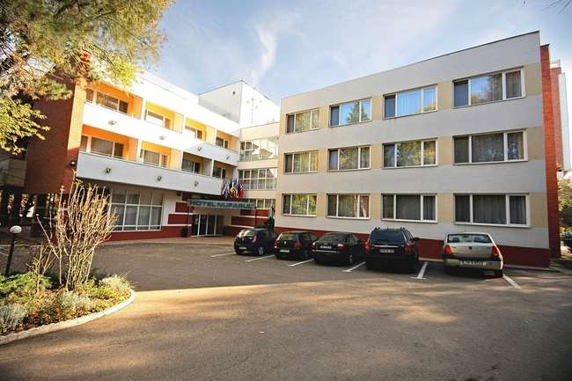 | 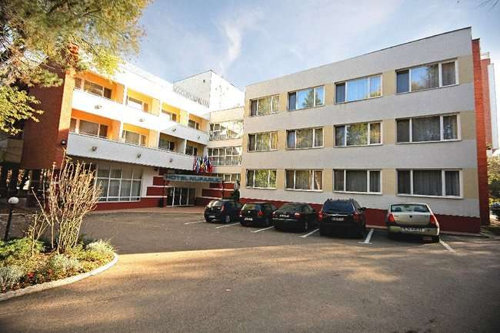 | 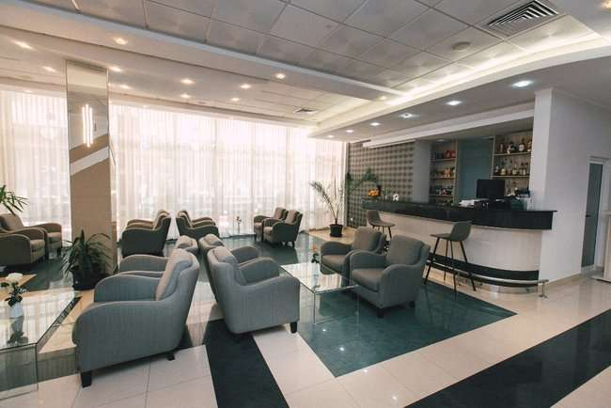 | 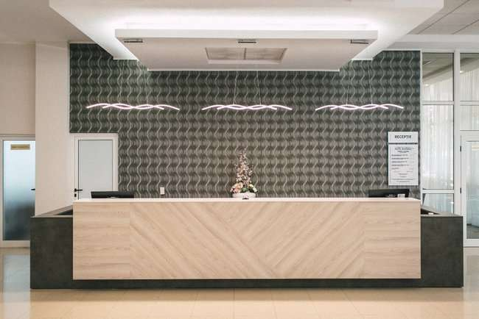

Info Hotel:
Hotelul Nufarul
dispune de 68 camere, 4 camere single si 4
apartamente. Camerele sunt dotate balcon (partial), minibar, telefon,
televiziune prin cablu, aer conditionat si uscator de par.
Piscine:
Piscine
acoperite si in aer liber cu apa termala curativa,
Alte Facilitati : Sauna, Sala de fitness, sah in aer liber, sala de fitness
(Hotel Termal), bar de zi 40 locuri, parcare.
Sala
de conferinta de 20 locuri este dotata cu videoproiector, ecran de proiectie,
flipchart
Restaurantul dispune de 128 de locuri in saloane si 48 locuri pe terasa
acoperita si 20 pe terasa in aer liber. Sistem
asa: Mic dejun bufet suedez, in sezon mic dejun si cina bufet suedez,
meniu a la carte. Divertisment in sezon: seri tematice si
muzica live.
Centru de Tratament Balnear si Wellness&SPA : este comun cu cel al
Hotelului Termal.

Tarife camera Single cu balcon (cu Consultatie medicala initiala de specialitate, !!!Este necesar bilet de trimitere de la medic, Acces gratuit la piscina (acces piscina, sezlong gratuit, sala de fitness si sauna)) serii de 5 nopti
Preturile sunt de persoana / sejur

13.09  18.09 | 13.10  18.10
801 RON | 675 RON

Tarife camera Dubla cu balcon (cu Consultatie medicala initiala de specialitate, !!!Este necesar bilet de trimitere de la medic, Acces gratuit la piscina (acces piscina, sezlong gratuit, sala de fitness si sauna)) serii de 5 nopti
Preturile sunt de persoana / sejur

13.09  18.09 | 13.10  18.10
463 RON | 389 RON

Tarife camera Single cu balcon (cu Acces gratuit la piscina (acces piscina, sezlong gratuit, sala de fitness si sauna), Cina (bufet), Mic dejun (bufet)) serii de 5 nopti
Preturile sunt de persoana / sejur

07.01  27.03 | 27.03  01.04 | 01.04  15.06 | 15.06  13.09 | 13.09  18.09 | 18.09  13.10 | 13.10  18.10 | 18.10  22.12
1343 RON | 1394 RON | 1473 RON | 1962 RON | 1669 RON | 1473 RON | 1395 RON | 1343 RON

Tarife camera Dubla cu balcon (cu Mic dejun (bufet), Cina (bufet), Acces gratuit la piscina (acces piscina, sezlong gratuit, sala de fitness si sauna)) serii de 5 nopti
Preturile sunt de persoana / sejur

07.01  27.03 | 27.03  01.04 | 01.04  15.06 | 15.06  13.09 | 13.09  18.09 | 18.09  13.10 | 13.10  18.10 | 18.10  22.12
996 RON | 1034 RON | 1078 RON | 1467 RON | 1234 RON | 1078 RON | 1029 RON | 996 RON

Tarife camera Single fara balcon (cu !!!Este necesar bilet de trimitere de la medic, Consultatie medicala initiala de specialitate, Acces gratuit la piscina (acces piscina, sezlong gratuit, sala de fitness si sauna), 3 proceduri/pers/zi, Cina (bufet), Mic dejun (bufet)) serii de 5 nopti
Preturile sunt de persoana / sejur

07.01  27.03 | 27.03  01.04 | 01.04  15.06 | 15.06  13.09 | 13.09  18.09 | 18.09  13.10 | 13.10  18.10 | 18.10  22.12
1320 RON | 1370 RON | 1397 RON | 1862 RON | 1583 RON | 1397 RON | 1351 RON | 1320 RON

Tarife camera Dubla fara balcon (cu Consultatie medicala initiala de specialitate, !!!Este necesar bilet de trimitere de la medic, Mic dejun (bufet), Cina (bufet), 3 proceduri/pers/zi, Acces gratuit la piscina (acces piscina, sezlong gratuit, sala de fitness si sauna)) serii de 5 nopti
Preturile sunt de persoana / sejur

07.01  27.03 | 27.03  01.04 | 01.04  15.06 | 15.06  13.09 | 13.09  18.09 | 18.09  13.10 | 13.10  18.10 | 18.10  22.12
1049 RON | 1089 RON | 1096 RON | 1473 RON | 1247 RON | 1096 RON | 1068 RON | 1049 RON

Tarife camera Single fara balcon (cu Mic dejun (bufet), Cina (bufet), Acces gratuit la piscina (acces piscina, sezlong gratuit, sala de fitness si sauna)) serii de 5 nopti
Preturile sunt de persoana / sejur

01.02  27.03 | 27.03  01.04 | 01.04  15.06 | 15.06  13.09 | 13.09  18.09 | 18.09  13.10 | 13.10  18.10 | 18.10  22.12
1214 RON | 1260 RON | 1296 RON | 1785 RON | 1492 RON | 1296 RON | 1247 RON | 1214 RON

Tarife camera Dubla fara balcon (cu Mic dejun (bufet), Cina (bufet), Acces gratuit la piscina (acces piscina, sezlong gratuit, sala de fitness si sauna)) serii de 5 nopti
Preturile sunt de persoana / sejur

01.02  27.03 | 27.03  01.04 | 01.04  15.06 | 15.06  13.09 | 13.09  18.09 | 18.09  13.10 | 13.10  18.10 | 18.10  22.12
913 RON | 948 RON | 966 RON | 1355 RON | 1122 RON | 966 RON | 931 RON | 907 RON

Tarife camera Single cu balcon (cu Mic dejun (bufet), Cina (bufet), Acces gratuit la piscina (acces piscina, sezlong gratuit, sala de fitness si sauna)) serii de 2 nopti
Preturile sunt de persoana / sejur

04.01  01.04 | 01.04  14.06
577 RON | 634 RON

Tarife camera Single fara balcon (cu Acces gratuit la piscina (acces piscina, sezlong gratuit, sala de fitness si sauna), Cina (bufet), Mic dejun (bufet)) serii de 2 nopti
Preturile sunt de persoana / sejur

04.01  01.04 | 01.04  14.06
519 RON | 556 RON

Tarife camera Dubla fara balcon (cu Acces gratuit la piscina (acces piscina, sezlong gratuit, sala de fitness si sauna), Cina (bufet), Mic dejun (bufet)) serii de 2 nopti
Preturile sunt de persoana / sejur

04.01  01.04 | 01.04  14.06
396 RON | 420 RON

Tarife camera Dubla cu balcon (cu Acces gratuit la piscina (acces piscina, sezlong gratuit, sala de fitness si sauna), Cina (bufet), Mic dejun (bufet)) serii de 2 nopti
Preturile sunt de persoana / sejur

04.01  01.04 | 01.04  14.06
434 RON | 469 RON

Tarife camera Single cu balcon (cu Mic dejun (bufet), Cina (bufet), Acces gratuit la piscina (acces piscina, sezlong gratuit, sala de fitness si sauna)) serii de 3 nopti
Preturile sunt de persoana / sejur

05.01  29.03 | 29.03  01.04 | 01.04  12.06
866 RON | 932 RON | 951 RON

Tarife camera Single fara balcon (cu Acces gratuit la piscina (acces piscina, sezlong gratuit, sala de fitness si sauna), Cina (bufet), Mic dejun (bufet)) serii de 3 nopti
Preturile sunt de persoana / sejur

05.01  29.03 | 29.03  01.04 | 01.04  12.06
778 RON | 837 RON | 834 RON

Tarife camera Dubla fara balcon (cu Acces gratuit la piscina (acces piscina, sezlong gratuit, sala de fitness si sauna), Cina (bufet), Mic dejun (bufet)) serii de 3 nopti
Preturile sunt de persoana / sejur

05.01  29.03 | 29.03  01.04 | 01.04  12.06
594 RON | 639 RON | 629 RON

Tarife camera Dubla cu balcon (cu Acces gratuit la piscina (acces piscina, sezlong gratuit, sala de fitness si sauna), Cina (bufet), Mic dejun (bufet)) serii de 3 nopti
Preturile sunt de persoana / sejur

05.01  29.03 | 29.03  01.04 | 01.04  12.06
651 RON | 700 RON | 704 RON

Tarife camera Single cu balcon (cu Mic dejun (bufet), Cina (bufet), Acces gratuit la piscina (acces piscina, sezlong gratuit, sala de fitness si sauna)) serii de 4 nopti
Preturile sunt de persoana / sejur

06.01  30.03 | 30.03  03.04 | 03.04  14.06
1155 RON | 1212 RON | 1268 RON

Tarife camera Single fara balcon (cu Acces gratuit la piscina (acces piscina, sezlong gratuit, sala de fitness si sauna), Cina (bufet), Mic dejun (bufet)) serii de 4 nopti
Preturile sunt de persoana / sejur

06.01  30.03 | 30.03  03.04 | 03.04  14.06
1037 RON | 1075 RON | 1113 RON

Tarife camera Dubla fara balcon (cu Acces gratuit la piscina (acces piscina, sezlong gratuit, sala de fitness si sauna), Cina (bufet), Mic dejun (bufet)) serii de 4 nopti
Preturile sunt de persoana / sejur

06.01  30.03 | 30.03  03.04 | 03.04  14.06
792 RON | 816 RON | 839 RON

Tarife camera Dubla cu balcon (cu Acces gratuit la piscina (acces piscina, sezlong gratuit, sala de fitness si sauna), Cina (bufet), Mic dejun (bufet)) serii de 4 nopti
Preturile sunt de persoana / sejur

06.01  30.03 | 30.03  03.04 | 03.04  14.06
867 RON | 903 RON | 938 RON

Tarife camera Single cu balcon (cu Mic dejun (bufet), Cina (bufet), 3 proceduri/pers/zi, Acces gratuit la piscina (acces piscina, sezlong gratuit, sala de fitness si sauna), Consultatie medicala initiala de specialitate, !!!Este necesar bilet de trimitere de la medic) serii de 7 nopti
Preturile sunt de persoana / sejur

09.01  26.03 | 26.03  02.04 | 02.04  11.06 | 11.06  18.06 | 18.06  10.09 | 10.09  17.09 | 17.09  15.10 | 15.10  17.12
2021 RON | 2097 RON | 2186 RON | 2462 RON | 2830 RON | 2646 RON | 2186 RON | 2021 RON

Tarife camera Dubla cu balcon (cu Consultatie medicala initiala de specialitate, !!!Este necesar bilet de trimitere de la medic, Mic dejun (bufet), Cina (bufet), 3 proceduri/pers/zi, Acces gratuit la piscina (acces piscina, sezlong gratuit, sala de fitness si sauna)) serii de 7 nopti
Preturile sunt de persoana / sejur

09.01  26.03 | 26.03  02.04 | 02.04  11.06 | 11.06  18.06 | 18.06  10.09 | 10.09  17.09 | 17.09  15.10 | 15.10  17.12
1576 RON | 1631 RON | 1675 RON | 1901 RON | 2203 RON | 2052 RON | 1675 RON | 1576 RON

Tarife camera Camera Dubla fara balcon (cu Acces gratuit la piscina (acces piscina, sezlong gratuit, sala de fitness si sauna), 3 proceduri/pers/zi, Cina (bufet), Mic dejun (bufet), !!!Este necesar bilet de trimitere de la medic, Consultatie medicala initiala de specialitate) serii de 5 nopti
Preturile sunt de persoana / sejur

07.01  27.03 | 27.03  01.04 | 01.04  15.06 | 15.06  13.09 | 13.09  18.09 | 18.09  13.10 | 13.10  18.10 | 18.10  22.12
1049 RON | 1089 RON | 1096 RON | 1473 RON | 1247 RON | 1096 RON | 1068 RON | 1049 RON

Tarife camera Camera Dubla fara balcon (cu Mic dejun (bufet), Cina (bufet), Acces gratuit la piscina (acces piscina, sezlong gratuit, sala de fitness si sauna)) serii de 5 nopti
Preturile sunt de persoana / sejur

07.01  27.03 | 27.03  01.04 | 01.04  15.06 | 15.06  13.09 | 13.09  18.09 | 18.09  13.10 | 13.10  18.10 | 18.10  22.12
913 RON | 948 RON | 966 RON | 1355 RON | 1122 RON | 966 RON | 931 RON | 907 RON

HOTEL: Padis 3 *
Destinatie: Balneo 2020
Statiune: Baile Felix
Profil: Nici un profil

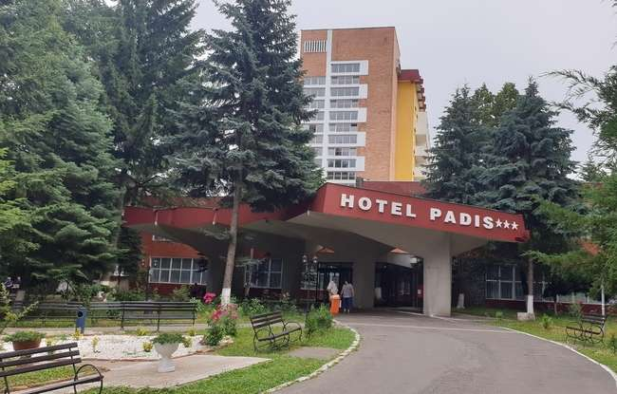 | 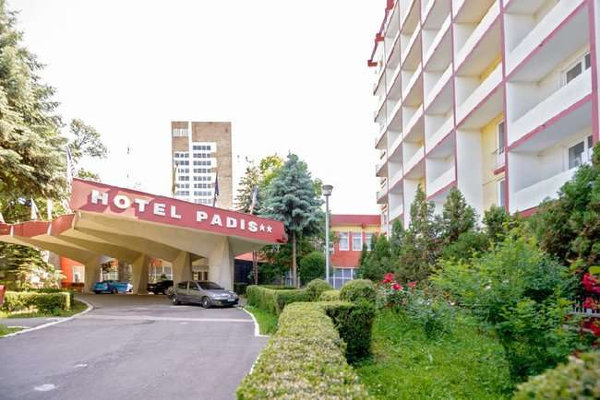 | 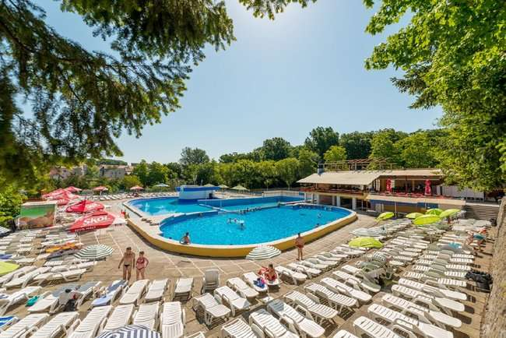 | 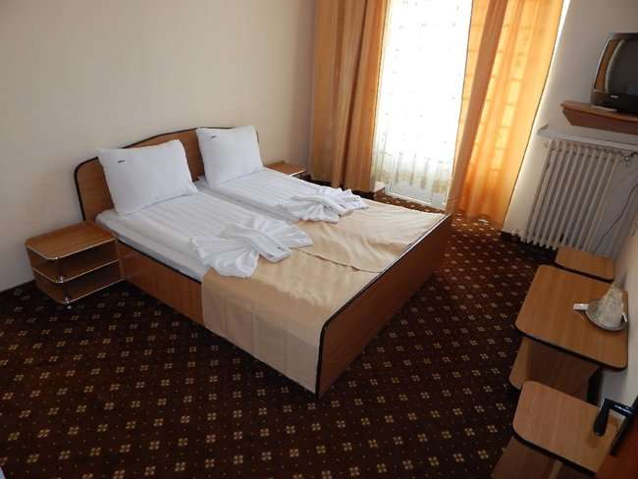

Info Hotel:
Descriere:Complexul hotelier Padis este situat in nordul statiunii Baile Felix, la 400 de metri de Gara Baile Felix si 100 de metri de cea mai apropiata statie de transport in comun. Dispune de 868 de locuri de cazare, impartite in camere single, duble si apartamente.

Facilitati:Dintre dotari si facilitati mentionam: restaurant, terasa, sali de conferinte, sala de spectacole, sala de evenimente de 500 de locuri, baza de tratament, bazine de interior deschise pentru public in extrasezon, strand in exterior deschis pe perioada sezonului, lift, parcare, etc.

Tratament:Hotelul Padis este locatia perfecta pentru persoanele care doresc sa profite de efectele benefice ale apelor termale si de tratamentul recuperator profilactic si curativ oferite in baza de tratament a hotelului.

Tarife camera Dubla (cu Pensiune completa) serii de 7 nopti
Preturile sunt de persoana / sejur

01.05
12.06
970 RON

Tarife camera Apartament (cu Pensiune completa) serii de 7 nopti
Preturile sunt de persoana / sejur

01.05
12.06
1455 RON

Tarife camera Dubla (cu Pensiune completa) serii de 7 nopti
Preturile sunt de persoana / sejur

16.09
16.12
970 RON

Tarife camera Apartament (cu Pensiune completa) serii de 7 nopti
Preturile sunt de persoana / sejur

16.09
16.12
1455 RON

Tarife camera Dubla (cu Demipensiune) serii de 7 nopti
Preturile sunt de persoana / sejur

01.05  12.06 | 12.06  19.06 | 19.06  11.09 | 11.09  18.09 | 18.09  18.12
1320 RON | 1414 RON | 1485 RON | 1438 RON | 1320 RON

Tarife camera Apartament (cu Demipensiune) serii de 7 nopti
Preturile sunt de persoana / sejur

01.05  12.06 | 12.06  19.06 | 19.06  11.09 | 11.09  18.09 | 18.09  18.12
1980 RON | 2121 RON | 2227 RON | 2157 RON | 1980 RON

Tarife camera Dubla (cu Demipensiune) serii de 7 nopti
Preturile sunt de persoana / sejur

01.05  12.06 | 12.06  19.06 | 19.06  11.09 | 11.09  18.09 | 18.09  18.12
1293 RON | 1386 RON | 1455 RON | 1409 RON | 1293 RON

Tarife camera Apartament (cu Demipensiune) serii de 7 nopti
Preturile sunt de persoana / sejur

01.05  12.06 | 12.06  19.06 | 19.06  11.09 | 11.09  18.09 | 18.09  18.12
1940 RON | 2078 RON | 2182 RON | 2113 RON | 1940 RON

Tarife camera Dubla (cu Pensiune completa, Tratament 3 proc/pers/zi (L-V)) serii de 7 nopti
Preturile sunt de persoana / sejur

01.05
12.06
1143 RON

Tarife camera Apartament (cu Pensiune completa, Tratament 3 proc/pers/zi (L-V)) serii de 7 nopti
Preturile sunt de persoana / sejur

01.05
12.06
1715 RON

Tarife camera Dubla (cu Pensiune completa, Tratament 3 proc/pers/zi (L-V)) serii de 7 nopti
Preturile sunt de persoana / sejur

16.09
16.12
1143 RON

Tarife camera Apartament (cu Pensiune completa, Tratament 3 proc/pers/zi (L-V)) serii de 7 nopti
Preturile sunt de persoana / sejur

16.09
16.12
1715 RON

Tarife camera Dubla (cu Demipensiune, Tratament 3 proc/pers/zi (L-V)) serii de 7 nopti
Preturile sunt de persoana / sejur

01.05  12.06 | 12.06  19.06 | 19.06  11.09 | 11.09  18.09 | 18.09  18.12
1466 RON | 3095 RON | 1628 RON | 3095 RON | 1466 RON

Tarife camera Apartament (cu Demipensiune, Tratament 3 proc/pers/zi (L-V)) serii de 7 nopti
Preturile sunt de persoana / sejur

01.05  12.06 | 12.06  19.06 | 19.06  11.09 | 11.09  18.09 | 18.09  18.12
2200 RON | 4642 RON | 2442 RON | 4642 RON | 2200 RON

Tarife camera Dubla (cu Demipensiune, Tratament 3 proc/pers/zi (L-V)) serii de 7 nopti
Preturile sunt de persoana / sejur

01.05  12.06 | 12.06  19.06 | 19.06  11.09 | 11.09  18.09 | 18.09  18.12
1697 RON | 1790 RON | 1859 RON | 1813 RON | 1697 RON

Tarife camera Apartament (cu Demipensiune, Tratament 3 proc/pers/zi (L-V)) serii de 7 nopti
Preturile sunt de persoana / sejur

01.05  12.06 | 12.06  19.06 | 19.06  11.09 | 11.09  18.09 | 18.09  18.12
1980 RON | 2119 RON | 2223 RON | 2154 RON | 1980 RON

HOTEL: Poienita 3 *
Destinatie: Balneo 2020
Statiune: Baile Felix
Profil: Nici un profil

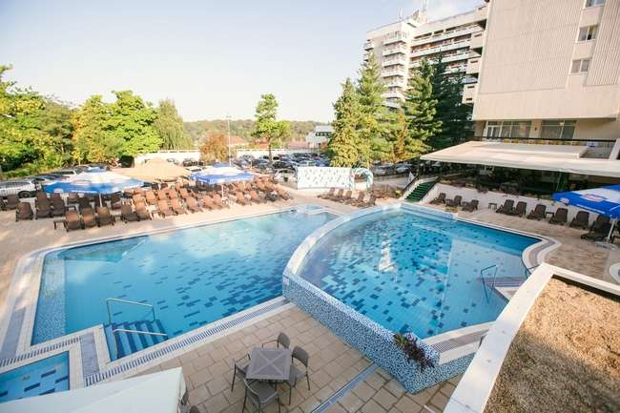 | 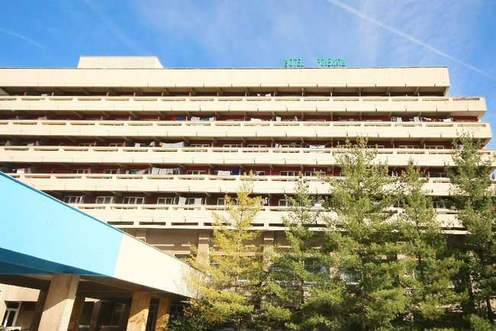 | 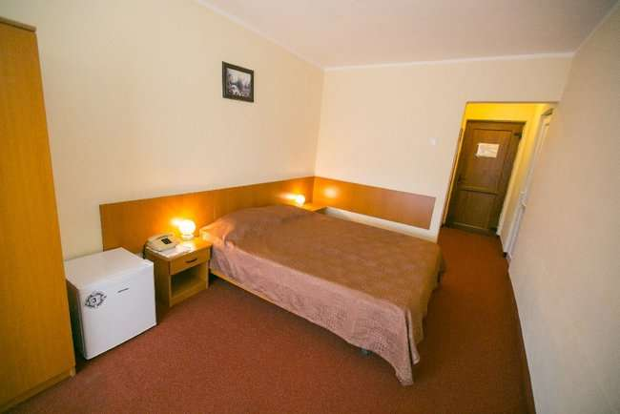 | 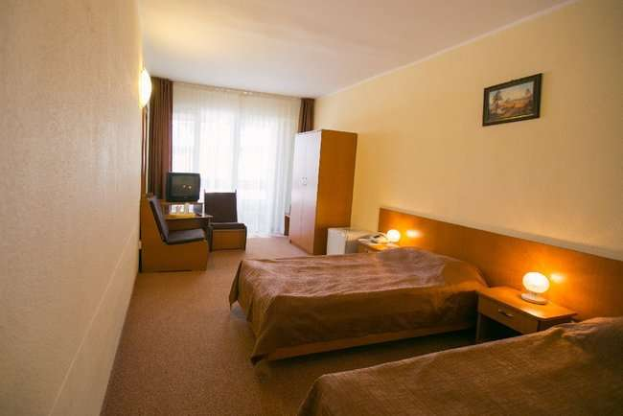

Info Hotel:
Hotelul
Poienita dispune de:
-140 camere double, 14 camere single si 4 apartamente. Camerele
sunt dotate cu balcon, telefon si televiziune prin cablu.
-Sauna, Sala de fitness, Parcare, conexiune internet in holul
hotelului, billiard, masa de ping-pong, bar de zi 78 locuri
-O sala de conferinta de 80 locuri
dotata cu videoproiector, ecran de proiectie, flipchart
-Piscina este in lucru, termen estimativ de deschidere: sezon
estival!
Restaurant dispune de 300 de locuri in salon, 40 pe terasa hotelului si 40
pe terasa din parcul hotelului. Sistem
masa: Mic dejun bufet suedez, in sezon mic dejun si cina bufet suedez, meniu a
la carte. Divertisment in sezon: seri tematice si muzica live.
Centru de Tratament Balnear
Proceduri medicale:
Consultatie
medicala initiala, Consultatie medicala de control
Aerosol,
Drenaj limfatic
ELECTROTERAPIE:
Curenti Diadinamici, Curenti Interferentiali, Curent Trabert, TENS,
Magnetodiaflux, Microunde, Unde Scurte, Ultrasunet, Laser, Galvanizare,
Ionizare
HIDROTERAPIE:
Baie Galvanica, Baie Stanger, Dus Subacval
TERMOTERAPIE:
Parafina
Kinetoterapie
individualizata
Hidrokinetorapie
in grup
PROCEDURI
SPA:
Masaj
terapeutic, Masaj de relaxare cu ulei aromatic, Bai de plante, Jacuzzi cu
aromaterapie

Va informam ca incepand din data de 14.08.2019 se deschide piscina Hotelului Poienita.
Accesul la piscina va fi contra cost pentru toti turistii , indiferent de tipul pachetului achizitionat, la urmatoarele tarife :
- 30 lei pentru adulti
- 15 lei pentru copii (4-12 ani)
- Gratuit pentru copiii sub 4 ani
- Biletul este valabil doua intrari /zi pe baza cardului de acces.
- Programul de functionare este zilnic intre orele 9.00-19.00
- Piscina cuprinde doua bazine pentru adulti cu apa termala cu temperaturi diferite si un bazin pentru copii cu apa incalzita de la retea.

Tarife camera Single (cu Acces sala fitness, piscine + sezlong gratuit, Mic dejun (bufet), Cina (bufet)) serii de 5 nopti
Preturile sunt de persoana / sejur

07.01  27.03 | 27.03  01.04 | 01.04  15.06 | 15.06  13.09 | 13.09  18.09 | 18.09  13.10 | 13.10  18.10 | 18.10  22.12
1232 RON | 1278 RON | 1308 RON | 1532 RON | 1398 RON | 1308 RON | 1262 RON | 1232 RON

Tarife camera Dubla Renovata (cu Cina (bufet), Mic dejun (bufet), Acces sala fitness, piscine + sezlong gratuit) serii de 5 nopti
Preturile sunt de persoana / sejur

07.01  27.03 | 27.03  01.04 | 01.04  15.06 | 15.06  13.09 | 13.09  18.09 | 18.09  13.10 | 13.10  18.10 | 18.10  22.12
913 RON | 948 RON | 966 RON | 1102 RON | 1021 RON | 966 RON | 935 RON | 913 RON

Tarife camera Single (cu Acces sala fitness, piscine + sezlong gratuit, Mic dejun (bufet), Cina (bufet), 3 proceduri/pers/zi, Consultatie medicala initiala de specialitate, !!!Este necesar bilet de trimitere de la medic) serii de 5 nopti
Preturile sunt de persoana / sejur

07.01  27.03 | 27.03  01.04 | 01.04  15.06 | 15.06  13.09 | 13.09  18.09 | 18.09  13.10 | 13.10  18.10 | 18.10  22.12
1320 RON | 1370 RON | 1397 RON | 1632 RON | 1491 RON | 1397 RON | 1351 RON | 1320 RON

Tarife camera Dubla Renovata (cu 3 proceduri/pers/zi, Cina (bufet), Mic dejun (bufet), !!!Este necesar bilet de trimitere de la medic, Consultatie medicala initiala de specialitate, Acces sala fitness, piscine + sezlong gratuit) serii de 5 nopti
Preturile sunt de persoana / sejur

07.01  27.03 | 27.03  01.04 | 01.04  15.06 | 15.06  13.09 | 13.09  18.09 | 18.09  13.10 | 13.10  18.10 | 18.10  22.12
1049 RON | 1089 RON | 1096 RON | 1237 RON | 1153 RON | 1096 RON | 1068 RON | 1049 RON

Tarife camera Single (cu Acces la piscina si sauna, Cina, Mic dejun) serii de 2 nopti
Preturile sunt de persoana / sejur

04.01  01.04 | 01.04  14.06
524 RON | 562 RON

Tarife camera Dubla Renovata (cu Acces la piscina si sauna, Cina, Mic dejun) serii de 2 nopti
Preturile sunt de persoana / sejur

04.01  01.04 | 01.04  14.06
396 RON | 420 RON

Tarife camera Single (cu Acces sala fitness, piscine + sezlong gratuit, Mic dejun (bufet), Cina (bufet)) serii de 5 nopti
Preturile sunt de persoana / sejur

07.01  27.03 | 27.03  01.04 | 01.04  15.06 | 15.06  13.09 | 13.09  18.09 | 18.09  13.10 | 13.10  18.10 | 18.10  22.12
1232 RON | 1278 RON | 1308 RON | 1532 RON | 1398 RON | 1308 RON | 1262 RON | 1232 RON

Tarife camera Camera renovata (cu Acces sala fitness, piscine + sezlong gratuit, Cina (bufet), Mic dejun (bufet)) serii de 5 nopti
Preturile sunt de persoana / sejur

07.01  27.03 | 27.03  01.04 | 01.04  15.06 | 15.06  13.09 | 13.09  18.09 | 18.09  13.10 | 13.10  18.10 | 18.10  22.12
913 RON | 948 RON | 966 RON | 1102 RON | 1021 RON | 966 RON | 935 RON | 913 RON

Tarife camera Camera renovata (cu Consultatie medicala initiala de specialitate, !!!Este necesar bilet de trimitere de la medic, Mic dejun (bufet), Cina (bufet), 3 proceduri/pers/zi, Acces sala fitness, piscine + sezlong gratuit) serii de 5 nopti
Preturile sunt de persoana / sejur

07.01  27.03 | 27.03  01.04 | 01.04  15.06 | 15.06  13.09 | 13.09  18.09 | 18.09  13.10 | 13.10  18.10 | 18.10  22.12
1049 RON | 1089 RON | 1096 RON | 1237 RON | 1153 RON | 1096 RON | 1068 RON | 1049 RON

HOTEL: Termal 3 *
Destinatie: Balneo 2020
Statiune: Baile Felix
Profil: Tratament

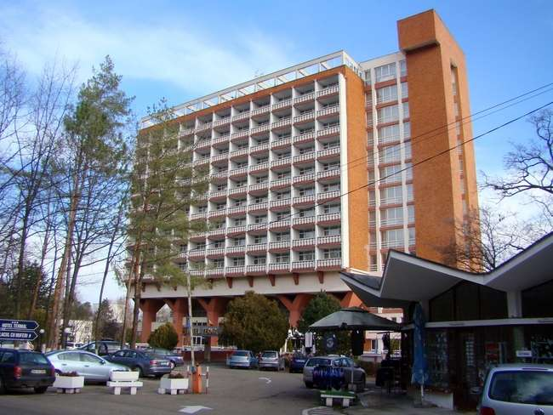 | 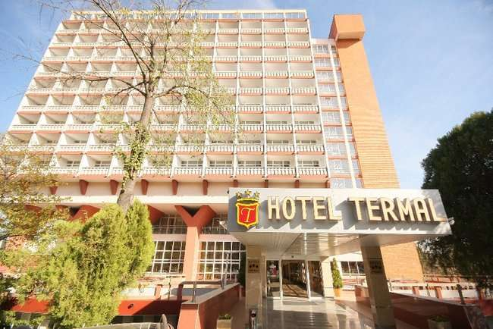 | 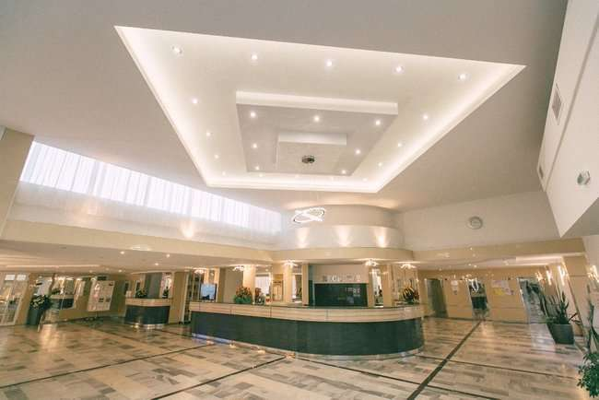 | 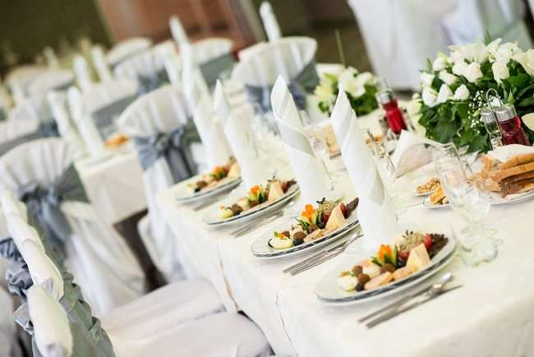

Info Hotel:
Hotelul dispune de camere modernizate in 2017 : 114 camere duble, 63 camere single si
6 apartamente. Camerele sunt dotate cu balcon, minibar, telefon, televiziune
prin cablu, aer conditionat si uscator de par.
Piscine
Hotelul
dispune de piscine acoperite si in aer liber cu apa termala curativa,
Alte Facilitati : Sauna, Sala de fitness, sah in aer liber, snack bar, pool bar,
bar de zi 42 locuri, parcare.
Sali de conferinta modernizate in 2017: 3 sali de conferinta de 180, 70 si 60 locuri
dotate cu videoproiector, ecran de proiectie, flipchart, instalatie de
sonorizare, internet wireless.
Restaurantul dispune de 250 de locuri in saloane si 52 locuri pe terasa
acoperita. Sistem masa: Mic dejun bufet
suedez, in sezon mic dejun si cina bufet suedez, meniu a la carte. Divertisment
in sezon: seri tematice si muzica live.
Centru de Tratament Balnear si Wellness&SPA: PROCEDURI MEDICALE:
Consultatie
medicala initiala, Consultatie medicala de control
Aerosol,
Drenaj limfatic, Determinarea glicemiei
ELECTROTERAPIE:
Curenti Diadinamici, Curenti Interferentiali, Curent Trabert, TENS,
Magnetodiaflux, Microunde, Unde Scurte, Ultrasunet, Laser, Galvanizare
HIDROTERAPIE:
Baie Galvanica, Baie Stanger, Dus Subacval
TERMOTERAPIE:
Parafina
Kinetoterapie individualizata
Hidrokinetorapie
in grup
Tractiuni
vertebrale subacvale
Elongatii
Tratamente
anti-imbatranire cu produse Gerovital
Proceduri SPA:
Masaj
terapeutic, Masaj de relaxare cu ulei aromatic, Masaj reflexogen, Masaj limfatic, Masaj prin ventuzare, Drenaj
limfatic subacval, Hidromasaj cu uleiuri aromatice, Bai de plante
Cosmetica:
Tratament cosmetic primar,
Tratament cosmetic secundar, Masaj fata si decolteu, Masaj fata si
decolteu+masca, Masaj fata si decolteu+masca+gomaj
 Noua zona de plaja a fost extinsa in
anul 2013, decorul rezultat putand rivaliza cu o laguna tropicala. Piscina
interioara cu apa termala si cele 4 piscine in aer liber (piscine exterioare cu
apa termala si cu instalatii acvatice de hidromasaj pentru adulti, piscina de
inot, piscina pentru copii si bazin de relaxare) functioneaza tot timpul
anului. In se ton de asigura program de animatie: spuma party, aquagym,
aquazumba, jocuri pentru copii.

Tarife camera Single (cu Acces gratuit la piscina (acces piscina, sezlong gratuit, sala de fitness si sauna), Mic dejun (bufet), Cina (bufet)) serii de 5 nopti
Preturile sunt de persoana / sejur

07.01  27.03 | 27.03  01.04 | 01.04  15.06 | 15.06  13.09 | 13.09  18.09 | 18.09  13.10 | 13.10  18.10 | 18.10  22.12
1343 RON | 1394 RON | 1473 RON | 1774 RON | 1593 RON | 1473 RON | 1395 RON | 1343 RON

Tarife camera Dubla (cu Cina (bufet), Mic dejun (bufet), Acces gratuit la piscina (acces piscina, sezlong gratuit, sala de fitness si sauna)) serii de 5 nopti
Preturile sunt de persoana / sejur

07.01  27.03 | 27.03  01.04 | 01.04  15.06 | 15.06  13.09 | 13.09  18.09 | 18.09  13.10 | 13.10  18.10 | 18.10  22.12
996 RON | 1034 RON | 1078 RON | 1267 RON | 1154 RON | 1078 RON | 1029 RON | 996 RON

Tarife camera Single (cu Mic dejun (bufet), Cina (bufet), 3 proceduri/pers/zi, Acces gratuit la piscina (acces piscina, sezlong gratuit, sala de fitness si sauna), Consultatie medicala initiala de specialitate, !!!Este necesar bilet de trimitere de la medic) serii de 5 nopti
Preturile sunt de persoana / sejur

07.01  27.03 | 27.03  01.04 | 01.04  15.06 | 15.06  13.09 | 13.09  18.09 | 18.09  13.10 | 13.10  18.10 | 18.10  22.12
1444 RON | 1498 RON | 1562 RON | 1833 RON | 1670 RON | 1562 RON | 1491 RON | 1444 RON

Tarife camera Dubla (cu Acces gratuit la piscina (acces piscina, sezlong gratuit, sala de fitness si sauna), 3 proceduri/pers/zi, Cina (bufet), Mic dejun (bufet), !!!Este necesar bilet de trimitere de la medic, Consultatie medicala initiala de specialitate) serii de 5 nopti
Preturile sunt de persoana / sejur

07.01  27.03 | 27.03  01.04 | 01.04  15.06 | 15.06  13.09 | 13.09  18.09 | 18.09  13.10 | 13.10  18.10 | 18.10  22.12
1125 RON | 1168 RON | 1196 RON | 1373 RON | 1267 RON | 1196 RON | 1154 RON | 1125 RON

Tarife camera Single (cu Acces gratuit la piscina (acces piscina, sezlong gratuit, sala de fitness si sauna), Cina (bufet), Mic dejun (bufet)) serii de 4 nopti
Preturile sunt de persoana / sejur

06.01  30.03 | 30.03  03.04 | 03.04  14.06
1155 RON | 1212 RON | 1268 RON

Tarife camera Dubla (cu Acces gratuit la piscina (acces piscina, sezlong gratuit, sala de fitness si sauna), Cina (bufet), Mic dejun (bufet)) serii de 4 nopti
Preturile sunt de persoana / sejur

06.01  30.03 | 30.03  03.04 | 03.04  14.06
867 RON | 903 RON | 938 RON

Tarife camera Single (cu Acces gratuit la piscina (acces piscina, sezlong gratuit, sala de fitness si sauna), Cina (bufet), Mic dejun (bufet)) serii de 3 nopti
Preturile sunt de persoana / sejur

05.01  29.03 | 29.03  01.04 | 01.04  12.06
866 RON | 932 RON | 951 RON

Tarife camera Dubla (cu Acces gratuit la piscina (acces piscina, sezlong gratuit, sala de fitness si sauna), Cina (bufet), Mic dejun (bufet)) serii de 3 nopti
Preturile sunt de persoana / sejur

05.01  29.03 | 29.03  01.04 | 01.04  12.06
651 RON | 700 RON | 704 RON

Tarife camera Single (cu Acces gratuit la piscina (acces piscina, sezlong gratuit, sala de fitness si sauna), Cina (bufet), Mic dejun (bufet)) serii de 2 nopti
Preturile sunt de persoana / sejur

04.01  01.04 | 01.04  14.06
577 RON | 634 RON

Tarife camera Dubla (cu Acces gratuit la piscina (acces piscina, sezlong gratuit, sala de fitness si sauna), Cina (bufet), Mic dejun (bufet)) serii de 2 nopti
Preturile sunt de persoana / sejur

04.01  01.04 | 01.04  14.06
434 RON | 469 RON

Tarife camera Dubla Standard (cu Acces gratuit la piscina (acces piscina, sezlong gratuit, sala de fitness si sauna), Cina (bufet), Mic dejun (bufet)) serii de 5 nopti
Preturile sunt de persoana / sejur

07.01  27.03 | 27.03  01.04 | 01.04  15.06 | 15.06  13.09 | 13.09  18.09 | 18.09  13.10 | 13.10  18.10 | 18.10  22.12
996 RON | 1034 RON | 1078 RON | 1267 RON | 1154 RON | 1078 RON | 1029 RON | 996 RON

Tarife camera Dubla Standard (cu Acces gratuit la piscina (acces piscina, sezlong gratuit, sala de fitness si sauna), 3 proceduri/pers/zi, Cina (bufet), Mic dejun (bufet), !!!Este necesar bilet de trimitere de la medic, Consultatie medicala initiala de specialitate) serii de 5 nopti
Preturile sunt de persoana / sejur

07.01  27.03 | 27.03  01.04 | 01.04  15.06 | 15.06  13.09 | 13.09  18.09 | 18.09  13.10 | 13.10  18.10 | 18.10  22.12
1125 RON | 1168 RON | 1196 RON | 1373 RON | 1267 RON | 1196 RON | 1154 RON | 1125 RON

HOTEL: Muncel 2 *
Destinatie: Balneo 2020
Statiune: Baile Felix
Profil: Nici un profil

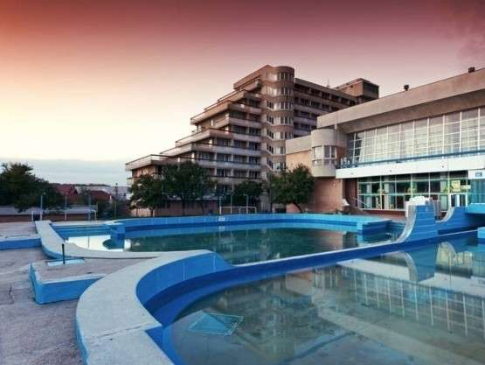 | 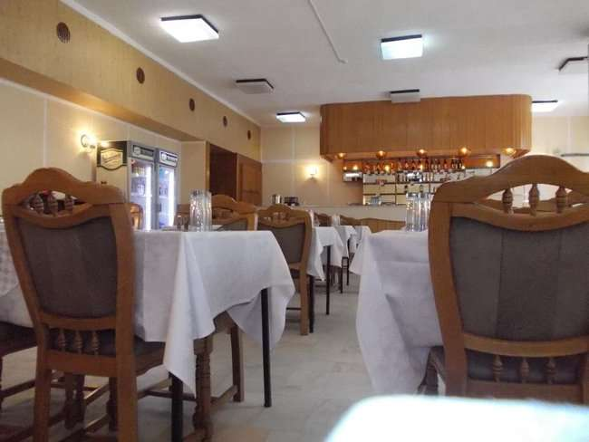 | 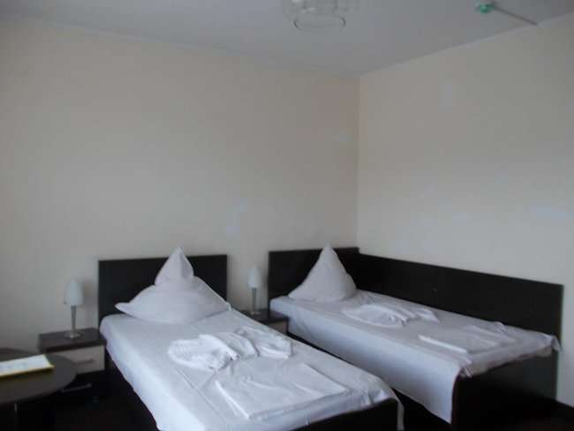 | 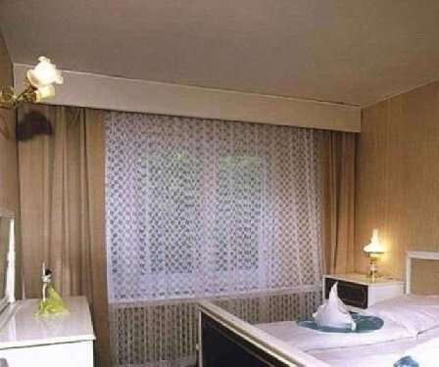

Info Hotel:
Situare: Hotelul Muncel se afla in statiunea Baile Felix, statiune situata la altitudinea de 140 m, in partea de nord-vest a Romaniei, in Campia Crisurilor, la zona de contact cu extremitatea vestica a dealurilor de la poalele Muntilor ,,Padurea Craiului".

Camere: Hotelul Muncel are o capacitate de 578 locuri.
Numarul total de etaje este de 12, iar cel de lifturi 4. Camerele sunt dotate cu baie proprie, TV cablu, frigider (se inchiriaza la receptie, in limita disponibilitatilor) si balcon.

Facilitati: Hotelul dispune de o sala de conferinte de 229 locuri, dotata cu ecran pentru proiectii si sonorizare si de piscina neacoperita, cu apa termala, deschisa numai in sezon (accesul la piscina este contracost).
Hotelul dispune de parcare proprie (200 locuri).

Restaurant: Restaurantul Clasic Muncel** are o capacitate de 80 locuri + 3 sali cantina, cu un total de 390 locuri + bar de zi, cu 40 locuri + bar de zi strand Muncel, cu 20 locuri.

Servicii gratuite: informatii privind prestarea unor servicii, orarul mijloacelor de transport, trezirea clientilor la ora solicitata, pastrarea obiectelor de valoare, transmiterea de mesaje, predarea corespondentei turistilor, acordarea de medicamente si materiale sanitare de prim ajutor in caz de accidente, pastrarea bagajelor, comenzi taxi

Servicii cu plata: servicii telefonice, vanzari de marfuri si articole de stricta necesitate, parcare proprie (200 locuri).

Accesul cu animale de companie: nu se accepta animale de companie
Tratament: Baza de tratament asigura tratamente complexe pentru afectiuni reumatismale inflamatorii (poliartrita reumatoida, spondilita anchilozanta), afectiuni rematismale degenerative (spondiloza cervicala, dorsala si lombara, artroze, poliartroze), afectiuni reumatismale abarticulare, afectiuni post-traumatice, afectiuni neurologice centrale si periferice si afectiuni asociate (boli metabolice si osteoporoza).
Proceduri si tratamente: bai cu apa termala in cazi si bazine, cu posibilitati de kinetoterapie, electro si hidroterapie, aerosoli si inhalatii, bazin in aer liber cu apa minerala termala, sali de gimnastica medicala si masaj medical.
Tratamentele sunt efectuate de personal medical specializat.

Atractii in zona: teren sintetic de minifotbal, bazine si piscine cu apa termala, calarie, biliard, tenis de masa, ATV-uri, discoteca

Tarife camera Single (cu Demipensiune Bufet) serii de 5 nopti
Preturile sunt de persoana / sejur

05.04  30.04 | 30.04  05.05 | 05.05  29.06 | 29.06  04.07 | 04.07  28.08 | 28.08  02.09 | 02.09  01.11 | 01.11  16.12
837 RON | 997 RON | 1037 RON | 1164 RON | 1249 RON | 1207 RON | 1037 RON | 837 RON

Tarife camera Dubla 2* (cu Demipensiune Bufet) serii de 5 nopti
Preturile sunt de persoana / sejur

05.04  30.04 | 30.04  05.05 | 05.05  29.06 | 29.06  04.07 | 04.07  28.08 | 28.08  02.09 | 02.09  01.11 | 01.11  16.12
654 RON | 729 RON | 748 RON | 826 RON | 878 RON | 852 RON | 748 RON | 654 RON

Tarife camera Camera renovata (cu Demipensiune Bufet) serii de 5 nopti
Preturile sunt de persoana / sejur

05.04  30.04 | 30.04  05.05 | 05.05  29.06 | 29.06  04.07 | 04.07  28.08 | 28.08  02.09 | 02.09  01.11 | 01.11  16.12
731 RON | 830 RON | 854 RON | 946 RON | 1008 RON | 977 RON | 854 RON | 731 RON

Tarife camera Dubla 2* (cu 15 proceduri/persoana/sejur cu bilet de trimitere, Demipensiune Bufet) serii de 7 nopti
Preturile sunt de persoana / sejur

05.04  26.04 | 26.04  03.05 | 03.05  28.06 | 28.06  05.07 | 05.07  30.08 | 30.08  06.09 | 06.09  01.11 | 01.11  20.12
973 RON | 2080 RON | 1107 RON | 2391 RON | 1285 RON | 2391 RON | 1107 RON | 973 RON

Tarife camera Dubla 2* (cu Demipensiune Bufet) serii de 10 nopti
Preturile sunt de persoana / sejur

05.04  25.04 | 25.04  05.05 | 05.05  24.06 | 24.06  04.07 | 04.07  23.08 | 23.08  02.09 | 02.09  01.11 | 01.11  11.12
1379 RON | 2949 RON | 1570 RON | 3394 RON | 1824 RON | 3394 RON | 1570 RON | 1379 RON

Tarife camera Dubla 2* (cu 30 proceduri/10 zile/sejur/pers cu bilet de trimitere, Demipensiune Bufet) serii de 12 nopti
Preturile sunt de persoana / sejur

05.04  29.04 | 29.04  11.05 | 11.05  28.06 | 28.06  10.07 | 10.07  27.08 | 27.08  08.09 | 08.09  26.10 | 26.10  07.11 | 07.11  13.12
1633 RON | 3495 RON | 1862 RON | 4029 RON | 2167 RON | 4029 RON | 1862 RON | 3495 RON | 1633 RON

HOTEL: Mures 2 *
Destinatie: Balneo 2020
Statiune: Baile Felix
Profil: Tratament
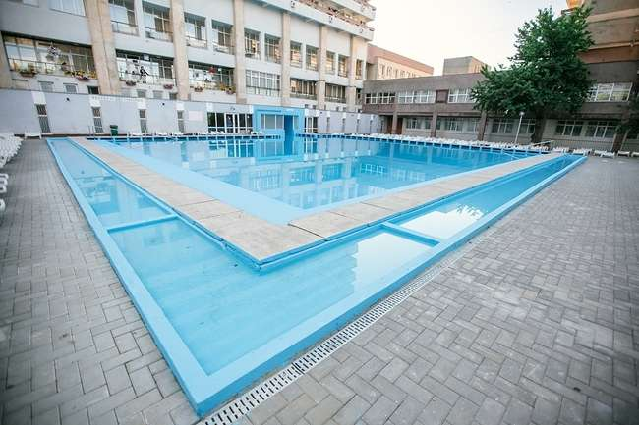 | 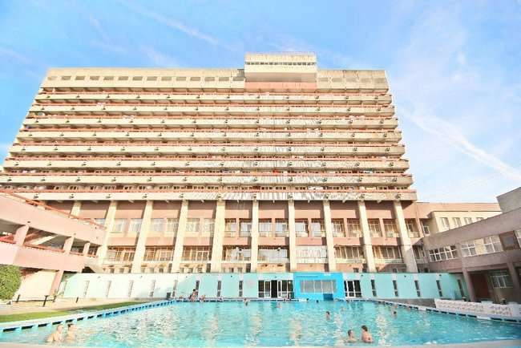 | 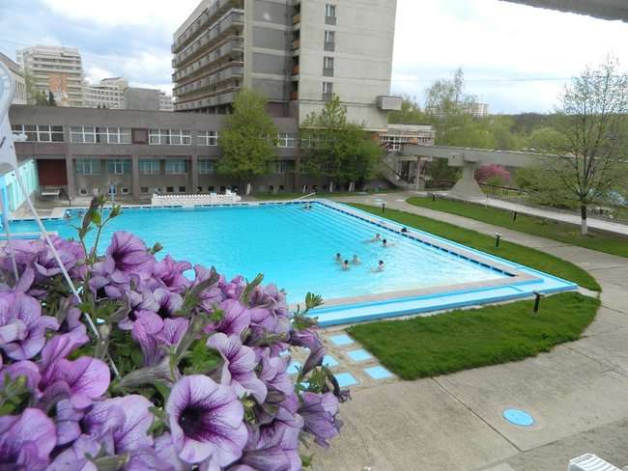 | 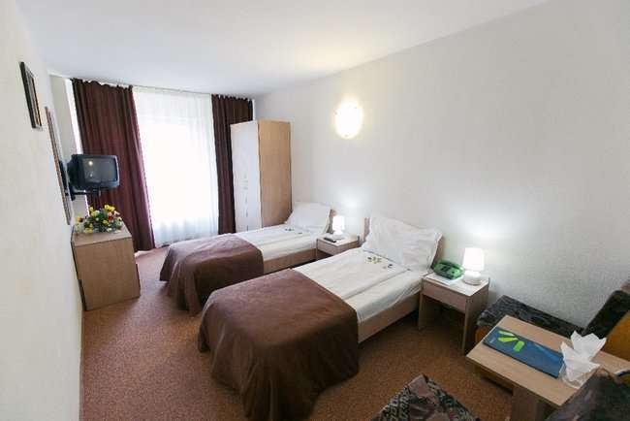

Info Hotel:
Hotelul dispune de o piscina exterioara cu apa termala, de o baza de tratament proprie si de loc special de joaca amenajat pentru copii. Camere
Camere au
fost modernizate in 2018. Capacitate : 290 camere duble, 70 camere single.
Camerele sunt dotate cu balcon (partial), telefon si televiziune prin cablu.
Piscina
Piscina
exterioara cu apa termala curative
Alte Facilitati : Sauna, Sala de fitness, Parcare, conexiune internet in holul
hotelului, billiard, masa de ping-pong, bar de zi 28 locuri
Sali conferinta
4 sali
de conferinte de 200, 100, 70 si 30 locuri
dotate cu videoproiector, ecran de proiectie, flipchart
Restaurant
Restaurantul
dispune de 400 de locuri in salon, 120 locuri in salonul
de mic dejun si 130 locuri pe terasa in aer liber. Sistem masa: Mic dejun bufet
suedez, in sezon mic dejun si cina bufet suedez, meniu a la carte. Divertisment
in sezon: seri tematice si muzica live.
Centru de Tratament Balnear
Proceduri medicale
Consultatie
medicala initiala, Consultatie medicala de control
Aerosol,
Drenaj limfatic
Electroterapie
Curenti
Diadinamici, Curenti Interferentiali, Curent Trabert, TENS, Magnetodiaflux,
Microunde, Unde Scurte, Ultrasunet, Laser, Galvanizare, Ionizare
Hidroterapie
Baie
Galvanica, Baie Stanger, Dus Subacval
Termoterapie: Parafina
Kinetoterapie: individualizata
Hidrokinetorapie: in grup
Proceduri SPA
Masaj
terapeutic, Masaj de relaxare cu ulei aromatic, Masaj reflexogen, Bai de plante.

Tarife camera Single (cu Acces sala fitness, piscine + sezlong gratuit, 3 proceduri/pers/zi, Cina (bufet), Mic dejun (bufet), !!!Este necesar bilet de trimitere de la medic, Consultatie medicala initiala de specialitate) serii de 5 nopti
Preturile sunt de persoana / sejur

07.01  27.03 | 27.03  01.04 | 01.04  15.06 | 15.06  13.09 | 13.09  18.09 | 18.09  13.10 | 13.10  18.10 | 18.10  22.12
1114 RON | 1156 RON | 1167 RON | 1308 RON | 1223 RON | 1167 RON | 1135 RON | 1114 RON

Tarife camera Dubla (cu 3 proceduri/pers/zi, Cina (bufet), Mic dejun (bufet), !!!Este necesar bilet de trimitere de la medic, Consultatie medicala initiala de specialitate, Acces sala fitness, piscine + sezlong gratuit) serii de 5 nopti
Preturile sunt de persoana / sejur

07.01  27.03 | 27.03  01.04 | 01.04  15.06 | 15.06  13.09 | 13.09  18.09 | 18.09  13.10 | 13.10  18.10 | 18.10  22.12
913 RON | 948 RON | 949 RON | 1043 RON | 986 RON | 949 RON | 927 RON | 913 RON

Tarife camera Dubla (cu Cina (bufet), Acces sala fitness, piscine + sezlong gratuit, Mic dejun (bufet)) serii de 5 nopti
Preturile sunt de persoana / sejur

07.01  27.03 | 27.03  01.04 | 01.04  15.06 | 15.06  13.09 | 13.09  18.09 | 18.09  13.10 | 13.10  18.10 | 18.10  22.12
819 RON | 850 RON | 860 RON | 949 RON | 896 RON | 860 RON | 836 RON | 819 RON

Tarife camera Single (cu Acces la piscina si sauna, Cina, Mic dejun) serii de 2 nopti
Preturile sunt de persoana / sejur

04.01  01.04 | 01.04  14.06
443 RON | 487 RON

Tarife camera Dubla (cu Acces la piscina si sauna, Cina, Mic dejun) serii de 2 nopti
Preturile sunt de persoana / sejur

04.01  01.04 | 01.04  14.06
346 RON | 365 RON

Tarife camera Camera Dubla (cu Consultatie medicala initiala de specialitate, !!!Este necesar bilet de trimitere de la medic, Mic dejun (bufet), Cina (bufet), 3 proceduri/pers/zi, Acces sala fitness, piscine + sezlong gratuit) serii de 5 nopti
Preturile sunt de persoana / sejur

07.01  27.03 | 27.03  01.04 | 01.04  15.06 | 15.06  13.09 | 13.09  18.09 | 18.09  13.10 | 13.10  18.10 | 18.10  22.12
913 RON | 948 RON | 949 RON | 1043 RON | 986 RON | 949 RON | 927 RON | 913 RON

Tarife camera Camera Dubla (cu Acces sala fitness, piscine + sezlong gratuit, Cina (bufet), Mic dejun (bufet)) serii de 5 nopti
Preturile sunt de persoana / sejur

07.01  27.03 | 27.03  01.04 | 01.04  15.06 | 15.06  13.09 | 13.09  18.09 | 18.09  13.10 | 13.10  18.10 | 18.10  22.12
819 RON | 850 RON | 860 RON | 949 RON | 896 RON | 860 RON | 836 RON | 819 RON

Oferta este valabila in limita locurilor disponibile.
In momentul rezervatii va rugam sa consultati oferta actualizata pe agentie de turism Sun tour

Va dorim un sejur minunat!

